
TẬP ĐOÀN CÔNG NGHIỆP – VIỄN THÔNG QUÂN ĐỘI
TỔNG CÔNG TY GIẢI PHÁP DOANH NGHIỆP VIETTEL

TÀI LIỆU THIẾT KẾ CHI TIẾT

Mã hiệu dự án: VTS_GPDN_TD_VPS_2024
Mã hiệu tài liệu: TKCT_VTS_GPDN_TD_VPS_2024_NV_V0.5

Hà Nội, 08/2024
BẢNG GHI NHẬN THAY ĐỔI TÀI LIỆU
*A – Tạo mới, M – Sửa đổi, D – Xóa bỏ
Ngày thay đổi | Vị trí thay đổi | A, M, D* | Nguồn gốc | Phiên bản cũ | Mô tả thay đổi | Phiên bản mới
19/05/2024 | Toàn bộ | A |  | N/A | Tạo mới tài liệu | v0.1
25/05/2024 | Chỉnh sửa | M |  | v0.1 | - Bổ sung mô tả menu: Nhiệm vụ thực hiện  - Nhiệm vụ giao đi: sửa lại mô tả các phần Danh sách, Xem chi tiết, và bổ sung luồng nghiệp vụ các nội dung khác  - Bỏ module “Biên bản họp” không triển khai trong giai đoạn này | v0.2
02/06/2024 | Chỉnh sửa | M |  | v0.2 | - Bổ sung mô tả chức năng Xem biểu đồ nhiệm vụ điều hành và Xem biểu đồ nhiệm vụ thực hiện  - Mô tả thông tin biểu đồ tại DS nhiệm vụ điều hành  - Bổ sung thêm điều kiện tìm kiếm tại chức năng Tìm kiếm nâng cao nhiệm vụ điều hành  - Bổ sung UI cbx chọn Đơn vị giao, Người giao khi Tạo nhiệm vụ  - Chỉnh sửa thông tin phân quyền các chức năng sửa/xóa,.. nhiệm vụ điều hành, thực hiện | V0.3
11/06/2024 | Chỉnh sửa | M |  | v0.3 | - Chỉnh sửa style thiết kế chung DS, tìm kiếm nhanh  - Bổ sung API mới lấy DS Nhiệm vụ tại màn DS điều hành tổng quan  - Sửa logic Tìm kiếm nâng cao NV điều hành tổng quan  - Bổ sung API mới lấy DS nhiệm vụ thực hiện khi tạo nhiệm vụ | v0.4
13/08/2024 | Chỉnh sửa | M |  | v0.4 | - Bổ sung mapping API thông tin cá nhân thực hiện, xem chi tiết tiến độ trong màn Xem chi tiết  - Bổ sung logic chọn Ngày hoàn thành thực tế, Hạn hoàn thành mới khi cập nhật tiến độ  - Update phân quyền các button  - Tạo nhiệm vụ: order danh sách đơn vị chủ trì thực hiện  - Update công thức tính số ngày quá hạn, số ngày còn còn lại trước khi hết hạn  - Bổ sung thông tin view Nhiệm vụ phối hợp tại danh sách và sửa API cập nhật kết quả phối hợp  - Bổ sung thông tin update DV sau khi phê duyệt/từ chối nhiệm vụ  - Phân quyền hiển thị menu Nhiệm vụ điều hành và danh sách nhiệm vụ cho cá nhân được gán đầu mối thực hiện | v0.5
TRANG KÝ
Người lập: ____ <Ngày> ____
<Chức danh>

Người xem xét: ___ <Ngày> ____
<Chức danh>

Người phê duyệt: ____ <Ngày> ____
<Chức danh>

MỤC LỤC

1. GIỚI THIỆU 7
1.1 Mục đích 7
1.2 Phạm vi 7
1.3 Khái niệm, thuật ngữ 7
1.4 Tài liệu tham khảo 8
1.5 Mô tả tài liệu 8
2. TỔNG QUAN GIẢI PHÁP 8
2.1 Tổng quan chức năng 8
2.2 Mô hình giao tiếp với hệ thống/module chức năng khác 9
3. THIẾT KẾ CHI TIẾT 10
3.1 Module Nhiệm vụ 10
3.1.1 Nhiệm vụ thực hiện 10
4. THIẾT KẾ DÙNG CHUNG VÀ TÁI SỬ DỤNG 81
4.1 API đọc file Files/DownloadContentFile 81
4.2 Chọn cá nhân 81
4.2.1 Thông tin chung 81
4.2.2 Màn hình 82
4.2.3 Mô tả chi tiết các thành phần 84
4.2.4 Luồng nghiệp vụ 87
4.3 Chọn đơn vị 91
4.3.1 Thông tin chung 91
4.3.2 Màn hình 91
4.3.3 Mô tả chi tiết các thành phần 93
4.3.4 Luồng nghiệp vụ 96
5. THIẾT KẾ ĐẢM BẢO TUÂN THỦ TIÊU CHUẨN QUẢN TRỊ DỮ LIỆU 106
5.1 Quản trị dữ liệu 106
5.2 Bảo mật dữ liệu 106
5.3 Chất lượng dữ liệu 106
5.4 Quản lý siêu dữ liệu 108
5.4.1 Thông tin đối tượng dữ liệu 108
5.4.2 Thông tin hệ thống 108
5.4.3 Thông tin luồng dữ liệu 109
5.4.4 Thông tin thuật ngữ nghiệp vụ 109
5.4.5 Lưu trữ và vận hành 109
6. PHỤ LỤC 109

GIỚI THIỆU

Mục đích
Tài liệu này cung cấp một bức trang toàn cảnh về hệ thống thông qua một số mô hình kiến trúc khác nhau nhằm miêu tả hệ thống dưới nhiều góc nhìn khác nhau.
Tài liệu này sẽ ghi nhận và truyền đạt lại những quyết định quan trọng về kiến trúc của hệ thống.
Tài liệu này được dùng làm đầu vào cho các quá trình thiết kế, lập trình, kiểm thử của việc xây dựng chương trình.
Tài liệu cung cấp những thông tin chi tiết về tổng quan nghiệp vụ, các thành phần Màn hình, luồng dữ liệu trên hệ thống, các xử lý sự kiện tương tác giữa Màn hình và tích hợp thông tin từ các hệ thống khác.
Đối tượng sử dụng tài liệu
Người sử dụng | Mô tả
Nhóm phát triển hệ thống | Để hiểu các chức năng và đặc tính của hệ thống được phát triển (hiểu được những yêu cầu người dùng nào mà hệ thống đáp ứng). Và sử dụng trong quá trình thiết kế hệ thống.
Người dùng (đối tượng sử dụng phần mềm) | Giúp người dùng hiểu về hệ thống sẽ được xây dựng (những yêu cầu nghiệp vụ nào mà hệ thống sẽ đáp ứng, hay mức độ đáp ứng yêu cầu đó).
Nhóm kiểm thử | Phục vụ xây dựng tài liệu test và test chức năng hệ thống (system test)
Nhóm quản lý dự án | Theo sát tiến độ thực hiện các yêu cầu của dự án

Phạm vi
Phạm vi của tài liệu này mô tả nhóm chức năng Ký điện tử của hệ thống trên ứng dụng mobile.

Khái niệm, thuật ngữ
Thuật ngữ | Định nghĩa | Ghi chú
CSDL | Cơ sở dữ liệu
TĐ | Tập đoàn
API | Phương thức kết nối các ứng dụng, thư viện

Tác nhân | Mô tả
Lãnh đạo | User có vai trò quản lý các nhiệm vụ mà đơn vị giao đi hoặc phải thực hiện
Trợ lý | User được gán làm Trợ lý của đơn vị, có thể thay mặt Lãnh đạo quản lý nhiệm vụ của đơn vị (giao nhiệm vụ, cập nhật tiến độ,…)
Trợ lý/Lãnh đạo chuyên quản | User lãnh đạo, trợ lý được cấu hình chuyên quản riêng 1 số đơn vị (thông tin các đơn vị thuộc chuyên quản lấy từ API /staffAction/getUserInfor: list hmSpecializedOrgId)  - Tập trung quản lý các đơn vị này (theo dõi, sửa, xóa nhiệm vụ,..)  - Ngoài ra vẫn có thể theo dõi nhiệm vụ của các đơn vị con khác của đơn vị mình làm Lãnh đạo, Trợ lý

Tài liệu tham khảo
Tên tài liệu | Ngày phát hành | Nguồn | Ghi chú

Mô tả tài liệu
Tài liệu bao gồm 5 phần được tổ chức như sau:
- Phần 1: Giới thiệu – Phần này sẽ trình bày về mục đích và phạm vi và ý nghĩa của tài liệu.
- Phần 2: Tổng quan giải pháp – Phần này sẽ trình bày cái nhìn tổng quan về hệ thống quản lý đào tạo được xây dựng.
- Phần 3: Thiết kế chi tiết – Phần này trình bày chi tiết của từng chức năng
- Phần 4: Các thiết kế dung chung và tái sử dụng trong hệ thống.
- Phần 5: Thiết kế đảm bảo tuân thủ tiêu chuẩn quản trị dữ liệu
- Phần 6: Phụ lục.

TỔNG QUAN GIẢI PHÁP

Tổng quan chức năng

Mô hình giao tiếp với hệ thống/module chức năng khác
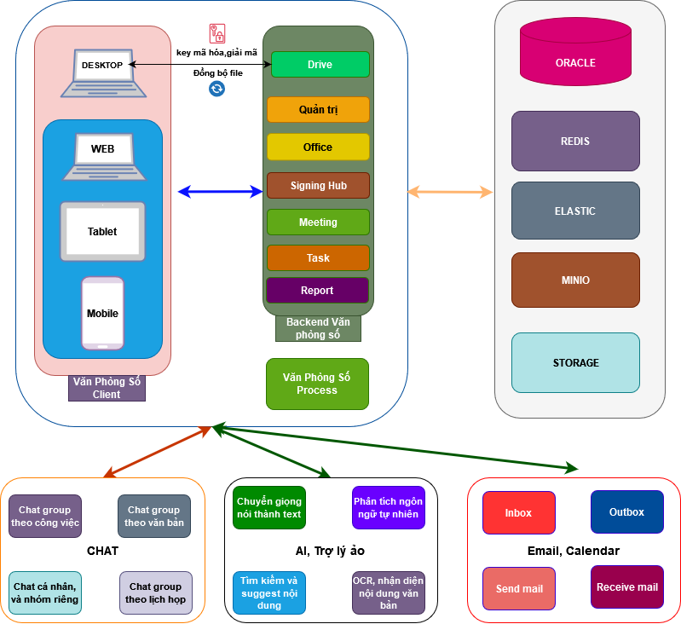

THIẾT KẾ CHI TIẾT

Module Nhiệm vụ

Nhiệm vụ thực hiện

Danh sách nhiệm vụ thực hiện

Thông tin chung chức năng
Tên chức năng | Danh sách nhiệm vụ thực hiện
Mô tả | Màn hình quản lý tất cả các nhiệm vụ mà đơn vị của User đăng nhập phải thực hiện
Tác nhân | Lãnh đạo, trợ lý
Điều kiện trước | User được phân quyền vào menu Nhiệm vụ thực hiện  - Code menu Nhiệm vụ thực hiện: PERMISSION_BASE pb  pb.CODE = ‘MISSION_FERFORM’ and pb.TYPE = 0  - Được gán miền dữ liệu Nhiệm vụ thực hiện  PERMISSION_DATA.CODE = ‘MISISON_PERFORM_DATA’ của đơn vị được gán.
Điều kiện sau | Tác nhân thấy được danh sách các nhiệm vụ phải thực hiện của đơn vị
Ngoại lệ | NA
Các yêu cầu đặc biệt | NA

Màn hình
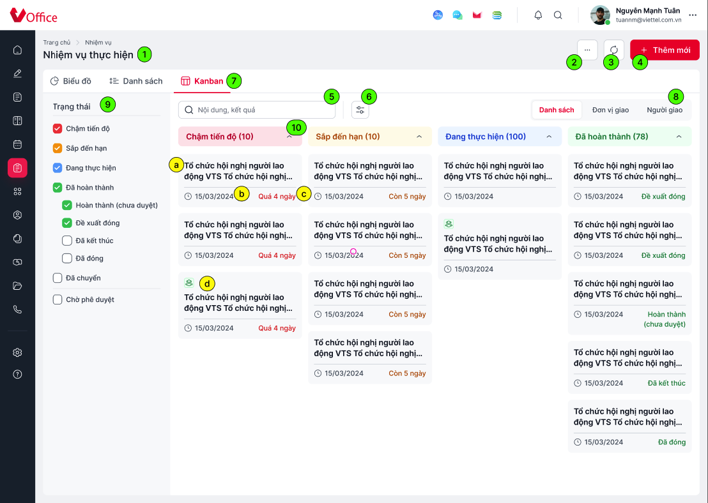
Hình 1 DSNV tổng hợp dạng Kanban
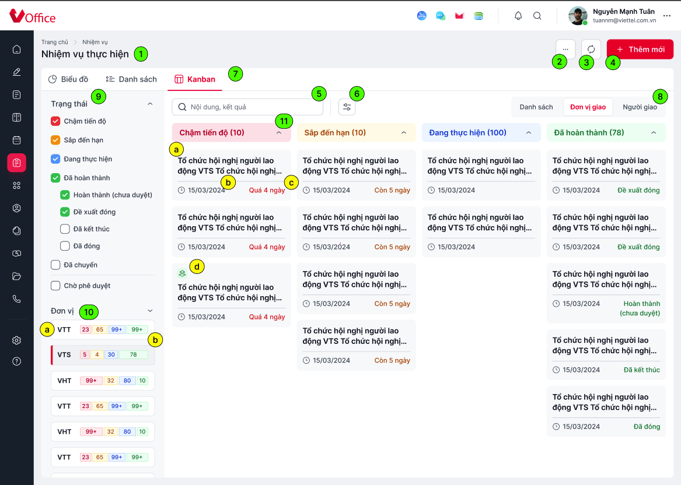
Hình 2 DSNV gom nhóm đơn vị thực hiện dạng Kanban
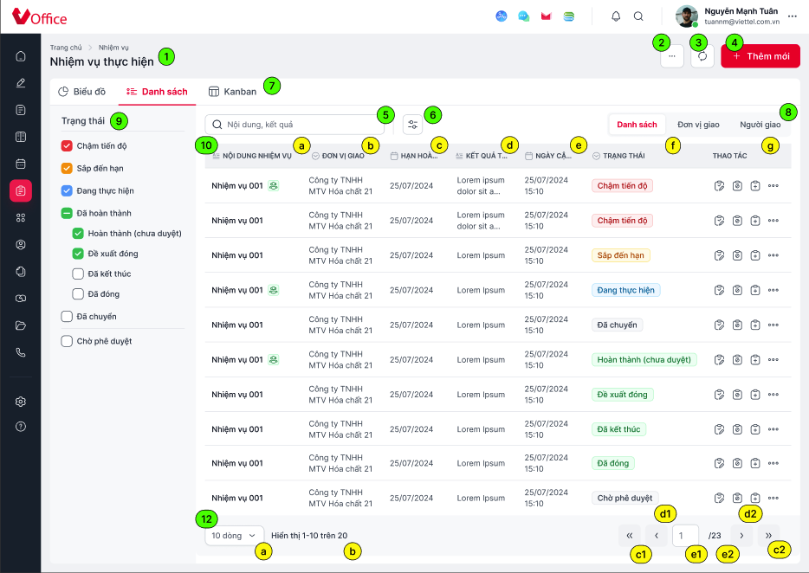
Hình 3 DSNV tổng hợp dạng List
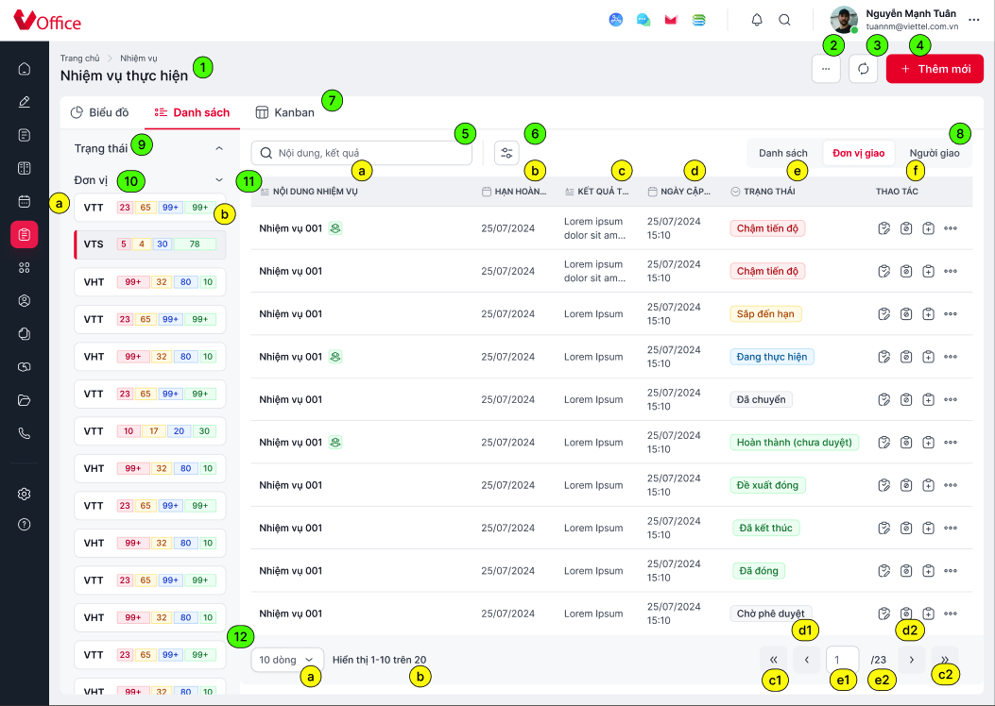
Hình 4 DSNV gom nhóm đơn vị thực hiện dạng List

Danh sách nhiệm vụ view theo Kanban

Danh sách nhiệm vụ tổng hợp
STT | Tên | Kiểu dữ liệu [Độ dài dữ liệu] | Input / Output | Giá trị khởi tạo | Mô tả (Mapping với CSDL nếu có)
Truy cập menu NHIỆM VỤ > Nhiệm vụ thực hiện > Mặc định hiển thị danh sách tổng hợp của các đơn vị view theo dạng Kanban (Hình 1. DSNV tổng hợp dạng Kanban)
- Gọi API /missionAction/getListMissionStatus để lấy danh sách các trạng thái nhiệm vụ
- Gọi API /mission/search-mission (viewType = 1, không phân trang) để lấy danh sách các nhiệm vụ thực hiện
1 | lblScreenName | Label |  |  | - Tên màn hình  - Hiển thị “Nhiệm vụ thực hiện”
2 | btnAction | Icon Button |  | Enabnle | - Icon các chức năng mở rộng  - Nhấn icon, hiển thị bubble các chức năng tương ứng với từng User theo phân quyền vai trò  - Bao gồm các button: “Tạo lối tắt, Xuất báo cáo”  - Nhấn chọn các button thực hiện các chức năng nghiệp vụ tương ứng
3 | btnReload | Icon button |  |  | - Icon button Reload  - Nhấn icon button gọi lại API khi vào màn danh sách, tức hiển thị lại danh sách mặc định khi truy cập menu
4 | btnAddMisson | Button |  |  | - Button Thêm mới  - Nhấn button, hiển thị màn hình Thêm mới nhiệm vụ
5 | txtSearch | Textbox |  | Null | - Textbox tìm kiếm nhanh  - Mặc định rỗng, hiển thị hinttext “Tên, nội dung, mục tiêu, kết quả”
6 | btnAdvanceSearch | Button |  |  | - Icon Button Tìm kiếm nâng cao  - Nhấn icon, hiển thị mục thông tin tìm kiếm nâng cao nhiệm vụ
7 | btnViewType | Tab button |  |  | - Tab button các dạng view  - Bao gồm:  - List  - Kanban đang chọn  - Biểu đồ (mặc định)  - Nhấn button hiển thị dạng view tương ứng
8 | btnDataGroup | Tab button |  |  | - Tab button các dạng gom nhóm dữ liệu  - Bao gồm:  - Danh sách (mặc định) đang chọn  - Đơn vị thực hiện  - Người giao  - Nhấn button hiển thị màn hình gom dữ liệu tương ứng
9 | cboMissionStatus | Checkbox |  |  | - Checkbox các trạng thái nhiệm vụ. Label “Trạng thái”  - Danh sách các trạng thái lấy dữ liệu từ API /missionAction/getListMissionStatus.  - Tên trạng thái hiển thị theo trường name lần lượt:  - missionStatusId = 1 Quá hạn chưa hoàn thành  - missionStatusId = 81 Sắp đến hạn  - missionStatusId = 3 Đang thực hiện  - Đã hoàn thành (cố định mục này, không hiển thị theo API)  - missionStatusId = 4 Hoàn thành chưa phê duyệt  - missionStatusId = 6 Đề xuất đóng  - missionStatusId = 5 Đã kết thúc  - missionStatusId = 7 Đã đóng  - missionStatusId = 10 Đã chuyển  - missionStatusId = 11 Chờ phê duyệt (có line phân tách với các trạng thái trên)  - Màu sắc checkbox hiển thị tương ứng với mã màu trả về trong trường color  - Trạng thái được chọn thì phải đồng bộ giá trị tìm kiếm tại mục TKNC:  - Trạng thái “Chờ phê duyệt” đồng bộ trường “Trạng thái phê duyệt”  - Các trạng thái khác đồng bộ với trường “Trạng thái nhiệm vụ”  - Nhấn chọn trạng thái “Đã hoàn thành” sẽ check/uncheck toàn bộ 4 trạng thái con. Nếu chọn 1 đến 3 trạng thái hiển thị check :  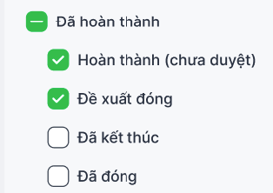  - Mặc định check các trạng thái sau:  - Quá hạn chưa hoàn thành  - Sắp đến hạn  - Đang thực hiện  - Hoàn thành chưa phê duyệt  - Đề xuất đóng  - Lưu ý: khi thay đổi trạng thái gọi API /mission/search-mission truyền ID trạng thái tương ứng  - Trạng thái “Chờ phê duyệt” truyền vào trường statusApprove  - Các trạng thái khác truyền vào listStatus
10 | cardMision | Card |  |  | - Thẻ danh sách các nhiệm vụ thực hiện của đơn vị  - Dữ liệu hiển thị theo API /mission/search-mission  - Các nhiệm vụ được gom theo từng cột tương ứng dựa vào trường isTransferOrgPerform và deadlineStatus  - isTransferOrgPerform = 1 Đã chuyển  - isTransferOrgPerform = 0 & deadlineStatus = 4 Quá hạn chưa hoàn thành  - isTransferOrgPerform = 0 & deadlineStatus = 2 Sắp đến hạn  - isTransferOrgPerform = 0 & deadlineStatus = 1 Đang thực hiện  - isTransferOrgPerform = 0 & deadlineStatus = null Đã hoàn thành  - Sắp xếp các thẻ lần lượt theo thứ tự: Quá hạn chưa hoàn thành > Sắp đến hạn > Đang thực hiện > Đã hoàn thành > Đã chuyển. Cho phép scroll ngang để view các cột nhiệm vụ  - Chia kích thước của các cột nhiệm vụ đủ để màn hình view được 4 cột kích thước mặc định. Khi user chọn từ 1 – 4 trạng thái thì không thay đổi kích thước cột mặc định. Nếu chọn thêm trạng thái “Đã chuyển”, giảm kích thước các cột để vỉew được 4 cột thừa ra 1 khoảng nhỏ, cho phép scroll ngang để view  - Chỉ cho phép scroll dọc bên trong từng cột nhiệm vụ (giữ nguyên header, scroll các card nhiệm vụ), không scroll cả màn hình  - Cột nào không có nhiệm vụ hiển thị label “Danh sách rỗng”  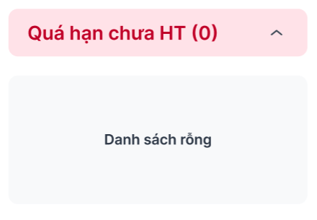  - Nếu tất cả (bao gồm 1 hoặc nhiều) các trạng thái đều không có nhiệm vụ, tức API trả về danh sách rỗng không hiển thị các cột theo từng trạng thái, hiển thị màn hình thông báo chung “Không có nhiệm vụ phù hợp với tìm kiếm của đồng chí”.  - Tại mỗi thẻ client count và hiển thị số count nhiệm vụ tương ứng (không hiển thị 99+, hiển thị đúng số lượng)  - Sắp xếp các nhiệm vụ theo Hạn hoàn thành tăng dần (dateComplete)
10a | lblMissionName | Label | Output |  | - Tên nhiệm vụ (missionName)  - MISSION.MISSION_NAME
10b | lblDeadline | Label | Output |  | - Hạn hoàn thành nhiệm vụ (dateComplete)  - Hiển thị định dạng: DD/MM/YYYY
10c | lblAdditionalInfo | Label | Output |  | - Thông tin bổ sung tương ứng với từng loại nhiệm vụ  - Quá hạn chưa HT: số ngày bị quá so với hạn hoàn thành (overDate). Lưu ý làm tròn đến xuống số nguyên bé hơn (1.3 cũng làm tròn thành 1)  - Sắp đến hạn: số ngày còn lại trước khi đến hạn (remainDate).  - remainDate <= 1 hiển thị label “Đến hạn”  - remainDate > 1 làm tròn đến xuống số nguyên bé hơn (1.3 cũng làm tròn thành 1)  - Đang thực hiện: không hiển thị thông tin phụ  - Đã hoàn thành: trạng thái cụ thể của nhiệm vụ tương ứng căn cứ theo status và mapping như sau:  - 3 HT chờ phê duyệt  - 4 Đã kết thúc  - 5 Đề xuất đóng  - 6 Đã đóng  - Đã chuyển: không hiển thị thông tin phụ
10d | lblCombinationMission | Label | Output |  | - Đánh dấu nhiệm vụ phối hợp  - Nếu là nhiệm vụ phối hợp thì hiển thị icon này.  - Xác định Nhiệm vụ phối hợp bằng cách:  - API: Đơn vị (gồm cả đơn vị mặc định, gán thêm) của User đăng nhập tồn tại trong param orgCombinationIds  API /mission/search-mission trả về thêm param này.  - CSDL lấy ra các đơn vị phối hợp của nhiệm vụ:  select ORG_COMBINATION_ID FROM ORG_COMBINATION_MAP ocm WHERE ocm.mission_id = {ID nhiệm vụ};

Danh sách nhiệm vụ gom nhóm đơn vị thực hiện
STT | Tên | Kiểu dữ liệu [Độ dài dữ liệu] | Input / Output | Giá trị khởi tạo | Mô tả (Mapping với CSDL nếu có)
Truy cập menu NHIỆM VỤ > Nhiệm vụ thực hiện > User chọn view dạng Kanban và chọn gom nhóm đơn vị giao (Hình 2. DSNV gom nhóm đơn vị thực hiện dạng Kanban)
- Gọi API /mission/search-mission (viewType = 2, không phân trang) để lấy danh sách các nhiệm vụ giao đi theo nhóm đơn vị thực hiện
- Gọi API /mission/count-assign-mission để lấy số lượng các nhiệm vụ theo từng trạng thái của các đơn vị
1 | lblScreenName | Label |  |  | - Tên màn hình  - Hiển thị “Nhiệm vụ thực hiện”
2 | btnAction | Icon Button |  | Enabnle | - Icon các chức năng mở rộng  - Nhấn icon, hiển thị bubble các chức năng tương ứng với từng User theo phân quyền vai trò  - Bao gồm các button: “Tạo lối tắt, Xuất báo cáo”  - Nhấn chọn các button thực hiện các chức năng nghiệp vụ tương ứng
3 | btnReload | Icon button |  |  | - Icon button Reload  - Nhấn icon button gọi lại API, hiển thị lại danh sách mặc định khi truy cập menu
4 | btnAddMisson | Button |  |  | - Button Thêm mới  - Nhấn button, hiển thị màn hình Thêm mới nhiệm vụ
5 | txtSearch | Textbox |  | Null | - Textbox tìm kiếm nhanh  - Mặc định rỗng, hiển thị hinttext “Tên, nội dung, mục tiêu, kết quả”
6 | btnAdvanceSearch | Button |  |  | - Icon Button Tìm kiếm nâng cao  - Nhấn icon, hiển thị mục thông tin tìm kiếm nâng cao nhiệm vụ
7 | btnViewType | Tab button |  |  | - Tab button các dạng view  - Bao gồm:  - List  - Kanban (mặc định)  - Biểu đồ  - Nhấn button hiển thị dạng view tương ứng
8 | btnDataGroup | Tab button |  |  | - Tab button các dạng gom nhóm dữ liệu  - Bao gồm:  - Danh sách: (mặc định)  - Đơn vị thực hiện đang chọn  - Người giao  - Nhấn button hiển thị màn hình gom dữ liệu tương ứng
9 | cboMissionStatus | Checkbox |  |  | - Checkbox các trạng thái nhiệm vụ. Label “Trạng thái”  - Danh sách các trạng thái lấy dữ liệu từ API /missionAction/getListMissionStatus.  - Tên trạng thái hiển thị theo trường name lần lượt:  - missionStatusId = 1 Quá hạn chưa hoàn thành  - missionStatusId = 81 Sắp đến hạn  - missionStatusId = 3 Đang thực hiện  - Đã hoàn thành (cố định mục này, không hiển thị theo API)  - missionStatusId = 4 Hoàn thành chưa phê duyệt  - missionStatusId = 6 Đề xuất đóng  - missionStatusId = 5 Đã kết thúc  - missionStatusId = 7 Đã đóng  - missionStatusId = 10 Đã chuyển  - missionStatusId = 11 Chờ phê duyệt (có line phân tách với các trạng thái trên)  - Màu sắc checkbox hiển thị tương ứng với mã màu trả về trong trường color  - Trạng thái được chọn thì phải đồng bộ giá trị tìm kiếm tại mục TKNC:  - Trạng thái “Chờ phê duyệt” đồng bộ trường “Trạng thái phê duyệt”  - Các trạng thái khác đồng bộ với trường “Trạng thái nhiệm vụ”  - Nhấn chọn trạng thái “Đã hoàn thành” sẽ check/uncheck toàn bộ 4 trạng thái con. Nếu chọn 1 đến 3 trạng thái hiển thị check :  - Mặc định check các trạng thái sau:  - Quá hạn chưa hoàn thành  - Sắp đến hạn  - Đang thực hiện  - Hoàn thành chưa phê duyệt  - Đề xuất đóng  - Lưu ý: khi thay đổi trạng thái gọi API /mission/search-mission truyền ID trạng thái tương ứng  - Trạng thái “Chờ phê duyệt” truyền vào trường statusApprove  - Các trạng thái khác truyền vào listStatus
10 | cardAssignment Org | Card |  |  | - Danh sách đơn vị, gồm các card đơn vị giao  - Dữ liệu lấy từ API /mission/count-assign-mission  - Hiển thị thông tin tên các đơn vị và số lượng nhiệm vụ tương ứng theo từng trạng thái  - Sắp xếp lần lượt các card đơn vị theo thứ tự API trả về từ trên xuống dưới (logic sắp xếp: order by org_level, org_level_manage, order_number, name asc)  - Cho phép scroll bên trong khung Danh sách nhiệm vụ đơn vị (scroll không tác động vào các vùng thành phần khác trên màn hình)  - Các đơn vị không có nhiệm vụ nào, hiển thị card:  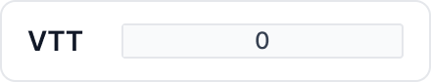  - Hover vào card hiển thị tooltip tên đầy đủ của đơn vị (name)  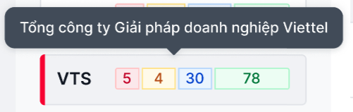  - Đồng bộ đơn vị đang focus ở Sidebar với mục TKNC – trường Đơn vị thực hiện  - Gọi lại API khi User thay đổi thời gian Hạn hoàn thành trong TKNC, không thay đổi thanh biểu đồ theo checkbox trạng thái User chọn ở mục cboMissionStatus
10a | lblOrgAbbreviate | Label |  |  | - Tên viết tắt đơn vị (abbreviation)  - Hiển thị tối đa 8 ký tự. Nếu quá thì hiển thị …
10b | labelMission | Label |  |  | - Label “Đơn vị”: thông tin số lượng nhiệm vụ theo từng trạng thái của các đơn vị  - Hiển thị icon cho phép thu gọn/mở rộng mục  - Mặc định mở rộng  - Hiển thị theo dạng thanh với các khoảng màu tương ứng lần lượt theo các trạng thái  - Chiều dài mỗi khoảng màu tương ứng tỷ lệ số nhiệm vụ của trạng thái trên tổng số nhiệm vụ - dữ liệu lấy theo trường countMission/values/value  - Quá hạn chưa hoàn thành type = 1  - Sắp đến hạn type = 2  - Đang thực hiện type = 3  - Đã hoàn thành type = 4  - Màu sắc lấy tương ứng với mã màu của list colorSet  - Quá hạn chưa hoàn thành hiển thị theo type = 1  - Sắp đến hạn hiển thị theo type = 2  - Đang thực hiện hiển thị theo type = 3  - Đã hoàn thành hiển thị theo type = 4.
11 | cardMision | Card |  |  | - Thẻ danh sách các nhiệm vụ đơn vị thực hiện  - Dữ liệu hiển thị theo API /mission/search-mission  - Các nhiệm vụ được gom theo từng thẻ tương ứng dựa vào trường isTransferOrgPerform và deadlineStatus  - isTransferOrgPerform = 1 Đã chuyển  - isTransferOrgPerform = 0 & deadlineStatus = 4 Quá hạn chưa hoàn thành  - isTransferOrgPerform = 0 & deadlineStatus = 2 Sắp đến hạn  - isTransferOrgPerform = 0 & deadlineStatus = 1 Đang thực hiện  - isTransferOrgPerform = 0 & deadlineStatus = null Đã hoàn thành  - Sắp xếp các thẻ lần lượt theo thứ tự: Quá hạn chưa HT > Sắp đến hạn > Đang thực hiện > Đã hoàn thành > Đã chuyển.  - Chia kích thước của các cột nhiệm vụ đủ để màn hình view được 4 cột kích thước mặc định. Khi user chọn từ 1 – 4 trạng thái thì không thay đổi kích thước cột mặc định. Nếu chọn thêm trạng thái “Đã chuyển”, giảm kích thước các cột để vỉew được 4 cột thừa ra 1 khoảng nhỏ, cho phép scroll ngang để view  - Chỉ cho phép scroll bên trong từng cột nhiệm vụ (giữ nguyên header, scroll các card nhiệm vụ), không scroll cả màn hình  - Cột nào không có nhiệm vụ hiển thị label “Danh sách rỗng”  - Nếu tất cả các trạng thái đều không có nhiệm vụ không hiển thị các cột theo từng trạng thái, hiển thị màn hình thông báo chung “Không có NV điều hành”  - Tại mỗi thẻ client count và hiển thị số count nhiệm vụ tương ứng  - Sắp xếp các nhiệm vụ theo Hạn hoàn thành tăng dần (dateComplete)
11a | lblMissionName | Label | Output |  | - Tên nhiệm vụ (missionName)
11b | lblDeadline | Label | Output |  | - Hạn hoàn thành nhiệm vụ (dateComplete)  - Hiển thị định dạng: DD/MM/YYYY
11c | lblAdditionalInfo | Label | Output |  | - Thông tin bổ sung tương ứng với từng loại nhiệm vụ  - Quá hạn chưa HT: số ngày bị quá so với hạn hoàn thành (overDate). Lưu ý làm tròn đến xuống số nguyên bé hơn (1.3 cũng làm tròn thành 1)  - Sắp đến hạn: số ngày còn lại trước khi đến hạn (remainDate).  - remainDate <= 1 hiển thị label “Đến hạn”  - remainDate > 1 làm tròn đến xuống số nguyên bé hơn (1.3 cũng làm tròn thành 1)  - Đang thực hiện: không hiển thị thông tin phụ  - Đã hoàn thành: trạng thái cụ thể của nhiệm vụ tương ứng căn cứ theo status và mapping theo API /missionAction/getListMissionStatus  - Map với trường value  - Hiển thị dữ liệu trường name
11d | lblCombinationMission | Label | Output |  | - Đánh dấu là nhiệm vụ phối hợp  - Nếu là nhiệm vụ phối hợp thì hiển thị icon này.  - Xác định Nhiệm vụ phối hợp bằng cách:  - API: Đơn vị (gồm cả đơn vị mặc định, gán thêm) của User đăng nhập tồn tại trong param orgCombinationIds  API /mission/search-mission trả về thêm param này.  - CSDL lấy ra các đơn vị phối hợp của nhiệm vụ:  select ORG_COMBINATION_ID FROM ORG_COMBINATION_MAP ocm WHERE ocm.mission_id = {ID nhiệm vụ};

Danh sách nhiệm vụ view theo dạng list

Danh nhiệm vụ tổng hợp
STT | Tên | Kiểu dữ liệu [Độ dài dữ liệu] | Input / Output | Giá trị khởi tạo | Mô tả (Mapping với CSDL nếu có)
Hình 1. Màn hình danh sách nhiệm vụ thực hiện
Khi User truy cập menu Nhiệm vụ > tab Thực hiện hiển thị danh sách các nhiệm vụ mà đơn vị của User đăng nhập phải thực hiện,
Dữ liệu lấy từ API /mission/search-mission (viewType = 1, có phân trang)
- Truyền isCount = 1 để lấy số lượng bản ghi trả về
- Không truyền isCount thì trả về danh sách nhiệm vụ theo input truyền lên.
Client call các API:
- API /missionAction-getListMissionStatus để lấy danh sách trạng thái nhiệm vụ
- API / staffAction/getLeaderByOrg để lấy danh sách người giao
Bảng lưu danh sách nhiệm vụ: MISSION;
1 | lblScreenName | Label |  |  | - Hiển thị tên màn hình “Nhiệm vụ thực hiện”
2 | btnAction | Icon button |  | Enable | - Icon chức năng mở rộng  - Nhấn icon, hiển thị bubble bao gồm 2 chức năng:  - Tạo lối tắt  - Xuất báo cáo  - 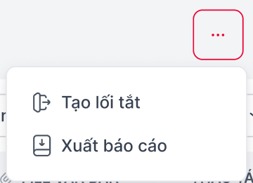
3 | btnReload | Icon button |  | Enable | - Icon Tải lại trang  - Nhấn icon, thực hiện tải lại trạng và hiển thị thông tin mới nhất
4 | btnAddMisson | Button |  | Enable | - Button Thêm mới nhiệm vụ thực hiện  - Click Mở màn hình Thêm mới nhiệm vụ  Tham khảo chức năng Thêm mới nhiệm vụ
5 | txtSearch | Textbox | Input |  | - Textbox search nhanh  - Hiển thị hinttext: “Nội dung, kết quả”  - Tham khảo chức năng tìm kiếm nhanh nhiệm vụ thực hiện.
6 | btnAdvanceSearch | Button |  | Enable | - Button “Tìm kiếm nâng cao”  - Click Hiển thị block tìm kiếm nâng cao  Tham khảo chức năng tìm kiếm nâng cao nhiệm vụ thực hiện.
7 | btnViewType | Tab button |  |  | - Tab button các dạng view  - Bao gồm:  - List đang chọn  - Kanban  - Biểu đồ (Mặc định)  - Nhấn button hiển thị dạng view tương ứng
8 | btnDataGroup | Tab button |  |  | - Tab button các dạng gom nhóm dữ liệu  - Bao gồm:  - Danh sách (mặc định) đang chọn  - Đơn vị thực hiện  - Người giao  - Nhấn button hiển thị màn hình gom dữ liệu tương ứng
9 | cboMissionStatus | Checkbox |  |  | - Checkbox các trạng thái nhiệm vụ, label “Trạng thái”  - Label “Trạng thái”, khi chọn xem gom nhóm đơn vị thực hiện  - Hiển thị icon cho phép thu gọn/mở rộng mục  - Mặc định thu gọn  - Danh sách các trạng thái lấy dữ liệu từ API /missionAction/getListMissionStatus.  - Tên trạng thái hiển thị theo trường name lần lượt:  - missionStatusId = 1 Quá hạn chưa hoàn thành  - missionStatusId = 81 Sắp đến hạn  - missionStatusId = 3 Đang thực hiện  - Đã hoàn thành (cố định mục này, không hiển thị theo API)  - missionStatusId = 4 Hoàn thành chưa phê duyệt  - missionStatusId = 6 Đề xuất đóng  - missionStatusId = 5 Đã kết thúc  - missionStatusId = 7 Đã đóng  - missionStatusId = 10 Đã chuyển  - missionStatusId = 11 Chờ phê duyệt (có line phân tách với các trạng thái trên)  - Màu sắc checkbox hiển thị tương ứng với mã màu trả về trong trường color  - Đồng bộ các trạng thái ở Sidebar với mục TKNC  - Trạng thái “Chờ phê duyệt” đồng bộ trường “Trạng thái phê duyệt”  - Các trạng thái khác đồng bộ với trường “Trạng thái nhiệm vụ”  - Nhấn chọn trạng thái “Đã hoàn thành” sẽ check/uncheck toàn bộ 4 trạng thái con. Nếu chọn 1 – 3 trạng thái hiển thị check  - Mặc định check các trạng thái sau:  - Quá hạn chưa hoàn thành  - Sắp đến hạn  - Đang thực hiện  - Hoàn thành chưa phê duyệt  - Đề xuất đóng  - Lưu ý: khi thay đổi trạng thái gọi API /mission/search-mission truyền ID trạng thái tương ứng  - Trạng thái “Chờ phê duyệt” truyền vào trường statusApprove  - Các trạng thái khác truyền vào listStatus
 | tableMission | Table |  |  | - Bảng danh sách nhiệm vụ thực hiện.  - Mặc định khi truy cập menu Nhiệm vụ thực hiện chỉ hiển thị các nhiệm vụ Quá hạn chưa hoàn thành và Sắp đến hạn, gom theo từng nhóm Trạng thái  - Sắp xếp các nhiệm vụ theo Hạn hoàn thành tăng dần (dateComplete – MISSION.DATE_COMPLETE asc).
10a | lblMissionName | Label | Output |  | - Tên nhiệm vụ  - Nếu là nhiệm vụ phối hợp thì hiển thị thêm icon: . Xác định Nhiệm vụ phối hợp bằng cách:  - API: Đơn vị (gồm cả đơn vị mặc định, gán thêm) của User đăng nhập tồn tại trong param orgCombinationIds  API /mission/search-mission trả về thêm param này.  - CSDL lấy ra các đơn vị phối hợp của nhiệm vụ:  select ORG_COMBINATION_ID FROM ORG_COMBINATION_MAP ocm WHERE ocm.mission_id = {ID nhiệm vụ};  - Dữ liệu hiển thị tên nhiệm vụ missionName  - CSDL lưu tên nhiệm vụ: MISSION.MISSION_NAME
10b | lblOrgFerformName | Label | Output |  | - Đơn vị giao.  - Param: ORG_ASSIGN_NAME  - CSDL: Tên đơn vị VHR_ORG.NAME với VHR_ORG.ORG_ID = MISSION.ORG_ASSIGN_ID
10c | lblDeadline | Label | Output |  | - Hạn hoàn thành nhiệm vụ  - Param: dateComplete  - CSDL: MISSION.DATE_COMPLETE
10d | lblResult | Label | Output |  | - Kết quả thực hiện  - Là kết quả thực hiện mới nhất của nhiệm vụ. Tức lấy theo bản ghi mới nhất trong bảng MISSION_PROCESS  - Nếu kết quả thực hiện rỗng thì để trống trên bảng danh sách  - Param: missionResult  - CSDL: MISSION_PROCESS.ACTION của bản ghi cập nhật tiến độ mới nhất.
10e | lblCreatedDate | Label | Output |  | - Ngày cập nhật  - Là ngày cập nhật kết quả thực hiện mới nhất của nhiệm vụ. Tức lấy theo bản ghi mới nhất trong bảng MISSION_PROCESS  - Param: lstMissionProcesses.createdDate  - CSDL: MISSION_PROCESS.CREATED_DATE của bản ghi cập nhật mới nhất.
10f | lblStatus | Label | Output |  | - Trạng thái nhiệm vụ  - Hiển thị các tag trạng thái căn cứ theo status  - 2: Đang thực hiện  - 3: HT chờ phê duyệt  - 4: Đã kết thúc  - 5: Đề xuất đóng  - 6: Đã đóng  - 7: Đề xuất gia hạn  - 8: Đã chuyển  - Param: status  - CSDL: MISSION.STATUS
10g | lblFunction |  |  |  | - Thao tác  - Hiển thị các icon button chức năng tương ứng theo trạng thái, phân quyền của từng nhiệm vụ  - Hiển thị tối đa 3 icon button chức năng và icon mở rộng. Nhấn icon mở rộng hiển thị bubble toàn bộ các chức năng  - Danh sách các chức năng:  - …  - Cập nhật tiến độ  - Chỉnh sửa nhiệm vụ  - Sao chép nhiệm vụ  - Xóa nhiệm vụ
12 | paging |  |  |  | - Các chức năng phân trong trong danh sách
12a | cbxRecord | Combo box |  | 10 dòng | - Combo box chọn số sang hiển thị  - Bao gồm 3 giá trị lần lượt: 10, 20, 30  - Nhấn chọn 1 giá trị tải lại danh sách, hiển thị tối đa số bản ghi trong 1 phân trang tương ứng
12b | lblRecordShow | Icon button |  |  | - Hiển thị dưới dạng: (a – b)/ c  - Trong đó:  - a: số thứ tự bản ghi đầu tiên trong danh sách  - b: số thứ tự của bản ghi cuối cùng trong danh sách  - c: tổng số lượng bản ghi
12c | lblFirstLastPage | Icon button |  |  | - Nhấn để quay lại trang đầu tiên hoặc đi tới trang cuối cùng  - Nếu đang ở trang 1 disable icon 11c1  - Nếu đang ở trang cuối disable icon 11c2
12d | lblNextPreviousPage | Icon button |  |  | - Nhấn để quay lại trang liền trước hoặc đi tới trang tiếp theo  - Nếu đang ở trang 1 disable icon 11d1  - Nếu đang ở trang cuối disable icon 11d2
12e | lblChoosePage | Textbox |  | 1 | - Hiển thị dưới dạng: Trang đang đứng/ Tổng số trang.  - Trang đang đứng:  - Text input, mặc định = 1, chỉ cho phép nhập số, tối đa 12 ký tự  - Nhập và nhấn Enter Hệ thống đi đến trang được nhập vào.  - Trường hợp nhập vào số trang lớn hơn tổng số trang Tự động đi đến trang cuối cùng

Danh nhiệm vụ gom nhóm đơn vị thực hiện
STT | Tên | Kiểu dữ liệu [Độ dài dữ liệu] | Input / Output | Giá trị khởi tạo | Mô tả (Mapping với CSDL nếu có)
Hình 1. Màn hình danh sách nhiệm vụ thực hiện
Khi User truy cập menu Nhiệm vụ > tab Thực hiện hiển thị danh sách các nhiệm vụ mà đơn vị của User đăng nhập phải thực hiện,
Dữ liệu lấy từ API /mission/search-mission (viewType = 1, có phân trang)
- Truyền isCount = 1 để lấy số lượng bản ghi trả về
- Không truyền isCount thì trả về danh sách nhiệm vụ theo input truyền lên.
Client call các API:
- API /missionAction-getListMissionStatus để lấy danh sách trạng thái nhiệm vụ
- API / staffAction/getLeaderByOrg để lấy danh sách người giao
Bảng lưu danh sách nhiệm vụ: MISSION;
1 | lblScreenName | Label |  |  | - Hiển thị tên màn hình “Nhiệm vụ thực hiện”
2 | btnReload | Icon button |  | Enable | - Icon Tải lại trang  - Nhấn icon, thực hiện tải lại trạng và hiển thị thông tin mới nhất
3 | btnAction | Icon button |  | Enable | - Icon chức năng mở rộng  - Nhấn icon, hiển thị bubble bao gồm 2 chức năng:  - Tạo lối tắt  - Xuất báo cáo
4 | btnAddMisson | Button |  | Enable | - Button Thêm mới nhiệm vụ thực hiện  - Click Mở màn hình Thêm mới nhiệm vụ  Tham khảo chức năng Thêm mới nhiệm vụ
5 | txtSearch | Textbox | Input |  | - Textbox search nhanh  - Hiển thị hinttext: “Nội dung, kết quả”  - Tham khảo chức năng tìm kiếm nhanh nhiệm vụ thực hiện.
6 | btnAdvanceSearch | Button |  | Enable | - Button “Tìm kiếm nâng cao”  - Click Hiển thị block tìm kiếm nâng cao  Tham khảo chức năng tìm kiếm nâng cao nhiệm vụ thực hiện.
7 | btnViewType | Tab button |  |  | - Tab button các dạng view  - Bao gồm:  - List đang chọn  - Kanban  - Biểu đồ (Mặc định)  - Nhấn button hiển thị dạng view tương ứng
8 | btnDataGroup | Tab button |  |  | - Tab button các dạng gom nhóm dữ liệu  - Bao gồm:  - Danh sách (mặc định)  - Đơn vị giao đang chọn  - Người giao  - Nhấn button hiển thị màn hình gom dữ liệu tương ứng
9 | cboMissionStatus | Checkbox |  |  | - Checkbox các trạng thái nhiệm vụ, label “Trạng thái”  - Label “Trạng thái”, khi chọn xem gom nhóm đơn vị thực hiện  - Hiển thị icon cho phép thu gọn/mở rộng mục  - Mặc định thu gọn  - Danh sách các trạng thái lấy dữ liệu từ API /missionAction/getListMissionStatus.  - Tên trạng thái hiển thị theo trường name lần lượt:  - missionStatusId = 1 Quá hạn chưa hoàn thành  - missionStatusId = 81 Sắp đến hạn  - missionStatusId = 3 Đang thực hiện  - Đã hoàn thành (cố định mục này, không hiển thị theo API)  - missionStatusId = 4 Hoàn thành chưa phê duyệt  - missionStatusId = 6 Đề xuất đóng  - missionStatusId = 5 Đã kết thúc  - missionStatusId = 7 Đã đóng  - missionStatusId = 10 Đã chuyển  - missionStatusId = 11 Chờ phê duyệt (có line phân tách với các trạng thái trên)  - Màu sắc checkbox hiển thị tương ứng với mã màu trả về trong trường color  - Đồng bộ các trạng thái ở Sidebar với mục TKNC  - Trạng thái “Chờ phê duyệt” đồng bộ trường “Trạng thái phê duyệt”  - Các trạng thái khác đồng bộ với trường “Trạng thái nhiệm vụ”  - Nhấn chọn trạng thái “Đã hoàn thành” sẽ check/uncheck toàn bộ 4 trạng thái con. Nếu chọn 1 – 3 trạng thái hiển thị check  - Mặc định check các trạng thái sau:  - Quá hạn chưa hoàn thành  - Sắp đến hạn  - Đang thực hiện  - Hoàn thành chưa phê duyệt  - Đề xuất đóng  - Lưu ý: khi thay đổi trạng thái gọi API /mission/search-mission truyền ID trạng thái tương ứng  - Trạng thái “Chờ phê duyệt” truyền vào trường statusApprove  - Các trạng thái khác truyền vào listStatus
10 | cardAssignment Org | Card |  |  | - Danh sách đơn vị, gồm các card đơn vị giao  - Dữ liệu lấy từ API /mission/count-assign-mission  - Hiển thị thông tin tên các đơn vị và số lượng nhiệm vụ tương ứng theo từng trạng thái  - Sắp xếp lần lượt các card đơn vị theo thứ tự API trả về từ trên xuống dưới (logic sắp xếp: order by org_level, org_level_manage, order_number, name asc)  - Cho phép scroll bên trong khung Danh sách nhiệm vụ đơn vị (scroll không tác động vào các vùng thành phần khác trên màn hình)  - Các đơn vị không có nhiệm vụ nào, hiển thị card:  - Hover vào card hiển thị tooltip tên đầy đủ của đơn vị (name)  - Đồng bộ đơn vị đang focus ở Sidebar với mục TKNC – trường Đơn vị thực hiện  - Gọi lại API khi User thay đổi thời gian Hạn hoàn thành trong TKNC, không thay đổi thanh biểu đồ theo checkbox trạng thái User chọn ở mục cboMissionStatus
10a | lblOrgAbbreviate | Label |  |  | - Tên viết tắt đơn vị (abbreviation)  - Hiển thị tối đa 8 ký tự. Nếu quá thì hiển thị …
10b | labelMission | Label |  |  | - Label “Đơn vị”: thông tin số lượng nhiệm vụ theo từng trạng thái của các đơn vị  - Hiển thị icon cho phép thu gọn/mở rộng mục  - Mặc định mở rộng  - Hiển thị theo dạng thanh với các khoảng màu tương ứng lần lượt theo các trạng thái  - Chiều dài mỗi khoảng màu tương ứng tỷ lệ số nhiệm vụ của trạng thái trên tổng số nhiệm vụ - dữ liệu lấy theo trường countMission/values/value  - Quá hạn chưa hoàn thành type = 1  - Sắp đến hạn type = 2  - Đang thực hiện type = 3  - Đã hoàn thành type = 4  - Màu sắc lấy tương ứng với mã màu của list colorSet  - Quá hạn chưa hoàn thành hiển thị theo type = 1  - Sắp đến hạn hiển thị theo type = 2  - Đang thực hiện hiển thị theo type = 3  - Đã hoàn thành hiển thị theo type = 4.
11 | tableMission | Table |  |  | - Bảng danh sách nhiệm vụ thực hiện.  - Mặc định khi truy cập menu Nhiệm vụ thực hiện chỉ hiển thị các nhiệm vụ Quá hạn chưa hoàn thành và Sắp đến hạn, gom theo từng nhóm Trạng thái  - Sắp xếp các nhiệm vụ theo Hạn hoàn thành tăng dần (dateComplete – MISSION.DATE_COMPLETE asc).
11a | lblMissionName | Label | Output |  | - Tên nhiệm vụ  - Dữ liệu hiển thị missionName  - MISSION.MISSION_NAME
11b | lblResult | Label | Output |  | - Kết quả thực hiện  - Là kết quả thực hiện mới nhất của nhiệm vụ. Tức lấy theo bản ghi mới nhất trong bảng MISSION_PROCESS  - Nếu kết quả thực hiện rỗng thì để trống trên bảng danh sách  - Param: missionResult  - CSDL: MISSION_PROCESS.ACTION của bản ghi cập nhật tiến độ mới nhất.
11c | lblDeadline | Label | Output |  | - Hạn hoàn thành nhiệm vụ  - Param: dateComplete  - CSDL: MISSION.DATE_COMPLETE
11d | lblCreatedDate | Label | Output |  | - Ngày cập nhật  - Là ngày cập nhật kết quả thực hiện mới nhất của nhiệm vụ. Tức lấy theo bản ghi mới nhất trong bảng MISSION_PROCESS  - Param: lstMissionProcesses.createdDate  - CSDL: MISSION_PROCESS.CREATED_DATE
11e | lblStatus | Label | Output |  | - Trạng thái nhiệm vụ  - Hiển thị các tag trạng thái căn cứ theo status  - 2: Đang thực hiện  - 3: HT chờ phê duyệt  - 4: Đã kết thúc  - 5: Đề xuất đóng  - 6: Đã đóng  - 7: Đề xuất gia hạn  - 8: Đã chuyển  - Param: status  - CSDL: MISSION.STATUS
11f | lblFunction |  |  |  | - Thao tác  - Các chức năng thao tác trong trong nhiệm vụ thực hiện.
12 | paging |  |  |  | - Các chức năng phân trong trong danh sách
12a | cbxRecord | Combo box |  | 10 dòng | - Combo box chọn số sang hiển thị  - Bao gồm 3 giá trị lần lượt: 10, 20, 30  - Nhấn chọn 1 giá trị tải lại danh sách, hiển thị tối đa số bản ghi trong 1 phân trang tương ứng
12b | lblRecordShow | Icon button |  |  | - Hiển thị dưới dạng: (a – b)/ c  - Trong đó:  - a: số thứ tự bản ghi đầu tiên trong danh sách  - b: số thứ tự của bản ghi cuối cùng trong danh sách  - c: tổng số lượng bản ghi
12c | lblFirstLastPage | Icon button |  |  | - Nhấn để quay lại trang đầu tiên hoặc đi tới trang cuối cùng  - Nếu đang ở trang 1 disable icon 11c1  - Nếu đang ở trang cuối disable icon 11c2
12d | lblNextPreviousPage | Icon button |  |  | - Nhấn để quay lại trang liền trước hoặc đi tới trang tiếp theo  - Nếu đang ở trang 1 disable icon 11d1  - Nếu đang ở trang cuối disable icon 11d2
12e | lblChoosePage | Textbox |  | 1 | - Hiển thị dưới dạng: Trang đang đứng/ Tổng số trang.  - Trang đang đứng:  - Text input, mặc định = 1, chỉ cho phép nhập số, tối đa 12 ký tự  - Nhập và nhấn Enter Hệ thống đi đến trang được nhập vào.  - Trường hợp nhập vào số trang lớn hơn tổng số trang Tự động đi đến trang cuối cùng

Luồng nghiệp vụ
- Danh sách nhiệm vụ
  - User truy cập menu NHIỆM VỤ > Nhiệm vụ thực hiện hiển thị danh sách các nhiệm vụ mà User đăng nhập thực hiện, quản lý (các NV mà đơn vị User là lãnh đạo, trợ lý thực hiện)
    - Cho phép User có thể chọn xem DS nhiệm vụ theo nhiều dạng view và gom nhóm dữ liệu khác nhau
      - Dạng view
        - Danh sách
        - Kanban
        - Biểu đồ
      - Gom dữ liệu
        - Danh sách (tổng hợp tất cả NV điều hành)
        - Nhóm đơn vị thực hiện
        - Người giao (chưa mô tả)
      - Mặc định:
        - Mặc định view dạng Biểu đồ tham chiếu tài liệu mô tả Biểu đồ
        - Nếu chọn sang dạng Kanban/List mặc định gom nhóm dữ liệu Danh sách tổng hợp
          - Mặc định hiển thị các trạng thái:
            - Quá hạn chưa hoàn thành
            - Sắp đến hạn
            - Đang thực hiện
            - Hoàn thành chưa phê duyệt
            - Đề xuất đóng
          - Mặc định hiển thị dữ liệu các NV có hạn hoàn thành trong tháng hiện tại (từ ngày đầu tháng – ngày cuối tháng). Tuy nhiên trả về toàn bộ các NV quá hạn chưa hoàn thành và các nhiệm vụ sắp đến hạn (không check theo hạn hoàn thành).
    - Gọi API /missionAction/getListMissionStatus để lấy danh sách các trạng thái nhiệm vụ
  - User nhấn chọn các dạng view, gom dữ liệu gọi API và hiển thị màn hình danh sách nhiệm vụ tương ứng
    - Danh sách /mission/search-mission
      - viewType = 1
      - Có phân trang truyền startRecord và pageSize
    - Danh sách - Nhóm đơn vị giao
      - API /mission/count-assign-mission
      - API /mission/search-mission
        - viewType = 2
        - Có phân trang không truyền startRecord và pageSize
        - searchOrgAssignIds = [ID đơn vị được chọn – mặc định đơn vị đầu tiên trong API mission/count-assign-mission])
    - Kanban – Danh sách: API /mission/search-mission
      - viewType = 1
      - Không phân trang không truyền startRecord và pageSize
      - Mặc định check các trạng thái: Quá hạn chưa hoàn thành, Sắp đến hạn, Đang thực hiện, Hoàn thành chưa phê duyệt, Đề xuất đóng
    - Kanban - Nhóm đơn vị giao
      - API /mission/count-assign-mission
      - API /mission/search-mission
        - viewType = 2
        - Không phân trang không truyền startRecord và pageSize
        - searchOrgAssignIds = [ID đơn vị được chọn – mặc định đơn vị đầu tiên trong API mission/count-assign-mission])
        - Mặc định check các trạng thái: Quá hạn chưa hoàn thành, Sắp đến hạn, Đang thực hiện, Hoàn thành chưa phê duyệt, Đề xuất đóng
    - Lưu ý: Kiểm tra User có là lãnh đạo chuyên quản hoặc Trợ lý chuyên hướng các đơn vị không (tham chiếu mục Mô tả vai trò) API /mission/search-mission:
      - LĐ chuyên quản hoặc TL chuyên hướng mặc định view DS các đơn vị mà mình chuyên quản truyền displayOrg = 2
      - User không chuyển quản/chuyên hướng truyền displayOrg = 1
  - Nếu danh sách không có nhiệm vụ thực hiện nào hiển thị thông báo “Không có nhiệm vụ thực hiện”
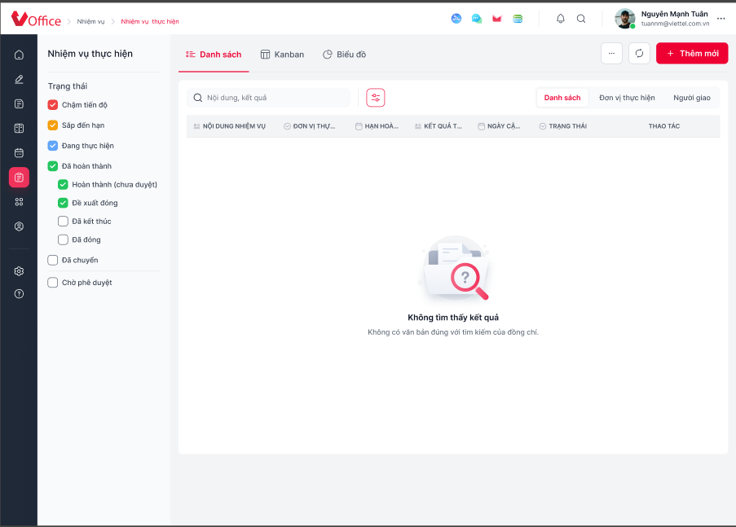
Hình. Danh sách nhiệm vụ rỗng
  - Danh sách nhiệm vụ điều hành dạng list
    - Cột Thao tác hiển thị các icon button theo trạng thái và phân quyền
      - Hiển thị tối đa 3 button và button mở rộng
      - Nhấn icon  hiển thị bubbke danh sách toàn bộ các button. Các button không có quyền thực hiện không hiển thị
      - Tham chiếu mục Mô tả vai trò: phân quyền các vai trò được thao tác quản lý nhiệm vụ
      - Các button được phân quyền và sắp xếp theo thứ tự ưu tiên lần lượt như sau:
Ưu tiên | Button | Điều kiện hiển thị
 | Phê duyệt tiến độ | - User đăng nhập có vai trò Lãnh đạo, Trợ lý của Đơn vị thực hiện (orgPerformId)  - Không phải nhiệm vụ đã chuyển: isTransferOrgPerform != 1  - Nhiệm vụ được cập nhật các trạng thái: Đã hoàn thành, Đề xuất đóng, Đề xuất gia hạn (status in (3,5,7)  - Trợ lý đơn vị thực hiện đã cập nhật, và đang đợi Lãnh đạo đơn vị thực hiện phê duyệt (statusApprovedOrgPerform = 1)
 | Từ chối tiến độ
 | Chỉnh sửa nhiệm vụ | - User ở 1 trong 3 trường hợp sau có quyền thao tác:  - User tạo NV (createdBy)  - User là người giao NV (assignId)  - User là Trợ lý chuyên hướng đơn vị thực hiện nhiệm vụ (orgPerformId)  - Kể các các User sau cũng không có quyền thao tác  - Lãnh đạo, Trợ lý của đơn vị giao mà không phải Người giao  - Trợ lý không chuyên hướng hoặc chuyên hướng nhưng không chuyên hướng ĐV thực hiện  - Nhiệm vụ đang thực hiện: status in (1,2)
 | Sao chép nhiệm vụ | - User đăng nhập có vai trò Lãnh đạo, Trợ lý của Đơn vị giao (orgAssignId) hoặc là người tạo nhiệm vụ (createdBy)
 | Xóa nhiệm vụ | - User đăng nhập là người giao (assignId) hoặc là người tạo nhiệm vụ (createdBy)  - Không phải nhiệm vụ đã chuyển: isTransferOrgPerform != 1  - Nhiệm vụ chưa đóng: status not in (4,6)
    - Chọn số lượng bản ghi hiển thị trên 1 phân trang
      - Tại cbxRecord
        - Mặc định hiển thị “10 dòng” danh sách mặc định hiển thị 10 bản ghi/phân trang
        - Nhấn combo box hiển thị danh sách gồm 3 giá trị lần lượt: 10, 20, 30
    - Nhấn chọn 1 giá trị tải lại danh sách (gọi lại API findMissionByCondition, truyền pageSize = [giá trị User chọn]), hiển thị tối đa số bản ghi trong 1 phân trang tương ứng với giá trị User chọn (load lại trang sẽ về giá trị mặc định)
  - Chức năng tìm kiếm
    - Textbox tìm kiếm nhanh:
      - Khi truy cập danh sách, mặc định focus vào trường này (User gõ phím, hiển thị ký tự tại textbox luôn)
      - Nhấn Enter, thực hiện search theo điều kiện tìm kiếm. Tham chiếu mục Tìm kiếm nhanh nhiệm vụ thực hiện
    - Nhấn button “Tìm kiếm nâng cao” hiển thị mục Tìm kiếm nâng cao bên trên danh sách nhiệm vụ điều hành
  - Chức năng khác:
    - Nhấn btnReload thực hiện gọi lại API để tải lại thông tin mới nhất ở dạng view mặc định (dạng Kanban – danh sách tổng hợp nhiệm vụ)
    - Nhấn btnAction hiển thị bubble các chức năng
      - Tạo lối tắt chưa mô tả
      - Xuất báo cáo thực hiện chức năng Xuất báo cáo nhiệm vụ điều hành
- Tham chiếu mô tả các trạng thái nhiệm vụ tại mục Danh sách trạng thái nhiệm vụ

Mô tả API

API /missionAction/getListMissionStatus (sửa API)
Lấy danh sách các trạng thái Nhiệm vụ
INPUT
{
"locale": "vi",
"isReceiveOrg": "1"
}
Tham số | Ý nghĩa
locale | - Truyền ngôn ngữ của User (vi, en)
isReceiveOrg | - 1
OUTPUT
[
{
"missionStatusId": 81,
"value": 15, //ID trạng thái truyền lên khi tìm kiếm NV
"name": "Sắp đến hạn", //Tên trạng thái
"locale": "vi",
"statusType": 1, //Loại trạng thái (1: trạng thái nhiệm vụ - 2: trạng thái phê duyệt)
"color": "#F59E0B" //Mã màu (bổ sung thêm trường này code trả đúng các mã màu theo output ở dưới)
},
{
"missionStatusId": 1,
"value": 0,
"name": "Qúa hạn chưa hoàn thành",
"locale": "vi",
"statusType": 1,
"color": "#EF4444"
},
{
"missionStatusId": 3,
"value": 2,
"name": "Đang thực hiện",
"locale": "vi",
"statusType": 1,
"color": "#60A5FA"
},
{
"missionStatusId": 4,
"value": 3,
"name": "Hoàn thành chưa phê duyệt",
"locale": "vi",
"statusType": 1,
"color": "#22C55E"
},
{
"missionStatusId": 5,
"value": 4,
"name": "Đã kết thúc",
"locale": "vi",
"statusType": 1,
"color": "#22C55E"
},
{
"missionStatusId": 6,
"value": 5,
"name": "Đề xuất đóng",
"locale": "vi",
"statusType": 1,
"color": "#22C55E"
},
{
"missionStatusId": 7,
"value": 6,
"name": "Đã đóng",
"locale": "vi",
"statusType": 1,
"color": "#22C55E"
},
{
"missionStatusId": 66,
"value": 7,
"name": "Đề xuất gia hạn",
"locale": "vi",
"statusType": 1
},
{
"missionStatusId": 10,
"value": 9,
"name": "Đã chuyển",
"locale": "vi",
"statusType": 1,
"color": "#6B7280"
},
{
"missionStatusId": 11,
"value": 10,
"name": "Chờ phê duyệt",
"locale": "vi",
"statusType": 2,
"color": "#6B7280"
},
{
"missionStatusId": 12,
"value": 11,
"name": "Đã phê duyệt",
"locale": "vi",
"statusType": 2
},
{
"missionStatusId": 13,
"value": 12,
"name": "Từ chối",
"locale": "vi",
"statusType": 2
},
{
"missionStatusId": 71,
"value": 13,
"name": "Đã gia hạn",
"locale": "vi",
"statusType": 1
}
]

API /mission/search-mission (API mới)
Lấy danh sách nhiệm vụ
INPUT
{
"typeMission": 2,
"viewType": 2,
"listStatus": [
0, 1, 2, 3, 5, 7, 15
],
"sortBy": 4,
"isSearchAdvanced": 1,
"searchOrgAssignIds": [930697, 930700],
"displayOrg": 2,
"dateCompleteFrom": "01/09/2024",
"dateCompleteTo": "30/09/2024",
"startRecord": 0,
"pageSize": 10

}

Tham số | Ý nghĩa
viewType | - Kiểu view  - 1: Danh sách  - 2: Nhóm đơn vị thực hiện
typeMission | - Loại nhiệm vụ  menu Nhiệm vụ thực hiện: 1  menu Nhiệm vụ điều hành: 2
listStatus | - Danh sách các trạng thái nhiệm vụ tìm kiếm  - ID tương ứng với mỗi trạng thái lấy tại API /missionAction/getListMissionStatus trường value  - Nếu tại sidebar uncheck hết các trạng thái truyền null
statusApprove | - Danh sách các trạng thái phê duyệt nhiệm vụ tìm kiếm  - Mặc định truyền null  - Nếu check chọn trạng thái “Chờ phê duyệt” trong sidebar truyền 10 (ID tương ứng với mỗi trạng thái lấy tại API /missionAction/getListMissionStatus trường value)
sortBy | - Sắp xếp theo  - 4: Ngày hoàn thành (mặc định)  - 5: Đơn vị thực hiện
isSearchAdvanced | - Đánh dấu search theo TKNC 1 (mặc định)
searchOrgAssignIds | - ID đơn vị giao  - DS tổng hợp mặc định null  - Gom đơn vị ID đơn vị đầu tiên trả về trong API /mission/count-assign-mission trường orgId
displayOrg | - Đánh dấu phạm vi tìm kiếm  - 1: toàn bộ đơn vị  - 2: chỉ các đơn vị chuyên quản  - Kiểm tra User có là lãnh đạo chuyên quản hoặc Trợ lý chuyên hướng các đơn vị không (tham chiếu mục Mô tả vai trò)  - LĐ chuyên quản hoặc TL chuyên hướng mặc định view DS các đơn vị mà mình chuyên quản truyền displayOrg = 2  - User không chuyển quản/chuyên hướng truyền displayOrg = 1
dateCompleteFrom | - Hạn hoàn thành từ ngày  - Mặc định ngày đầu tháng hiện tại
dateCompleteTo | - Hạn hoàn thành đến ngày  - Mặc định ngày cuối tháng hiện tại
startRecord | - Bản ghi đầu tiên trong phân trang
pageSize | - Số bản ghi trong 1 phân trang  - Dạng Kanban: không phân trang truyền 99999  - Dạng List: có phân trang, mặc định 10
OUTPUT
[
{
"missionId": 39316, //ID nhiệm vụ
"missionName": "12", //Tên nhiệm vụ
"missionPath": "/39316/",
"content": "d", //Nội dung nhiệm vụ
"target": "d", //Mục tiêu nhiệm vụ
"dateStart": "14/03/2023 00:00:00", //Ngày bắt đầu thực hiện
"dateComplete": "14/03/2023 00:00:00", //Hạn hoàn thành
"weight": 1,
"orgAssignId": 9033696, //ID đơn vị giao
"assignId": 13855, //ID người giao
"assignEmail": "haitt@viettel.com.vn",
"orgPerformId": 9033700, //ID đơn vị thực hiện
"frequenceUpdate": 2,
"fieldId": 3,
"status": 2, //Trạng thái
"missionResult": "x cscc",//Kết quả thực hiện
"createdDate": "14/03/2023 14:11:55",
"createdBy": 13855, //ID người tạo nhiệm vụ
"updatedDate": "23/09/2024 16:04:05",//Ngày cập nhật kết quả
"delFlag": 0,
"isCompleted": 0,
"missionClass": 1,
"isTransferOrgPerform": 0, //Đánh dấu nhiệm vụ đã chuyển
"isExtendDeadline": 0,
"deadlineStatus": 4, //Gom nhóm các NV theo tiến độ thực hiện
"ORG_PERFORM_NAME": "Phòng Kiểm thử - Trung tâm Giải pháp doanh nghiệp - Tổng công ty Giải pháp doanh nghiệp Viettel",//Tên đơn vị thực hiện
"ORG_ASSIGN_NAME": "Trung tâm Giải pháp doanh nghiệp - Tổng công ty Giải pháp doanh nghiệp Viettel",//Tên đơn vị giao
"USER_ASSIGN_NAME": "Trương Thanh Hải",//Tên người giao
"EMP_LEVEL": "1000645",
"POSITION_NAME": "Giám đốc Trung tâm Giải pháp Doanh nghiệp",
"isDocReport": 1,
"count": 0,
"orgPerform": {//Thông tin đơn vị thực hiện
"sysOrganizationId": 9033700,
"pathName": "Phòng Kiểm thử - Trung tâm Giải pháp doanh nghiệp - Tổng công ty Giải pháp doanh nghiệp Viettel",
"isActive": 0,
" abbreviation": "PKT" //Bổ sung: tên viết tắt đơn vị thực hiện
},
"orgAssign": {//Thông tin đơn vị giao
"sysOrganizationId": 9033696,
"pathName": "Trung tâm Giải pháp doanh nghiệp - Tổng công ty Giải pháp doanh nghiệp Viettel",
"isActive": 0
},
"assign": {//Thông tin người giao
"fullName": "Trương Thanh Hải",
"empLevel": 1000645,
"sysUserId": 13855,
"positionName": "Giám đốc Trung tâm Giải pháp Doanh nghiệp"
},
"missionGroup": 1,
"missionType": 0,
"overDate": 3.5 //Bổ sung: Ngày quá hạn
},
{
"missionId": 39402,
"missionName": "TTHT",
"missionPath": "/39402/",
"content": "TTHT",
"target": "TTHT",
"dateStart": "07/04/2023 00:00:00",
"dateComplete": "28/04/2023 00:00:00",
"weight": 1,
"orgAssignId": 9033696,
"assignId": 13855,
"assignEmail": "haitt@viettel.com.vn",
"orgPerformId": 9033700,
"orgCombinationIds":"9033701, 9033700"
"frequenceUpdate": 2,
"fieldId": 3,
"status": 100,
"createdDate": "07/04/2023 15:44:21",
"createdBy": 470544,
"updatedDate": "26/06/2023 14:22:40",
"delFlag": 0,
"isCompleted": 0,
"missionClass": 1,
"isTransferOrgPerform": 0,
"isExtendDeadline": 0,
"ORG_PERFORM_NAME": "Phòng Kiểm thử - Trung tâm Giải pháp doanh nghiệp - Tổng công ty Giải pháp doanh nghiệp Viettel",
"ORG_ASSIGN_NAME": "Trung tâm Giải pháp doanh nghiệp - Tổng công ty Giải pháp doanh nghiệp Viettel",
"USER_ASSIGN_NAME": "Trương Thanh Hải",
"EMP_LEVEL": "1000645",
"POSITION_NAME": "Giám đốc Trung tâm Giải pháp Doanh nghiệp",
"isDocReport": 0,
"count": 0,
"orgPerform": {
"sysOrganizationId": 9033700,
"pathName": "Phòng Kiểm thử - Trung tâm Giải pháp doanh nghiệp - Tổng công ty Giải pháp doanh nghiệp Viettel",
"isActive": 0,
" abbreviation": "PKT", //Bổ sung: tên viết tắt đơn vị thực hiện
},
"orgAssign": {
"sysOrganizationId": 9033696,
"pathName": "Trung tâm Giải pháp doanh nghiệp - Tổng công ty Giải pháp doanh nghiệp Viettel",
"isActive": 0
},
"assign": {
"fullName": "Trương Thanh Hải",
"empLevel": 1000645,
"sysUserId": 13855,
"positionName": "Giám đốc Trung tâm Giải pháp Doanh nghiệp"
},
"missionGroup": 4,
"missionType": 0,
"remainDate": 3.5 //Bổ sung: Số ngày còn lại tới hạn hoàn thành
}
]
Trả về danh sách các nhiệm vụ đơn vị mà User làm Trợ lý, Lãnh đạo là đơn vị giao việc
Bổ sung thêm các trường sau
Tham số | Mô tả
orgPerform/ abbreviation | - Tên viết tắt đơn vị  - VHR_ORG.ABBREVIATION
remainDate | - Số ngày còn lại trước khi đến hạn hoàn thành  - Trả về trong các NV sắp đến hạn  - remainDate = [dateComplete + 1 - sysdate]
overDate | - Số ngày bị quá hạn so với hạn hoàn thành  - Trả về trong các NV Quá hạn chưa HT  - overDate = [sysdate – dateComplete]
orgCombinationIds | - Danh sách đơn vị phối hơp của nhiệm vụ.  - SELECT ORG_COMBINATION_ID FROM ORG_COMBINATION_MAP ocm WHERE ocm.mission_id = {ID Nhiệm vụ};

API /mission/count-assign-mission
Lấy số lượng nhiệm vụ
INPUT
{
"typeMission": 13,
"orgId": "9007544",
"dateCompleteTo": "20/04/2024",
"dateCompleteFrom": "30/04/2024",
"displayOrg": "1"
}
Tham số | Giá trị
typeMission | - Loại nhiệm vụ  - Giá trị:  - 1: Nhiệm vụ thực hiện  - 3: Nhiệm vụ phối hợp  - 2: Nhiệm vụ giao đi  - 13: Nhiệm vụ thực hiện + Nhiệm vụ phối hợp
orgId | - ID đơn vị:  - Tại menu Nhiệm vụ điều hành ID đơn vị thực hiện  - Tại menu Nhiệm vụ thực hiện ID đơn vị giao  - Mặc định: Tất cả truyền Null  - Nếu có chọn đơn vị khi Tìm kiếm nâng cao truyền ID đơn vị được chọn tương ứng.
dateCompleteFrom | - Hạn hoàn thành từ ngày  - Mặc định Ngày đầu tiên của tháng hiện tại
dateCompleteTo | - Hạn hoàn thành đến ngày  - Mặc định Ngày cuối cùng của tháng hiện tại
displayOrg | - Đánh dấu phạm vi tìm kiếm  - 1: toàn bộ đơn vị  - 2: chỉ các đơn vị chuyên quản
OUTPUT
"colorSet": [
{
"type": 1,
"color": "#EE0033"
},
{
"type": 2,
"color": "#EE0033"
},
{
"type": 3,
"color": "#DADE11"
},
{
"type": 4,
"color": "#00884F"
}
],
"countMission": [
{
"orgId": 148844,
"abbreviation": "BGĐ",
"orgName": "Ban Giám đốc",
"orgParentId": 148843,
"orgType": null,
"values": [
{
"type": 1,
"label": "Quá hạn chưa hoàn thành",
"value": 4
},
{
"type": 2,
"label": "Sắp đến hạn",
"value": 0
},
{
"type": 3,
"label": "Đang thực hiện",
"value": 0
},
{
"type": 4,
"label": "Đã hoàn thành",
"value": 0
}
]
},
{
"orgId": 148846,
"abbreviation": "VP",
"orgName": "Văn phòng",
"orgParentId": 148843,
"orgType": null,
"values": [
{
"type": 1,
"label": "Quá hạn chưa hoàn thành",
"value": 1
},
{
"type": 2,
"label": "Sắp đến hạn",
"value": 0
},
{
"type": 3,
"label": "Đang thực hiện",
"value": 0
},
{
"type": 4,
"label": "Đã hoàn thành",
"value": 0
}
]
}
]
Tham số | Mô tả
colorSet | - List thông tin mã màu
- type | - Loại màu
- color | - Mã màu tương ứng
countMission | - List số lượng nhiệm vụ tương ứng với từng đơn vị
- orgId | - ID đơn vị thực hiện  - VHR_ORG.SYS_ORGANIZATION_ID
- abbreviation | - Tên viết tắt  - VHR_ORG.ABBREVIATION
- orgName | - Tên đơn vị (bổ sung thêm trường này)  - VHR_ORG.NAME
- orgParentId | - ID đơn vị cha
- orgType | - Phân biệt khối cơ quan/đơn vị  - 0 Khối cơ quan  - 1 Khối đơn vị  - Null Không phân biệt
- values | - Số lượng NV tương ứng với từng trạng thái – map tương tự list colorSet
- type | - Mã loại trạng thái
- label | - Tên trạng thái
- value | - Số lượng nhiệm vụ theo trạng thái tương ứng

Tìm kiếm nâng cao nhiệm vụ thực hiện

Thông tin chung chức năng
Tên chức năng | Tìm kiếm nâng cao nhiệm vụ thực hiện
Mô tả | Màn hình chức năng cho phép User tra cứu các NV đơn vị thực hiện theo nhiều tiêu chí
Tác nhân | Lãnh đạo, trợ lý
Điều kiện trước | User được phân quyền vào menu Nhiệm vụ thực hiện  - Code menu Nhiệm vụ thực hiện: PERMISSION_BASE pb  pb.CODE = ‘MISSION_FERFORM’ and pb.TYPE = 0  - Được gán miền dữ liệu Nhiệm vụ thực hiện  PERMISSION_DATA.CODE = ‘MISISON_PERFORM_DATA’ của đơn vị được gán.
Điều kiện sau | Tìm kiếm nhiệm vụ thành công
Ngoại lệ | N/A
Các yêu cầu đặc biệt | N/A

Màn hình
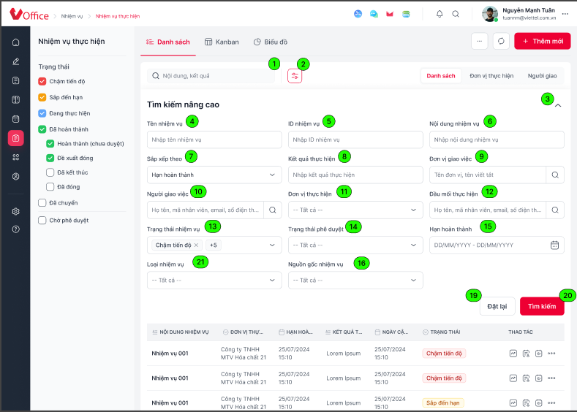
Hình 5: Tìm kiếm nâng cao – mặc định
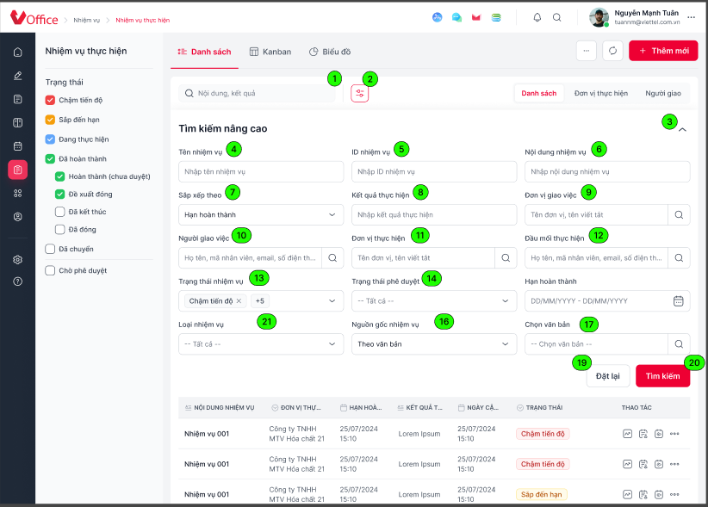
Hình 6: Màn hình tìm kiếm nâng cao khi chọn Nguồn gốc nhiệm vụ

Mô tả chi tiết các thành phần
STT | Tên | Kiểu dữ liệu [Độ dài dữ liệu] | Input / Output | Giá trị khởi tạo | Mô tả (Mapping với CSDL nếu có)
Truy cập NHIỆM VỤ > Nhiệm vụ thực hiện > nhấn icon Tìm kiếm nâng cao hiển thị mục Tìm kiếm nâng cao
1 | txtSearchBox | Textbox |  | Disable | - Textbox tìm kiếm nhanh  - Khi mở mục TKNC  - Disable textbox Tìm kiếm nhanh  - Lưu ý: vẫn giữ nguyên giá trị hiện có ở textbox Tìm kiếm nhanh  - Khi thu gọn mục TKNC  - Enable textbox Tìm kiếm nhanh  - Lưu ý: nếu đã thực hiện tìm kiếm nâng cao, clear dữ liệu ở textbox Tìm kiếm nhanh
2 | btnAdvanceSearch | Icon Button |  |  | - Icon Button Tìm kiếm nâng cao  - Nhấn button để thực hiện mở/thu gọn mục Tìm kiếm nâng cao  - Khi đang mở mục TKNC hoặc sau khi tìm kiếm nâng cao và thu gọn mục TKNC hiển thị icon button màu đỏ
3 | btnCollapse | Icon button |  | Enable | - Icon Thu gọn  - Nhấn icon thu gọn mục “Tìm kiếm nâng cao”  - Lưu ý: sau khi thu gọn và mở lại mục Tìm kiếm nâng cao:  - Nếu chưa tìm kiếm nâng cao reset về giá trị mặc định  - Nếu đã tìm kiếm nâng cao hiển thị các trường theo điều kiện tìm kiếm trước đó
4 | txtMissionName | Textbox |  | Null | - Tên nhiệm vụ  - Mặc định rỗng  - Không bắt buộc nhập, không giới hạn số ký tự nhập
5 | txtIdMission | Textbox |  | Null | - ID nhiệm vụ  - Mặc định rỗng  - Chỉ cho phép nhập số, nhập tối đa 200 ký tự
6 | txtContent | Textbox |  | Null | - Nội dung nhiệm vụ  - Mặc định rỗng  - Không bắt buộc nhập, không giới hạn số ký tự nhập
7 | cbxSortBy | Combo box |  | Hạn hoàn thành | - Sắp xếp theo  - Bao gồm 2 giá trị:  - Hạn hoàn thành  - Đơn vị thực hiện  - Lưu ý: nếu view theo dạng Kanban mặc định chọn “Hạn hoàn thành” và disable không cho phép User chọn
8 | txtMisssionResults | Textbox |  | Null | - Kết quả thực hiện  - Mặc định rỗng  - Không bắt buộc nhập, không giới hạn số ký tự nhập
9 | txtOrgAssign | Textbox |  | Null | - Đơn vị giao việc  - Không bắt buộc nhập. Mặc định rỗng, hiển thị hinttext “Tên đơn vị, tên viết tắt”, cho phép chọn nhiều đơn vị  - Cho phép nhập (không giới hạn ký tự nhập) để tìm kiếm tương đối các đơn vị theo tên đơn vị, tên viết tắt (xây dựng API mới để search elastic đơn vị)  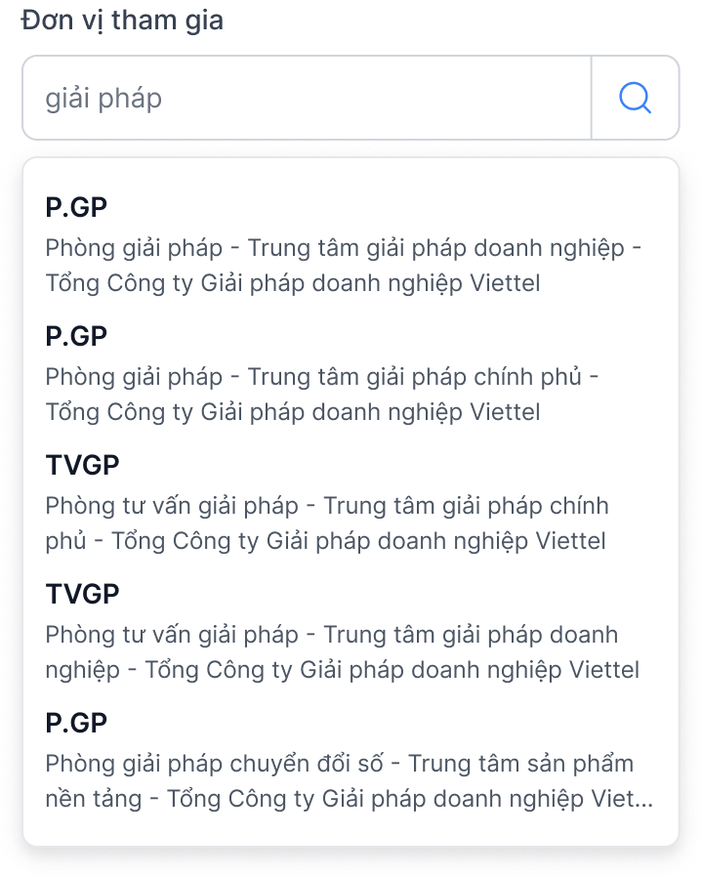  - Nếu không có kết quả phù hợp hiển thị “Danh sách rỗng”  - Nếu có kết quả phù hợp hiển thị tối đa 5 kết quả trùng khớp nhất với nội dung User tìm kiếm. Cho phép dùng bàn phím (phím mũi tên) để di chuyển chọn các giá trị trong danh sách. Nhấn enter hoặc click chọn chọn đơn vị và hiển thị tên đơn vị tương ứng trong trường  - Nếu nhập dữ liệu nhưng không chọn 1 đơn vị từ danh sách kết quả trả về không ghi nhận dữ liệu để tìm kiếm  - Cho phép User nhấn icon Search để chọn đơn vị từ popup Chọn đơn vị (phạm vi tìm kiếm toàn bộ cây gốc)  - Sau khi chọn đơn vị  - Hiển thị tag tên viết tắt đơn vị (abrreviate) đã chọn trong trường. Nếu chọn nhiều đơn vị và các tag hiển thị quá chiều dài của textfield hiển thị tag “+ [số lượng đơn vị còn lại]”  - Tại mỗi tag, nhấn icon X để bỏ chọn đơn vị tương ứng  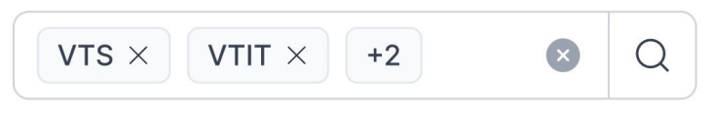
10 | txtAssignId | Textbox |  | Null | - Người giao việc  - Không bắt buộc nhập. Mặc định rỗng, hiển thị hinttext “Họ tên, mã nhân viên, email, số điện thoại”, cho phép chọn nhiều cá nhân  - Cho phép nhập (không giới hạn ký tự nhập) để tìm kiếm tương đối các cá nhân theo họ tên, mã nhân viên, số điện thoại, email (gọi API solrSearch/getEmployeeList, truyền parentId = null, keyword = giá trị User nhập)  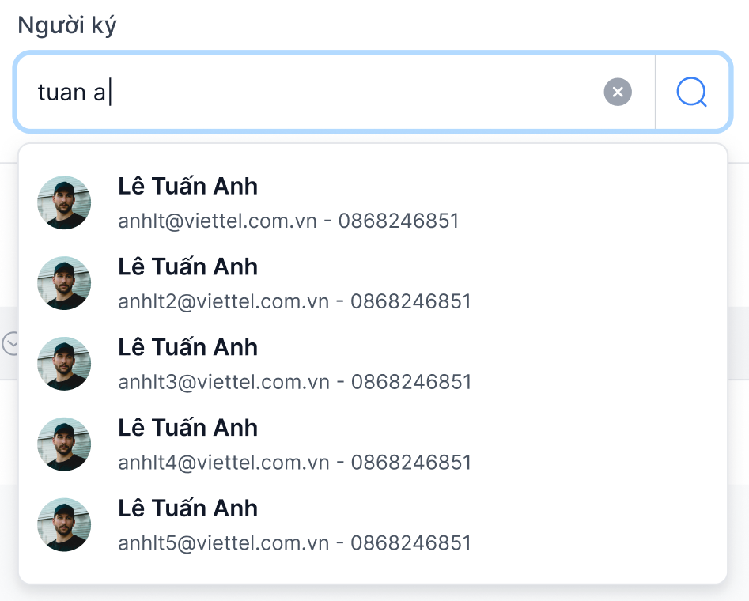  - Nếu không có kết quả phù hợp hiển thị “Danh sách rỗng”  - Nếu có kết quả phù hợp hiển thị tối đa 5 kết quả trùng khớp nhất với nội dung User tìm kiếm. Cho phép dùng bàn phím (phím mũi tên) để di chuyển chọn các giá trị trong danh sách. Nhấn enter hoặc click chọn chọn cá nhân và hiển thị tên cá nhân tương ứng trong trường  - Nếu nhập dữ liệu nhưng không chọn 1 cá nhân từ danh sách kết quả trả về không ghi nhận dữ liệu để tìm kiếm  - Cho phép User nhấn icon Search để chọn cá nhân từ popup Chọn cá nhân  - Sau khi chọn cá nhân  - Hiển thị tag tên cá nhân (displayName) đã chọn trong trường. Nếu chọn nhiều cá nhân và các tag hiển thị quá chiều dài của textfield hiển thị tag “+ [số lượng cá nhân còn lại]”  - Tại mỗi tag, nhấn icon X để bỏ chọn cá nhân tương ứng  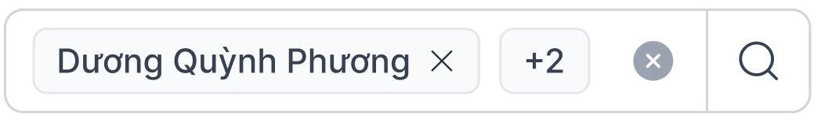
11 | txtOrgPerform | Dropdonw |  |  | - Đơn vị thực hiện  - Danh sách các đơn vị mà User đăng nhập là lãnh đạo/trợ lý của đơn vị. Được gán miền dữ liệu Nhiệm vụ thực hiện  PERMISSION_DATA.CODE = ‘MISISON_PERFORM_DATA’ của đơn vị được gán.  - Không bắt buộc nhập. Mặc định rỗng, hiển thị hinttext “Tên đơn vị, tên viết tắt”, cho phép chọn nhiều đơn vị.
12 | txtPerformId | Textbox |  |  | - Đầu mối thực hiện  - Không bắt buộc nhập. Mặc định rỗng, hiển thị hinttext “Họ tên, mã nhân viên, email, số điện thoại”, cho phép chọn nhiều cá nhân  - Cho phép nhập (không giới hạn ký tự nhập) để tìm kiếm tương đối các cá nhân theo họ tên, mã nhân viên, số điện thoại, email (gọi API solrSearch/getEmployeeList, truyền parentId = null, keyword = giá trị User nhập)  - Nếu không có kết quả phù hợp hiển thị “Danh sách rỗng”  - Nếu có kết quả phù hợp hiển thị tối đa 5 kết quả trùng khớp nhất với nội dung User tìm kiếm. Cho phép dùng bàn phím (phím mũi tên) để di chuyển chọn các giá trị trong danh sách. Nhấn enter hoặc click chọn chọn cá nhân và hiển thị tên cá nhân tương ứng trong trường  - Nếu nhập dữ liệu nhưng không chọn 1 cá nhân từ danh sách kết quả trả về không ghi nhận dữ liệu để tìm kiếm  - Cho phép User nhấn icon Search để chọn cá nhân từ popup Chọn cá nhân  - Sau khi chọn cá nhân  - Hiển thị tag tên cá nhân (displayName) đã chọn trong trường. Nếu chọn nhiều cá nhân và các tag hiển thị quá chiều dài của textfield hiển thị tag “+ [số lượng cá nhân còn lại]”  - Tại mỗi tag, nhấn icon X để bỏ chọn cá nhân tương ứng
13 | cbxStatus | Combo box |  |  | - Trạng thái  - Không bắt buộc chọn, nếu không chọn giá trị nào hiển thị “Tất cả”  - Đồng bộ với cboMissionStatus (List “Trạng thái” tại sidebar). Mặc định chọn giá trị đang chọn tại cboMissionStatus. Khi tìm kiếm nâng cao thay đổi giá trị cboState được chọn tương ứng  - Bao gồm các giá trị lấy theo trường name API /missionAction/getListMissionStatus. Hiển thị lần lượt:  - missionStatusId = 1 Quá hạn chưa hoàn thành  - missionStatusId = 81 Sắp đến hạn  - missionStatusId = 3 Đang thực hiện  - missionStatusId = 4 Hoàn thành chưa phê duyệt  - missionStatusId = 6 Đề xuất đóng  - missionStatusId = 66 Đề xuất gia hạn  - missionStatusId = 5 Đã kết thúc  - missionStatusId = 7 Đã đóng  - missionStatusId = 10 Đã chuyển  - missionStatusId = 71 Đã gia hạn  - Cho phép Check/uncheck các checkbox để chọn nhiều giá trị hiển thị tag các giá trị được chọn tại trường Trạng thái. Nếu chọn nhiều trạng thái và quá chiều dài trường hiển thị tag “+ [số trạng thái đã chọn còn lại]”  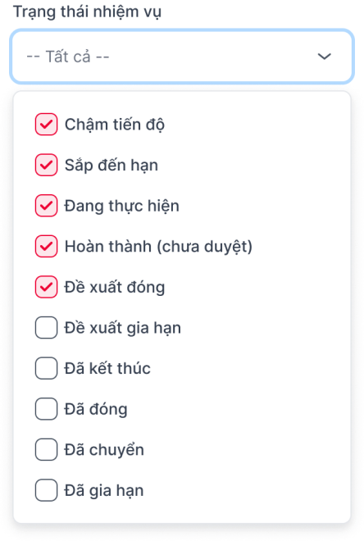
14 | cbxApproveStatus | Combo box |  | Tất cả | - Trạng thái phê duyệt  - Giá trị bao gồm “Tất cả” và 3 giá trị hiển thi lần lượt theo trường name với statusType = 2 API /missionAction/getListMissionStatus  - Chờ phê duyệt  - Đã phê duyệt  - Từ chối  - User nhấn chọn “Chờ phê duyệt” trường Trạng thái nhiệm vụ tự động chuyển chỉ check chọn 3 trạng thái: Hoàn thành chưa phê duyệt, Đề xuất đóng, Đề xuất gia hạn  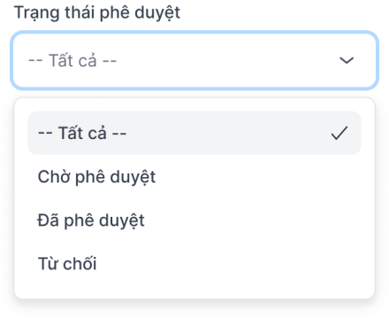
15 | dateDeadline | Datepicker |  |  | - Hạn hoàn thành  - Không bắt buộc nhập. Định dạng DD/MM/YYYY  - Mặc định hiển thị từ ngày đầu tháng – ngày cuối tháng hiện tại. Nếu xóa dữ liệu thì hiển thị hinttext “DD/MM/YYYY - DD/MM/YYYY”  - Cho phép nhập giá trị vào trường từ ngày đến ngày  - Nếu nhập sai định dạng và nhấn enter giữ nguyên giá trị User nhập, hiển thị khung textfield viền đỏ và text báo lỗi “Vui lòng nhậpHạn hoàn thành (DD/MM/YYYY – DD/MM/YYYY)”  - Nếu nhập [Từ ngày] lớn hơn [Đến ngày] giữ nguyên giá trị User nhập, khung textfield viền đỏ và text báo lỗi “Thời gian bắt đầu phải nhỏ hơn hoặc bằng thời gian kết thúc”  - Nhấn vào textbox hoặc icon Calendar đều mở Calendar  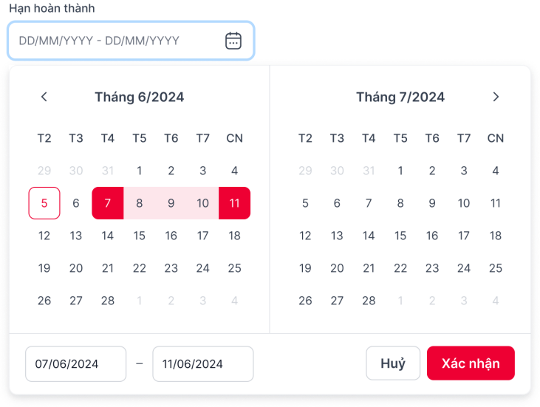  - Mặc định hiển thị lịch tháng hiện tại và tháng liền sau, cho phép chọn khoảng thời gian từ ngày - đến ngày. Nếu đã chọn thời gian thì hiển thị tháng của ngày bắt đầu và tháng liền sau tháng đó.  - Nếu chọn 1 ngày ở sau [từ ngày] thay đổi trường [đến ngày], nếu chọn 1 ngày ở trước [từ ngày] thay đổi trường [từ ngày]  - Hiển thị 2 textbox từ ngày – đến ngày, cho phép User nhập  - Nếu nhập sai định dạng và nhấn enter giữ nguyên giá trị User nhập, hiển thị khung textfield viền đỏ và text báo lỗi “Vui lòng nhậpHạn hoàn thành (DD/MM/YYYY – DD/MM/YYYY)”  - Nếu nhập [Từ ngày] lớn hơn [Đến ngày] giữ nguyên giá trị User nhập, khung textfield viền đỏ và text báo lỗi “Thời gian bắt đầu phải nhỏ hơn hoặc bằng thời gian kết thúc”  - Giá trị chọn trong calendar hiển thị tương ứng tại 2 textbox từ ngày – đến ngày và ngược lại. Khi thay đổi giá trị chọn trong calendar hoặc textbox giá trị tại phần kia thay đổi tương ứng  - Tại Calendar  - Cho phép nhấn < > để thay đổi đến các tháng liền trước/sau  - Nhấn vào tên tháng hiển thị lịch năm, cho phép chọn các tháng trong năm  - Nếu không nhấn button “Xác nhận” và nhấn ra ngoài vùng chọn hoặc dùng bàn phím để focus sang trường khác quay về giá trị đang tìm kiếm trước đó  - Nhấn button “Đặt lại” quay về giá trị đang được tìm kiếm theo trước đó  - Nhấn button “Xác nhận” hiển thị giá trị đã chọn tại trường Hạn hoàn thành.
 | cbxMissionType | Combobox |  |  | - Loại nhiệm vụ  - Gồm giá trị:  - Tất cả Mặc định  - Nhiệm vụ thực hiện  - Nhiệm vụ phối hợp
16 | cbxMissionSource | Combo box |  | Tất cả | - Nguồn gốc nhiệm vụ  - Không bắt buộc chọn, chỉ cho phép chọn 1  - Bao gồm các giá trị lần lượt:  - Tất cả  - Theo nguồn gốc khác  - Theo văn bản  - Theo văn bản Quốc phòng  - Theo văn bản Chính phủ  - Theo nhiệm vụ đơn vị  - Theo thỏa thuận hợp tác
17 | btnChooseDocument | Button |  | Null | - Chọn văn bản  - Chỉ hiển thị trường này nếu tìm kiếm theo Nguồn gốc đơn vị = Theo văn bản/Theo văn bản Quốc phòng/Theo văn bản Chính phủ  - Không bắt buộc chọn, mặc định rỗng  - Nhấn icon Search hiển thị popup Chọn văn bản (chỉ cho phép chọn 1)
18 | btnSpecialOrg | Switch button |  | Enable | - Toogle “Chỉ hiển thị đơn vị chuyên quản”  - Chỉ hiển thị trường này với User là lãnh đạo chuyên quản hoặc trợ lý chuyên hướng  - Mặc định On chỉ lấy dữ liệu của các đơn vị mà User chuyên quản/chuyên hướng
19 | btnCancel | Button |  | Enable | - Button Đặt lại  - Nhấn button, thực hiện xóa các điều kiện tìm kiếm và tải lại danh sách nhiệm vụ mặc định
20 | btnSearch | Button |  | Enable | - Button Tìm kiếm  - Nhấn button, thực hiện tìm kiếm danh sách nhiệm vụ theo các điều kiện user đã chọn/nhập

Luồng nghiệp vụ
- Thực hiện tìm kiếm nâng cao
  - Tại màn hình Nhiệm vụ điều hành, User nhấn icon “Tìm kiếm nâng cao” hiển thị mục Tìm kiếm nâng cao với các trường thông tin tham chiếu mục Mô tả chi tiết các thành phần.
  - User nhập dữ liệu tại các trường thông tin và nhấn Enter hoặc nhấn button “Tìm kiếm”
    - Validate thông tin
      - Nhập sai định dạng báo lỗi tương ứng tại từng trường
      - Không chọn các trường bắt buộc hiển thị khung textfield màu đỏ và báo lỗi “Vui lòng chọn [tên trường]”
    - Nếu nhập các điều kiện tìm kiếm đầy đủ và đúng định dạng gọi API /mission/search-mission
      - Hệ thống tìm kiếm các nhiệm vụ phù hợp với tất cả các điều kiện User đã nhập/chọn trong các trường tìm kiếm nâng cao:
Điều kiện tìm kiếm | Mô tả
Tên nhiệm vụ | Tìm kiếm tương đối (không phân biệt in hoa/thường, bỏ dấu) theo MISSION.MISSION_NAME
Id nhiệm vụ | Tìm kiếm tuyệt đối theo MISSION.MISSION_NAME
Nội dung nhiệm vụ | Tìm kiếm tương đối (không phân biệt in hoa/thường, bỏ dấu) theo MISSION.CONTENT
Sắp xếp theo | Điều kiện sắp xếp  - Hạn hoàn thành MISSION.DATE_COMPLETE asc  - Đơn vị thực hiện sắp xếp theo trường MISSION.ORG_PERFORM_ID với điều kiện trong bảng VHR_ORG như sau: ORG_LEVEL, ORG_LEVEL_MANAGE, ORDER_NUMBER, NAME
Kết quả thực hiện | Tìm kiếm tương đối (không phân biệt in hoa/thường, bỏ dấu) theo MISSION.MISSION_RESULT
Đơn vị giao việc | Tìm kiếm tuyệt đối theo MISSION.ORG_ASSIGN_ID
Người giao việc | Tìm kiếm tuyệt đối theo MISSION.ASSIGN_ID
Đơn vị thực hiện | Tìm kiếm tuyệt đối theo MISSION.ORG_PERFORM_ID
Đầu mối thực hiện | Tìm kiếm tuyệt đối theo MISSION.PERFORM_ID
Trạng thái nhiệm vụ | Tìm kiếm tuyệt đối theo MISSION.STATUS  Tham chiếu mô tả các trạng thái nhiệm vụ tại mục Danh sách trạng thái nhiệm vụ
Trạng thái phê duyệt | Tìm kiếm tuyệt đối theo MISSION.APPROVED
Hạn hoàn thành | [từ ngày] <= [MISSION.DATE_COMPLETE] <= [đến ngày]
Loại nhiệm nhiệm vụ | - Nhiệm vụ thực hiện: MISSION.ORG_PERFORM_ID = [ID đơn vị quản lý nhiệm vụ đơn vị]  - Nhiệm vụ phối hợp: ORG_COMBINATION_MAP.ORG_PERFORM_ID = [ID đơn vị quản lý nhiệm vụ đơn vị]
Nguồn gốc nhiệm vụ | Tìm kiếm tuyệt đối theo bảng SOURCE_MAP  - OBJECT_TYPE = 2 (nguồn gốc của NV)  - SOURCE_TYPE  - 1 nguồn gốc khác  - 2 văn bản  - 6 nhiệm vụ đơn vị  - 8 văn bản Quốc phòng  - 9 văn bản Chính phủ  - 10 thỏa thuận hợp tác
Chọn văn bản | Tìm kiếm tuyệt đối theo ID văn bản nguồn gốc tại bảng SOURCE_MAP  select object_id from source_map where object_type = 2 and and source_id = [ID văn bản được chọn] and source_type = 2/8/9 (tùy thuộc search theo loại nguồn gốc nào)
Chỉ hiển thị đơn vị chuyên quản | - Chỉ lấy lên các đơn vị thực hiện [MISSION.ORG_PERFORM_ID] là đơn vị User chuyên quản/chuyên hướng  - Tham chiếu mô tả chuyên quản/chuyên hướng
      - Nếu có bản ghi phù hợp vẫn giữ mục tìm kiếm nâng cao và hiển thị kết quả các nhiệm vụ phù hợp tại danh sách/kanban
      - Nếu không có nhiệm vụ phù hợp hiển thị màn hình thông báo “Không tìm thấy kết quả”:
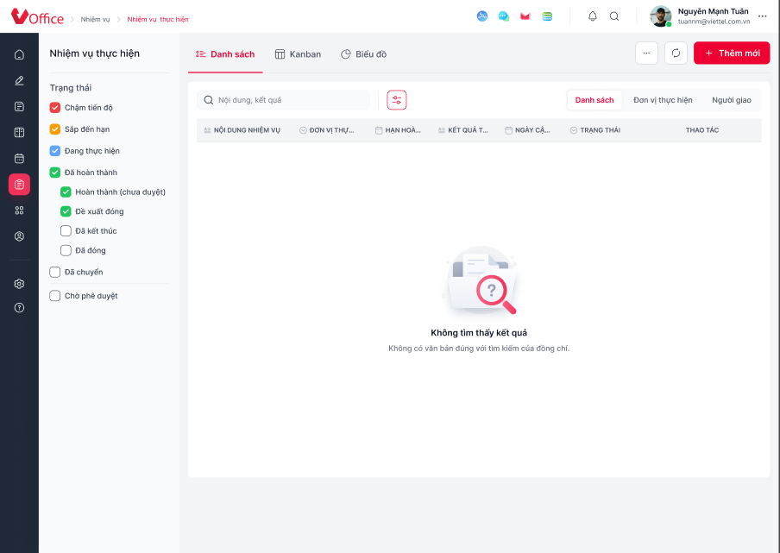
  - User nhấn chọn lại button Tìm kiếm nâng cao (btnAdvanceSearch) hoặc icon Thu gọn (btnCollapse) hiển thị màn hình thu gọn tìm kiếm nâng cao. Nếu nhấn mở lại mục Tìm kiếm nâng cao
    - Nếu chưa tìm kiếm nâng cao đặt lại các trường về giá trị mặc định.
    - Nếu đã tìm kiếm nâng cao hiển thị các trường theo điều kiện tìm kiếm trước đó

Tìm kiếm nhanh nhiệm vụ thực hiện

Thông tin chung chức năng
Tên chức năng | Tìm kiếm nhanh nhiệm vụ thực hiện
Mô tả | Chức năng cho phép User tìm kiếm nhanh nhiệm vụ thực hiện đơn vị theo các tiêu chí:
Tác nhân | Lãnh đạo, trợ lý
Điều kiện trước | User được phân quyền vào menu Nhiệm vụ thực hiện  - Code menu Nhiệm vụ thực hiện: PERMISSION_BASE pb  pb.CODE = ‘MISSION_FERFORM’ and pb.TYPE = 0  - Được gán miền dữ liệu Nhiệm vụ thực hiện  PERMISSION_DATA.CODE = ‘MISISON_PERFORM_DATA’ của đơn vị được gán.
Điều kiện sau | Tìm kiếm nhiệm vụ thành công
Ngoại lệ | N/A
Các yêu cầu đặc biệt | N/A

Màn hình

Mô tả chi tiết các thành phần
STT | Tên | Kiểu dữ liệu [Độ dài dữ liệu] | Input / Output | Giá trị khởi tạo | Mô tả (Mapping với CSDL nếu có)
1 | txtSearchBox | Textbox |  | Enable | - Textbox tìm kiếm nhanh  - Mặc định hiển thị hinttext “Tên, nội dung, mục tiêu, kết quả”  - Cho phép nhập tối đa 200 ký tự  - Khi nhập hiển thị icon X, cho phép xóa nhanh nội dung User đã nhập  - Khi truy cập danh sách, mặc định focus vào trường này  - Khi nhập liệu hiển thị icon X. Nhấn icon: thực hiện xóa nhanh toàn bộ nội dung User đã nhậpp
2 | Results |  |  |  | - Danh sách nhiệm vụ thực hiện phù hợp với điều kiện tìm kiếm của User theo dạng List/Kanban tương ứng

Luồng nghiệp vụ
  - Tại textbox tìm kiếm nhanh
    - Hiển thị hinttext “Tên, nội dung, mục tiêu, kết quả”
    - Cho phép user nhập tối đa 200 ký tự
  - User nhập nội dung vào textbox tìm kiếm nhanh, nhấn Enter thực hiện gọi API /mission/search-mission
INPUT | {  "startRecord": 0,  "viewType": 1,  "pageSize": 10,  "sortBy": 4,  "keyword": "123" //Nội dung User nhập  }
OUTPUT | Tham chiếu chức năng Tìm kiếm nâng cao
    - Thực hiện tìm kiếm tương đối (không phân biệt in hoa/thường, bỏ dấu) theo nội dung User nhập với 1 trong các trường:
      - Tên nhiệm vụ: MISSION.MISSION_NAME
      - Mục tiêu: MISSION.TARGET
      - Kết quả: MISSION.MISSION_RESULT
      - Nội dung: MISSION.CONTENT
    - Hệ thống trả ra danh sách các nhiệm vụ không giới hạn thời gian
      - Lưu ý, nếu Input có truyền keyword thực hiện tìm kiếm nhiệm vụ theo logic tìm kiếm nhanh, không tìm kiếm theo các trường Tìm kiếm nâng cao
      - Mặc định sắp xếp theo Hạn hoàn thành tăng dần (sortBy = 4)
  - Nếu không có nhiệm vụ phù hợp hiển thị màn hình thông báo “Không tìm thấy kết quả”
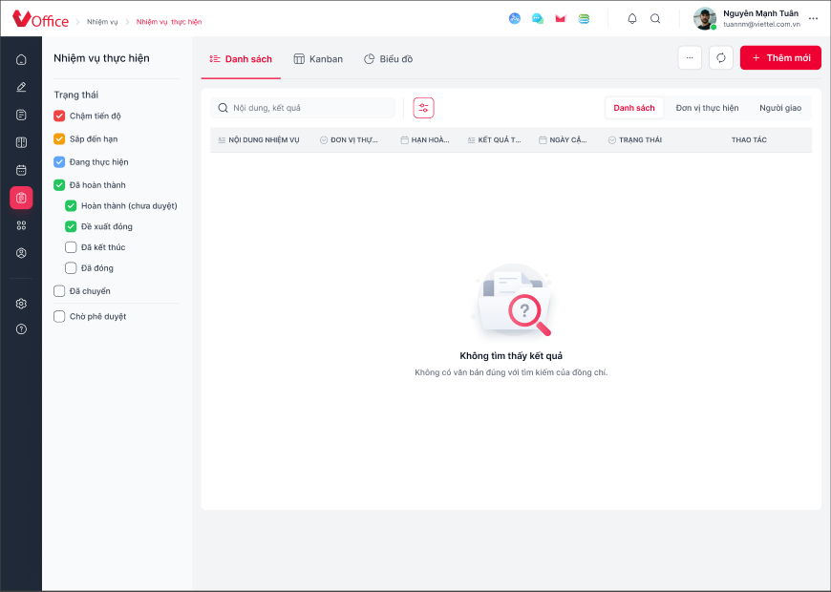

Cập nhật tiến độ thực hiện

Thông tin chung chức năng
Tên chức năng | Cập nhật tiến độ thực hiện
Mô tả | Màn hình cho phép cập nhật tiến độ thực hiện nhiệm vụ của đơn vị
Tác nhân | Lãnh đạo, trợ lý của đơn vị thực hiện nhiệm vụ  Đầu mối thực hiện nhiệm vụ
Điều kiện trước | User được phân quyền vào menu Nhiệm vụ thực hiện và chức năng Cập nhật tiến độ  - Code menu Nhiệm vụ thực hiện: PERMISSION_BASE pb  pb.CODE = ‘MISSION_FERFORM’ and pb.TYPE = 0  - Được gán miền dữ liệu Nhiệm vụ thực hiện  PERMISSION_DATA.CODE = ‘MISISON_PERFORM_DATA’ của đơn vị được gán.  - Code action cập nhật tiến độ nhiệm vụ thực hiện:  PERMISSION_BASE pb  pb.CODE = 'UPDATE_PERFORM_PROCESS’ and pb.TYPE = 1.
Điều kiện sau | Tác nhân cập nhật tiến độ thực hiện thành công
Ngoại lệ | NA
Các yêu cầu đặc biệt | NA

Màn hình

Màn hình cập nhật tiến độ với trạng thái ‘Đang thực hiện’
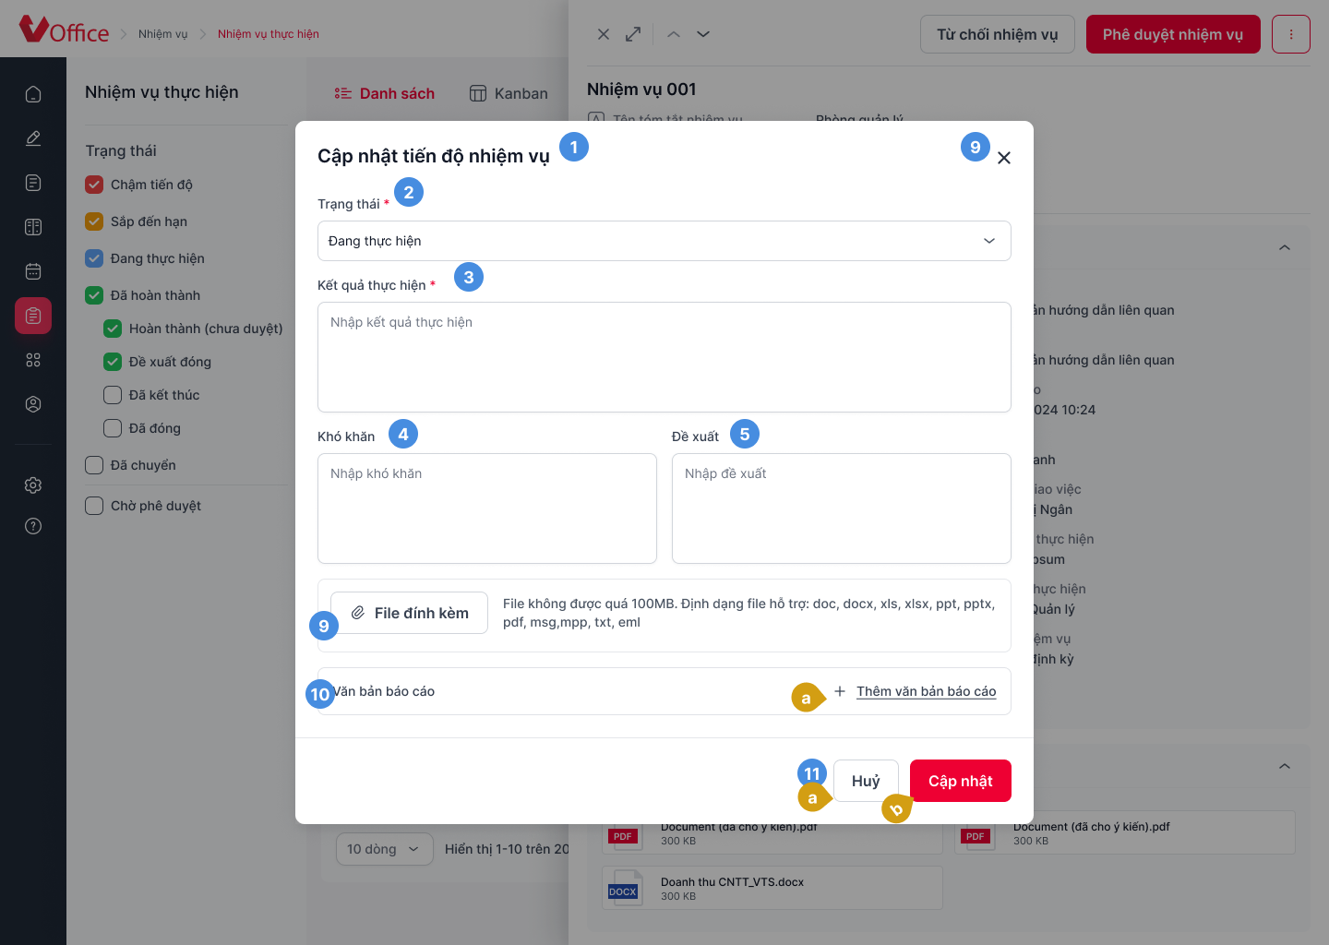

Màn hình cập nhật tiến độ với trạng thái ‘Đã hoàn thành’
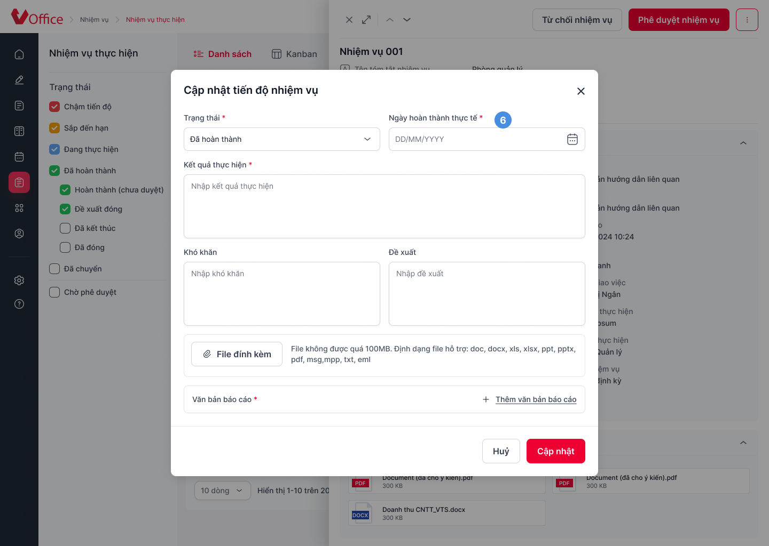

Màn hình cập nhật tiến độ với trạng thái ‘Đề xuất đóng’
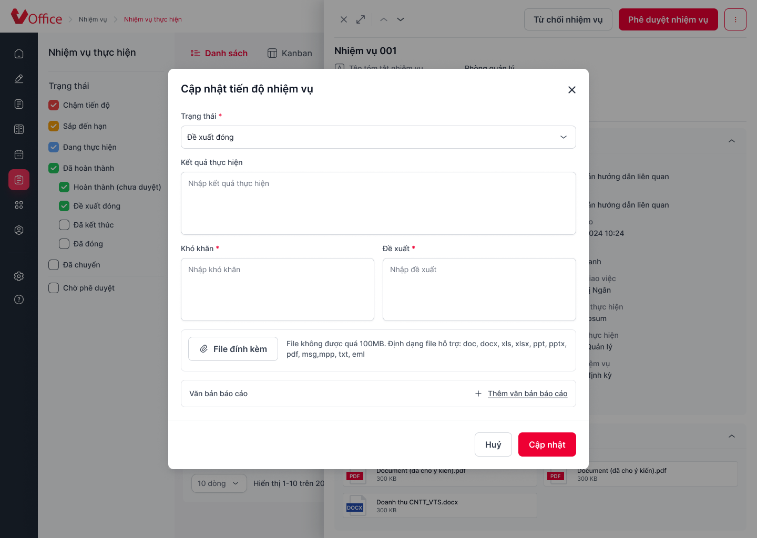

Màn hình cập nhật tiến độ với trạng thái ‘Đề xuất gia hạn’
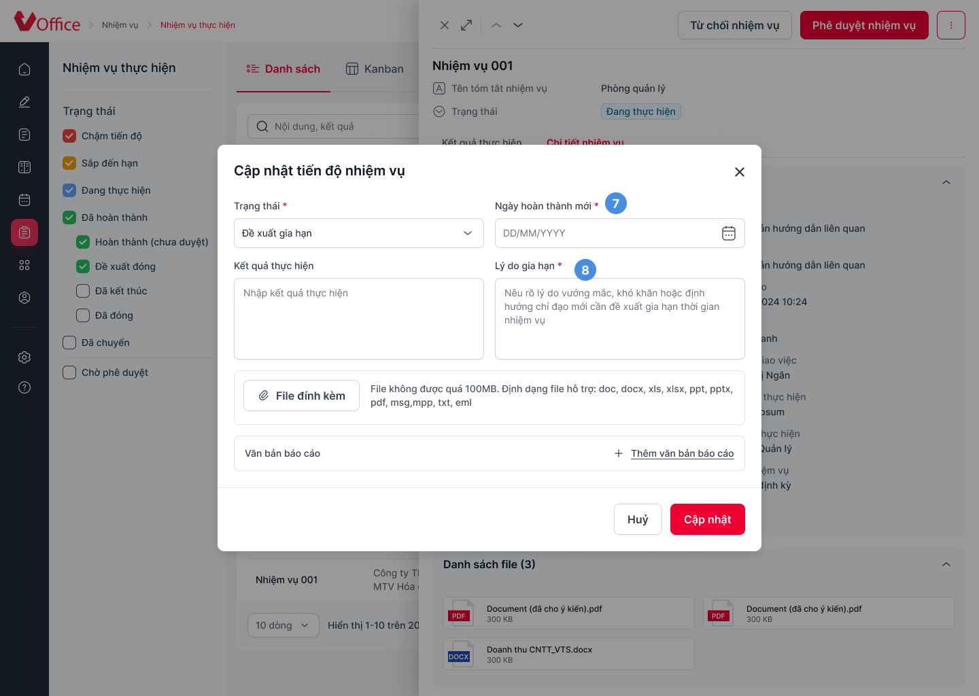

Popup Chọn văn bản
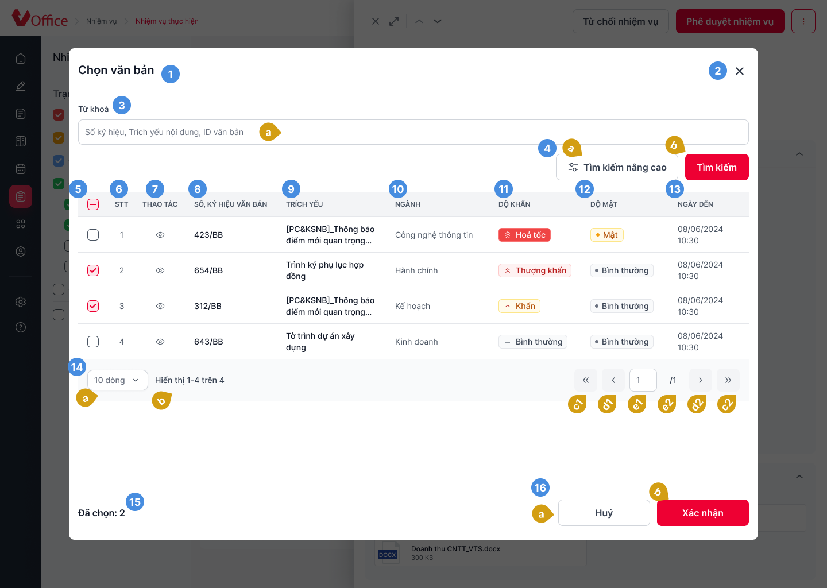
Hình 7: Popup Chọn văn bản – mặc định
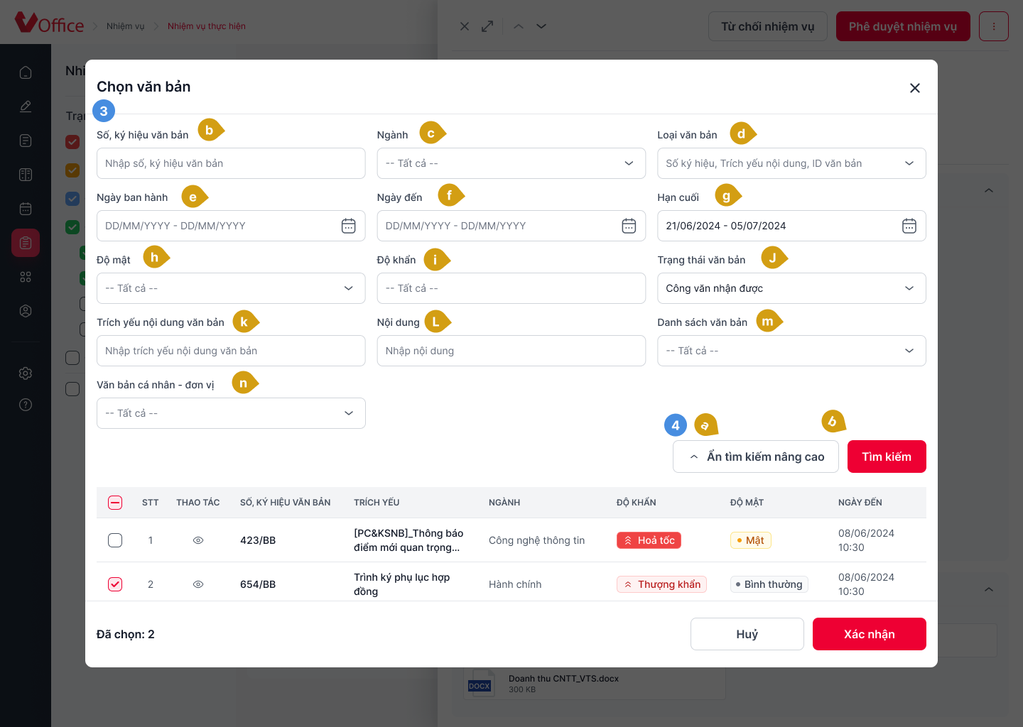
Hình 8: Popup Chọn văn bản - tím kiếm nâng cao văn bản

Mô tả chi tiết các thành phần

Màn hình Cập nhật tiến độ
STT | Tên | Kiểu dữ liệu [Độ dài dữ liệu] | Input / Output | Giá trị khởi tạo | Mô tả (Mapping với CSDL nếu có)
Chức năng cập nhật tiến độ
Tại màn hình xem chi tiết, nhấn button “Cập nhật tiến độ” hiển thị popup “Cập nhật tiến độ nhiệm vụ”.
Client hiển thị thông tin dựa theo Output API:
- /missionAction/getListMissionStatus: lấy danh sách trạng thái. Lưu ý: chỉ hiển thị các trạng thái theo mô tả bên dưới.
- /DocumentAction/search: để lấy danh sách Văn bản báo cáo.
- /config/get-file-config: để lấy cấu hình tải file.
Client call API /missionAction/updateProcess để xử lý cập nhật tiến độ
Bảng CSDL lưu thông tin cập nhật tiếns độ thành công:
- Bảng MISSION m trạng thái nhiệm vụ cuối cùng
- Bảng MISSION_PROCESS mp thông tin lần cập nhật tiến độ nhiệm vụ
- Bảng SOURCE_MAP sm lưu thông tin các Văn bản đính kèm
- Bảng FILE_ATTACHMENT_MAPPER fam lưu thông tin file mapping giữa MISION_PROCESS và FILE_ATTACHMENT
- Bảng FILE_ATTACHMENT fa lưu thông tin các File đính kèm.
1 | lblUpdateProgress | Label |  |  | - Tên popup “Cập nhật tiến độ nhiệm vụ”
2 | cbxStatus | Combobox |  | Đang thực hiện | - Combo box Trạng thái  - Trường bắt buộc nhập  - Bao gồm 4 giá trị lần lượt:  - Đang thực hiện  - Đã hoàn thành  - Đề xuất đóng  - Đề xuất gia hạn  - Mặc định: Đang thực hiện  - Giá trị “Đề xuất gia hạn” chỉ hiển thị nếu:  - nhiệm vụ chưa quá hạn:  - param: sysdate <= dateComplete  - CSDL: SYSDATE <= MISSION.DATE_COMPLETE  - số lần gia hạn chưa vượt quá cấu hình trong bảng SYSTEM_PARAMETER.CODE =’EXTEND_TIME’:  - param:  - CSDL: MISSION.EXTENT_NO  - Param: status  - CSDL: MISSION_PROCESS.STATUS
3 | txtResult | Text area |  | NULL | - Trường Kết quả thực hiện  - Bắt buộc nhập nếu cập nhật với trạng thái nhiệm vụ:  - Đang thực hiện,  - Đã hoàn thành.  - Không bắt buộc nhập nếu cập nhật với trạng thái:  - Đề xuất đóng  - Đề xuất gia hạn  - Cho phép nhập tối đa 2000 ký tự  - Param: action  - CSDL: MISSION_PROCESS.ACTION
4 | txtDifficult | Text area |  | NULL | - Trường Khó khăn  - Bắt buộc nhập nếu cập nhật với trạng thái  - Đề xuất đóng.  - Không bắt buộc nhập nếu cập nhật với trạng thái  - Đang thực hiện  - Đã hoàn thành  - Không hiển thị nếu cập nhật với trạng thái:  - Đề xuất gia hạn  - Cho phép nhập tối đa 2000 ký tự  - Param: difficult  - CSDL: MISSION_PROCESS.DIFFICULT
5 | txtPropose | Text area |  | NULL | - Trường Đề xuất  - Bắt buộc nhập nếu cập nhật với trạng thái:  - Đề xuất đóng  - Không bắt buộc nhập nếu cập nhật với trạng thái:  - Đang thực hiện  - Đã hoàn thành  - Không hiển thị nếu cập nhật với trạng thái:  - Đề xuất gia hạn  - Cho phép nhập tối đa 2000 ký tự  - Param: propose  - CSDL: MISSION_PROCESS.PROPOSE
6 | txtActualDate | Textbox |  | NULL | - Ngày hoàn thành thực tế  - Chỉ hiển thị nếu cập nhật với trạng thái ‘Đã hoàn thành  - Trường bắt buộc nhập  - Cho phép nhập từ bàn phím  - Định dạng: DD/MM/YYYY  - Bắt buộc phải lớn hơn Ngày bắt đầu nhiệm vụ (param: dateStart, CSDL: MISSION. DATE_START).  - Cho phép chọn ngày trong quá khứ tối đa 3 ngày kể từ ngày hiện tại, không bao gồm ngày nghỉ cuối tuần. Ngày nghỉ cuối tuần được cấu hình tại bảng: SYSTEM.PARAMETER.CODE = ‘LAST_WEEKEN’.  Bổ sung API trả về cầu hình ngày cuối tuần.  - Param: actualDate  - CSDL: MISSION_PROCESS. ACTUAL_COMPLETION_DATE
7 | txtNewDeadline | Textbox |  | NULL | - Ngày hoàn thành mới  - Chỉ hiển thị nếu cập nhật với trạng thái ‘Đề xuất gia hạn’  - Trường bắt buộc nhập  - Cho phép nhập từ bàn phím  - Định dạng: DD/MM/YYYY  - Chỉ cho phép gia hạn tối đa 30 ngày từ ngày hoàn thành cũ, tính cả ngày cuối tuần.  - Param: newDeadline  - CSDL: MISSION_PROCESS.NEW_DEADLINE
8 | txaExtendReason | Text Area |  | NULL | - Lý do gia hạn  - Chỉ hiển thị nếu cập nhật với trạng thái Đề xuất gia hạn.  - Placeholder: “Nêu rõ lý do vướng mắc, khó khăn hoặc định hướng chỉ đạo mới cần đề xuất gia hạn thời gian nhiệm vụ”  - Trường bắt buộc nhập  - Cho phép nhập tối đa 2000 ký tự  - Param: extendReason  - CSDL: MISSION_PROCESS.EXTEND_REASON
9 | btnAttachDoc | Button |  | Enable | - Button Chọn văn bản báo cáo  - Nếu nhiệm vụ yêu cầu trả lời bằng văn bản (param: isDocReport = 1, CSDL: MISSION.IS_DOC_REPORT = 1) bắt buộc chọn khi cập nhật tiến độ với trạng thái là ‘Đã hoàn thành’  - Nhấn button, hiển thị popup Chọn văn bản, cho phép chọn các văn bản làm báo cáo sở cứ tiến độ thực hiện nhiệm vụ  - Văn bản báo cáo đã chọn, nhấn tên văn bản hiển thị màn hình chi tiết văn bản (gọi API /DocumentAction/getDocumentDetail)
10 | btnAttachFile | Button |  | Enable | - Buton Tải tệp đính kèm  - Không bắt buộc  - Code action: PERMISSION_BASE.CODE = ‘UPDATE_PROCESS_ATTACH_FILE’  - Định dạng file cho phép: pdf, vpdf, doc, docx, ppt, pptx, xls, xlsx, png, jpg, jpeg.  - Cho phép chọn nhiều file, các file cùng định dạng không trùng tên nhau.  - Dung lượng, định dạng file cho phép upload được lấy từ cấu hình trong bảng FILE_CONFIG.CODE = ‘UPDATE_PROCESS_ATTACH_FILE’;  API config/get-file-config truyền input “code”: “UPDATE_PROCESS_ATTACH_FILE”  (bằng với code action)  - Nhấn button, hiển thị màn hình cho phép chọn file từ thiết bị và đính vào hệ thống làm file sở cứ tiến độ thực hiện nhiệm vụ  - File đã upload, nhấn tên file hiển thị màn hình đọc file.
11 | btnCancel | Button |  |  | - Button Hủy  - Nhấn button, quay về màn xem chi tiết nhiệm vụ
12 | btnUpdate | Button |  |  | - Button Cập nhật  - Nhấn button, thực hiện cập nhật tiến độ

Popup Chọn văn bản
STT | Tên | Kiểu dữ liệu [Độ dài dữ liệu] | Input / Output | Giá trị khởi tạo | Mô tả (Mapping với CSDL nếu có)
Popup Chọn văn bản
Client call API để lấy các thông tin hiển thị:
- /DocumentService/getListFields để lấy danh sách Ngành, Độ mật
- /DocumentAction/search để lấy danh sách văn bản
1 | lblNameScreen | Label |  |  | - Hiển thị label “Chọn văn bản”
2 | icClose | Icon button |  | Enable | - Icon Đóng  Click icon đóng pop_up chọn văn bản
3 | blockSearch |  |  |  | Cho phép tìm kiếm nhanh, tìm kiếm nâng cao
3a | txtSearch | Textbox |  |  | - Từ khóa  - Thực hiện nhập từ khóa để tìm kiếm nhanh văn bản cần tìm  - Placeholder “Số ký hiệu, trích yêu nội dung, Id văn bản”  - Nhập tối đa 200 ký tự, chặn nếu nhập quá 200 ký tự  - Dữ liệu truyền vào: keyword vào request API /DocumentAction/search
3b | txtCode | Textbox | Input |  | - Textbox Ký hiệu văn bản  - Validate nhập tối đa 200 ký tự. Chặn nếu nhập quá 200 ký tự  - Mặc định rỗng và hiển thị PlaceHolder “Nhập số, ký hiệu văn bản”  - Không bắt buộc nhập  - Dữ liệu truyền vào: document.code của API /DocumentAction/search
3c | cbxArea | Combobox | Input | Tất cả | - Combobox chọn ngành  - Cho phép người dùng nhập để  - Thực hiện chọn 1 giá trị để tìm kiếm văn bản có ngành = giá trị đã chọn:  Tất cả (mặc định) dạng placeholder và dữ liệu hiển thị trường title, trong listRegion  - Combo box cho phép nhập và có chức năng auto-complete. Khi User nhập giá trị  - Hệ thống tìm kiếm tương đối với tên ngành và hiển thị các giá trị phù hợp trong combobox, sắp xếp theo bảng chữ cái  - Cho phép dùng bàn phím (phím mũi tên) để di chuyển chọn các giá trị trong danh sách hình thức. Nhấn enter hoặc click chọn chọn hình thức và hiển thị tương ứng trong combo box  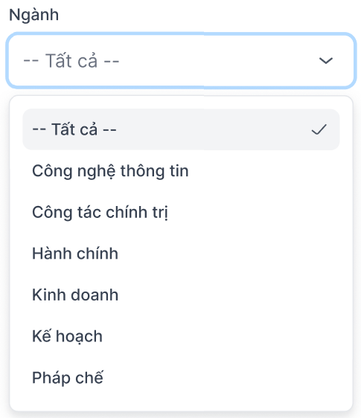  - Dữ liệu lấy ra: listRegion  Dữ liệu lấy tại AREA_NAME  - Dữ liệu truyền vào: document.areaId của API /DocumentAction/search
3d | cbxDocumentType |  |  | Tất cả | - Loại văn bản  - Thực hiện chọn 1 trong các giá trị trong các giá trị:  - Tất cả  - Văn bản đến  - Văn bản đi  - Dữ liệu truyền vào:
3e | datePromulgateDate | Datepicker | Input |  | - Tìm kiếm theo trường ngày ban hành-> lấy ra các văn bản có ngày ban hành sao cho:  - Từ ngày<= Ngày ban hành<= Đến ngày  - Nếu Từ ngày null-> lấy ra các bản ghi:  Ngày ban hành<= Đến ngày  - Nếu Đến ngày null -> lấy ra các bản ghi:  Từ ngày<= Ngày ban hành  - Mặc định rỗng. Mặc định hiển thị placeholder: DD/MM/YYYY- DD/MM/YYYY  - Focus vào ô text -> mở pop_up để chọn ngày Mô tả chi tiết datepicker.  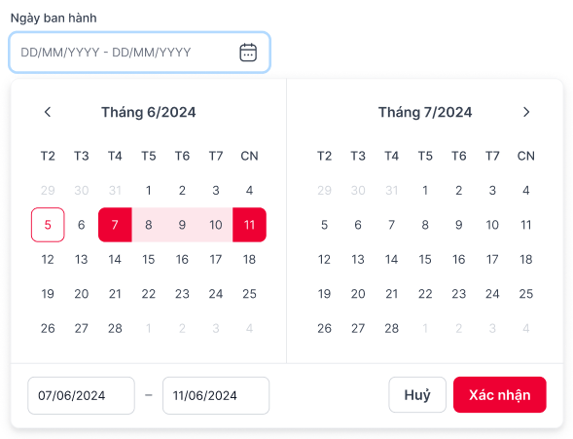  - Hiển thị 2 textbox từ ngày – đến ngày, cho phép User nhập  - Giá trị chọn trong datepicker hiển thị tương ứng tại 2 textbox từ ngày – đến ngày và ngược lại. Khi thay đổi giá trị chọn trong datepicker hoặc textbox giá trị tại phần kia thay đổi tương ứng  - Tại Datepicker  - Cho phép nhấn < > để thay đổi đến các tháng liền trước/sau  - Nhấn vào tên tháng hiển thị lịch năm, cho phép chọn các tháng trong năm  - Click lần đầu trên datepicker sẽ chọn từ ngày -> hiển thị vào cột từ ngày  - Click lần tiếp theo trên datepicker sẽ có các trường hợp sau:  Nếu ngày click lần sau < ngày đã vừa click lần trước -> quay về lại bước click lần đầu.  Nếu ngày click lần sau >= ngày đã vừa click lần trước -> Hiển thị giá trị vừa click vào ô textbox đến ngày  Nếu click chọn trên datepicker nếu có đủ từ ngày và đến ngày-> thực hiện reset và quay về lần click đầu tiên  - Cho phép nhập hoặc chọn giá trị trong calendar:  - Nếu nhập sai định dạng và nhấn enter Clean dữ liệu nhập (nếu có) và hiển thị mặc định, hiển thị khung textfield viền đỏ và text báo lỗi “Vui lòng chọn Ngày ban hành (DD/MM/YYYY – DD/MM/YYYY)”  - Nếu nhập từ ngày > đến ngày và nhấn Xác nhận -> hiển thị khung textfield viền đỏ, giữ nguyên giá trị nhập và text báo lỗi “Vui lòng chọn Ngày ban hành từ ngày nhỏ hơn hoặc bằng đến ngày”  - Nhấn button “Đặt lại” Clean dữ liệu chọn/nhập đã có và giữ lại datepicker để chọn tiếp  - Nhấn button “Xác nhận” hiển thị giá trị đã chọn tại trường Ngày ban hành  - Dữ liệu truyền vào: document.promulgateDateFrom, document.promulgateDateTo, của API /DocumentAction/search
3f | dateIncommingDate * | Datepicker | Input | [Sysdate – 15] - sysdate | - Tìm kiếm theo trường Ngày đến để lấy ra các văn bản có ngày đến sao cho:  - Từ ngày<= Ngày đến <= Đến ngày  - Nếu Từ ngày null-> lấy ra các bản ghi:  Ngày đến <= Đến ngày  - Nếu Đến ngày null -> lấy ra các bản ghi:  Từ ngày<= Ngày đến  - Bắt buộc nhập  - Giá trị mặc định:  - Đến ngày = Ngày hiện tại (sysdate)  - Từ ngày= 30 ngày trở lại từ ngày hiện tại (sysdate – 30)  - Focus vào ô text -> mở pop_up để chọn ngày Mô tả chi tiết datepicker.  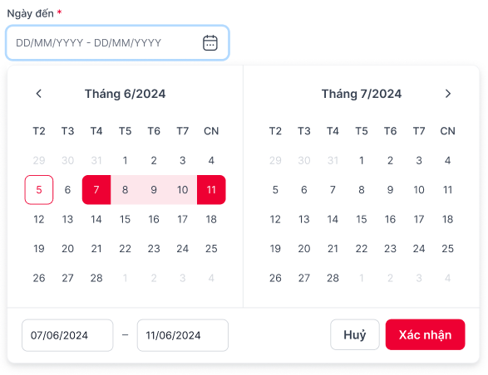  - Tại Datepicker  - Hiển thị lịch tháng hiện tại và tháng liền trước. mặc định chọn khoảng thời gian 15 ngày gần đây trở về trước  - Hiển thị 2 textbox từ ngày – đến ngày, cho phép User nhập  - Khoảng thời gian tối đa được tìm kiếm trong 6 tháng. Nếu đến ngày- từ ngày > 6 tháng-> thực hiện clean dữ liệu và inline error “Khoảng thời gian không được quá 6 tháng  - Chọn trên datepicker  - Cho phép nhấn < > để thay đổi đến các tháng liền trước/sau  - Nhấn vào tên tháng hiển thị lịch năm, cho phép chọn các tháng trong năm  - Click lần đầu trên datepicker sẽ chọn từ ngày -> hiển thị vào cột từ ngày  - Click lần tiếp theo trên datepicker sẽ có các trường hợp sau:  Nếu ngày click lần sau < ngày đã vừa click lần trước -> quay về lại bước click lần đầu.  Nếu ngày click lần sau >= ngày đã vừa click lần trước -> Hiển thị giá trị vừa click vào ô textbox đến ngày  Nếu click chọn trên datepicker nếu có đủ từ ngày và đến ngày-> thực hiện reset và quay về lần click đầu tiên  - Cho phép nhập hoặc chọn giá trị trong calendar:  - Nếu nhập sai định dạng và nhấn enter Clean dữ liệu nhập (nếu có) và hiển thị mặc định, hiển thị khung textfield viền đỏ và text báo lỗi “Vui lòng chọn Ngày ban hành (DD/MM/YYYY – DD/MM/YYYY)”  - Nếu nhập từ ngày > đến ngày và nhấn Xác nhận -> hiển thị khung textfield viền đỏ, giữ nguyên giá trị nhập và text báo lỗi “Vui lòng chọn Ngày đến từ ngày nhỏ hơn hoặc bằng đến ngày”  - Nhấn button “Đặt lại” Clean dữ liệu chọn/nhập đã có và giữ lại datepicker để chọn tiếp  - Nhấn button “Xác nhận” hiển thị giá trị đã chọn tại trường Ngày đến  - Dữ liệu truyền vào: document.receiveDateFrom, document.receiveDateTo của API /DocumentAction/search
3g | dateDeadlineDate | Datepicker | Input |  | - Tìm kiếm theo trường Hạn xử lý lấy ra các văn bản có hạn xử lý sao cho:  - Từ ngày<= Hạn xử lý <= Đến ngày  - Nếu Từ ngày null-> lấy ra các bản ghi:  Hạn xử lý <= Đến ngày  - Nếu Đến ngày null -> lấy ra các bản ghi:  Từ ngày<= Hạn xử lý  - Định dạng: dd/mm/yyyy  - Mặc định rỗng. Mặc định hiển thị placeholder: DD/MM/YYYY- DD/MM/YYYY  - Focus vào ô text hoặc click icon -> mở pop_up để chọn ngày Mô tả chi tiết datepicker.  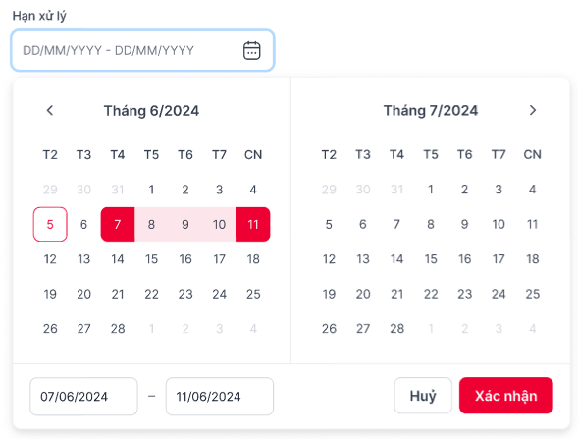  - Hiển thị 2 textbox từ ngày – đến ngày, cho phép User nhập  - Giá trị chọn trong datepicker hiển thị tương ứng tại 2 textbox từ ngày – đến ngày và ngược lại. Khi thay đổi giá trị chọn trong datepicker hoặc textbox giá trị tại phần kia thay đổi tương ứng  - Tại Datepicker  - Cho phép nhấn < > để thay đổi đến các tháng liền trước/sau  - Nhấn vào tên tháng hiển thị lịch năm, cho phép chọn các tháng trong năm  - Click lần đầu trên datepicker sẽ chọn từ ngày -> hiển thị vào cột từ ngày  - Click lần tiếp theo trên datepicker sẽ có các trường hợp sau:  Nếu ngày click lần sau < ngày đã vừa click lần trước -> quay về lại bước click lần đầu.  Nếu ngày click lần sau >= ngày đã vừa click lần trước -> Hiển thị giá trị vừa click vào ô textbox đến ngày  Nếu click chọn trên datepicker nếu có đủ từ ngày và đến ngày-> thực hiện reset và quay về lần click đầu tiên  - Cho phép nhập hoặc chọn giá trị trong calendar:  - Nếu nhập sai định dạng và nhấn enter Clean dữ liệu nhập (nếu có) và hiển thị mặc định, hiển thị khung textfield viền đỏ và text báo lỗi “Vui lòng chọn Ngày ban hành (DD/MM/YYYY – DD/MM/YYYY)”  - Nếu nhập từ ngày > đến ngày và nhấn Xác nhận -> hiển thị khung textfield viền đỏ, giữ nguyên giá trị nhập và text báo lỗi “Vui lòng chọn Ngày đến từ ngày nhỏ hơn hoặc bằng đến ngày”  - Nhấn button “Đặt lại” Clean dữ liệu chọn/nhập đã có và giữ lại datepicker để chọn tiếp  - Nhấn button “Xác nhận” hiển thị giá trị đã chọn tại trường Hạn xử lý  - Dữ liệu truyền vào: document.deadlineDateFrom, document.deadlineDateTo của API /DocumentAction/search
3h | cbxStype | Combobox | Input | Tất cả | - Combobox chọn độ mật  - Combo box cho phép nhập và có chức năng auto-complete. Khi User nhập giá trị  - Hệ thống tìm kiếm tương đối với độ mật và hiển thị các giá trị phù hợp trong combobox.  - Cho phép dùng bàn phím (phím mũi tên) để di chuyển chọn các giá trị trong danh sách. Nhấn enter hoặc click chọn chọn hình thức và hiển thị tương ứng trong combo box  - Th chỉ nhập và không giống có kết quả giống với các giá trị của combobox-> click Tìm kiếm-> hệ thống thực hiện clean dữ liệu nhập và tìm kiếm theo mặc định  - Thực hiện chọn 1 giá trị để tìm kiếm văn bản có độ mật = giá trị đã chọn:  - Tất cả (mặc định) dạng placeholder  - Bình thường  - Mật  - Tối mật  - Tuyệt mật  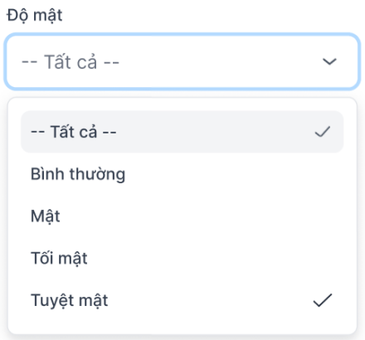  - Dữ liệu lấy ra: listSecurity  Dữ liệu lấy tại SECURITY_TYPE. NAME  - Dữ liệu truyền vào: document.stypeId của API /DocumentAction/search
3i | cbxPriority | Combobox | Input | Tất cả | - Combobox Chọn độ khẩn  - Combo box cho phép nhập và có chức năng auto-complete. Khi User nhập giá trị  - Hệ thống tìm kiếm tương đối với tên độ khẩn và hiển thị các giá trị phù hợp trong combobox.  - Cho phép dùng bàn phím (phím mũi tên) để di chuyển chọn các giá trị trong danh sách. Nhấn enter hoặc click chọn chọn hình thức và hiển thị tương ứng trong combo box  - Th chỉ nhập và không giống có kết quả giống với các giá trị của combobox-> click Tìm kiếm-> hệ thống thực hiện clean dữ liệu nhập và tìm kiếm theo mặc định  - Thực hiện chọn 1 giá trị để tìm kiếm văn bản có độ khẩn = giá trị đã chọn  - Tất cả ( mặc định) dạng placeholder  - Bình thường  - Khẩn  - Thượng khẩn  - Hỏa tốc  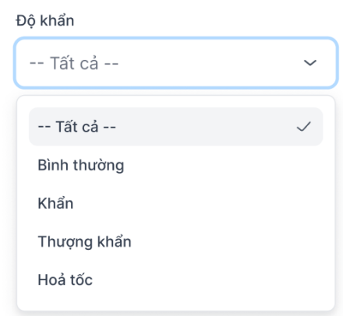  - Dữ liệu lấy ra: listUrgency  Dữ liệu lấy tại CV_PRIORITY_NAME  - Dữ liệu truyền vào: document.priorityId của API /DocumentAction/search
3J | cbxStatusDocument | combobox |  | Công văn nhận được | - Trạng thái văn bản  - Thực hiện chọn 1 trong các giá trị trong các giá trị:  - Công văn nhận được  - Công văn tôi tạo  - Công văn chuyển đi  - Dữ liệu truyền vào: document.classificationId của API /DocumentAction/search
3k | txtTitle | Textbox | Input |  | - Textbox Trích yếu văn bản  - Validate nhập tối đa 200 ký tự. Chặn nếu nhập quá 200 ký tự  - Mặc định rỗng và hiển thị PlaceHolder “Nhập trích yếu nội dung văn bản”  - Không bắt buộc nhập  - Dữ liệu truyền vào: document.title của API /DocumentAction/search
3L | txtContent | Textbox | Input |  | - Textbox Nội dung  - Validate nhập tối đa 2000 ký tự. Chặn nếu nhập quá 2000 ký tự  - Mặc định rỗng và hiển thị PlaceHolder “Nhập nội dung”  - Không bắt buộc nhập  - Dữ liệu truyền vào: document.content của API /DocumentAction/search
3m | cbxListDocument |  |  |  | - Danh sách văn bản  - Thực hiện chọn 1 trong các giá trị trong các giá trị:  - Tất cả  - Văn bản chưa xử lý  - Văn bản chưa đọc  - Văn bản đã đọc  - Văn bản đã xử lý  - Dữ liệu truyền vào: document.statusId của API /DocumentAction/search
3n | cbxGroupOrIndividual |  |  |  | - Văn bản cá nhân/đơn vị  - Thực hiện chọn 1 trong các giá trị trong các giá trị:  - Tất cả  - Văn bản cá nhân  - Văn bản đơn vị  - Dữ liệu truyền vào: document.documentType của API /DocumentAction/search
4a | btnCollapse | Button |  |  | - Click icon để ẩn dữ liệu tìm kiếm nâng cao  - Nếu chưa tìm kiếm nâng cao click btn này thực hiện clean dữ liệu nhập quay về các dữ liệu mặc định  - Nếu đã tìm kiếm nâng cao click btn này giữ lại các trường đã nhập đã chọn
4b | btnSearch | Button |  | Enable | - Button Tìm kiếm  - Người dùng thực hiện nhập từ khóa click button Tìm kiếm hệ thống thực hiện call API /DocumentAction/search để tìm kiếm văn bản giống với các dữ liệu tìm kiếm nâng cao đã nhập
 | dtgdListDocument | datagrid |  |  | - Danh sách văn bản  - Cho phép chọn nhiều văn bản  - Danh sách văn bản là các văn bản của người dùng nhận được và văn bản cá nhân  - Danh sách hiển thị theo ngày đến giảm dần  - Cho phép thay đổi độ rộng của các cột bằng việc kéo độ dài các cột  - Dữ liệu lấy ra từ response API /DocumentAction/search
5 | clmnCheckbox | Column |  | Input | - Cột checkbox  - Click checkbox từng row để chọn các văn bản tương ứng  - Click check box trên cùng table thực hiện check tất cả các bản ghi thuộc page hiện tại
6 | clmnSTT | Column |  |  | - STT  - Bắt đầu từ 1
7 | clmnAction | Column |  |  | - Thao tác  - Hiển thị thao tác “Xem” của từng bản ghi văn bản  - Click icon  hệ thống mở ra chi tiết văn bản tương ứng. Hệ thống call API . /DocumentAction/getDocumentDetail để lấy thông tin chi tiết văn bản. Mô tả chi tiết màn hình tham khảo module văn bản.
8 | clmnCode | Column |  | Output | - Số, ký hiệu văn bản  - Hiển thị số ký hiệu văn bản  - Hiển thị tối đa 2 dòng, còn lại …Hover vào có tooltip hiển thị full dữ liệu  - Dữ liệu lấy từ: code trong response của API /DocumentAction/getDocumentDetail
9 | clmnTilte | Column |  | Output | - Trích yếu  - Hiển thị trích yếu của văn bản  - Hiển thị tối đa 2 dòng, còn lại …Hover vào có tooltip hiển thị full dữ liệu  - Dữ liệu lấy từ: title trong response của API /DocumentAction/getDocumentDetail
10 | clmnArea | Column |  | Output | - Ngành  - Hiển thị ngành của văn bản  - Hiển thị tối đa 2 dòng, còn lại …Hover vào có tooltip hiển thị full dữ liệu  - Dữ liệu lấy từ: area trong response của API /DocumentAction/getDocumentDetail
11 | clmnPriority | Column |  | Output | - Độ khẩn  - Hiển thị độ khẩn của văn bản  - Dữ liệu lấy từ: priority trong response của API /DocumentAction/getDocumentDetail
12 | clmnStype | Column |  | Output | - Độ mật  - Hiển thị độ mật của văn bản  - Dữ liệu lấy từ: stype trong response của API /DocumentAction/getDocumentDetail
13 | clmnReceiveDate | Column |  | Output | - Ngày đến  - Hiển thị ngày đến của văn bản  - Định dạng hiển thị dd/mm/yyyy hh:mm  - Dữ liệu lấy từ:receiveDate trong response của API /DocumentAction/getDocumentDetail
 | paging |  |  |  | - Các chức năng phân trong trong danh sách
14a | cbxRecord | Combo box |  | 10 dòng | - Combo box chọn số sang hiển thị  - Bao gồm 3 giá trị lần lượt: 10, 20, 30  - Nhấn chọn 1 giá trị à tải lại danh sách, hiển thị tối đa số bản ghi trong 1 phân trang tương ứng
14b | lblRecordShow | Icon button |  |  | - Hiển thị dưới dạng: (a – b)/ c  - Trong đó:  - a: số thứ tự bản ghi đầu tiên trong danh sách  - b: số thứ tự của bản ghi cuối cùng trong danh sách  - c: tổng số lượng bản ghi
14c | lblFirstLastPage | Icon button |  |  | - Nhấn để quay lại trang đầu tiên hoặc đi tới trang cuối cùng  - Nếu đang ở trang 1 à disable icon 14c1  - Nếu đang ở trang cuối à disable icon 14c2
14d | lblNextPreviousPage | Icon button |  |  | - Nhấn để quay lại trang liền trước hoặc đi tới trang tiếp theo  - Nếu đang ở trang 1 à disable icon 14c1  - Nếu đang ở trang cuối à disable icon 14c2
14e | lblChoosePage | Textbox |  | 1 | - Hiển thị dưới dạng: Trang đang đứng/ Tổng số trang.  Trang đang đứng:  - Text input, mặc định = 1, chỉ cho phép nhập số, tối đa 9 ký tự. Nếu nhập số lớn hơn Tổng số trang thì khi focus out hoặc enter khỏi ô nhập, giá trị ghi nhận là số Tổng số trang.  - Nhập và nhấn Enter à Hệ thống đi đến trang được nhập vào.  - Trường hợp nhập vào số trang lớn hơn tổng số trang à Tự động đi đến trang cuối cùng
15 | lblSelectedValue | Label |  |  | - Số bản ghi đã chọn trên bảng
16a | btnCancel | Button |  | Enable | - Button Hủy  - Click button Hủy clean dữ liệu đã chọn đóng pop_up chọn văn bản
16b | btnConfirm | Button |  | Disable | - Button Xác nhận  - Chỉ hiển thị enable sau khi chọn văn bản  - Click button xác nhận hiển thị tên văn bản vừa tạo tại trường Chọn văn bản – Tìm kiếm nâng cao nhiệm vụ

Luồng nghiệp vụ

Nhập thông tin cập nhật tiến độ
- Kiểm tra trạng thái nhiệm vụ
Trạng thái | Mô tả
Quá hạn chưa hoàn thành | Được phép cập nhật tiến độ Hiển thị chức năng cập nhật tiến độ
Sắp đến hạn
Đang thực hiện
Hoàn thành (chưa duyệt) | Không được phép cập nhật tiến độ Không hiển thị chức năng cập nhật tiến độ.
Đề xuất đóng
Đã kết thúc
Đã đóng
Đề xuất gia hạn
Đã chuyển

- Kiểm tra cấu hình số lần gia hạn nhiệm vụ
Khi cập nhật tiến độ với trạng thái ‘Đề xuất gia hạn’ thì số lần gia hạn không vượt ngưỡng số lần gia hạn cho phép (tức nhỏ hơn hoặc bằng). Cấu hình gia hạn số lần cho phép gia hạn nhiệm vụ tại bảng SYSTEM_PARAMMETER.CODE = ‘EXTEND_TIMES’.
- Mục File đính kèm:
- Kiểm tra cấu hình file
- Dung lượng cho phép upload được lấy từ cấu hình trong bảng FILE_CONFIG (Bảng mới)
FILE_CONFIG (Bảng mới)
STT | Tên trường | Kiểu dữ liệu và độ dài | Nullable | Unique | P/F key | Mô tả
 | ID | NUMBER(22,0) | N | Y | P | Khóa chính của bảng (auto)
 | CODE | NVARCHAR2(2000 CHAR) | N | Y |  | Mã button đính kèm file
 | MB | NVARCHAR2(2000 CHAR) | N | N |  | Dung lượng tối đa được phép upload tính theo MB
 | TYPE_FILE | NUMBER(2,0) | N | N |  | Các loại định dạng file được phép upload (VD: pdf, vpdf)
 | CREATED_DATE | DATE | N | N |  | Ngày tạo
 | CREATED_BY | NUMBER | N | N |  | Người tạo
 | UPDATED_BY | NUMBER | Y | N |  | Người cập nhật
 | UPDATED_DATE | DATE | Y | N |  | Ngày cập nhật
 | DELETED_DATE | DATE | Y | N |  | Ngày xoá
 | DELETED_BY | NUMBER | Y | N |  | Người xoá

- API Lấy cấu hình file: config/get-file-config (API mới):
INPUT
{
“code”: “UPDATE_PROCESS_ATTACH_FILE”
}
Tham số | Giá trị
code | Code button tải file đính kèm cập nhật tiến độ nhiệm vụ thực hiện  - File đính kèm: code = “UPDATE_PROCESS_ATTACH_FILE”  Bắt buộc truyền lên.
OUTPUT
Tham số | Giá trị
Thành công:
code | Mã button đính kèm file  Lấy từ FILE_CONFIG.CODE
mb | Dung lượng tối đa được phép upload tính theo MB  Lấy từ FILE_CONFIG.MB
typeFile | Các loại định dạng file được phép upload (VD: pdf, vpdf)  Lấy từ FILE_CONFIG.TYPE_FILE
Thất bại:
Không truyền hoặc truyền sai key hoặc value bắt buộc =null | Báo lỗi: invalid parameter
Truyền code không tồn tại hoặc không còn hoạt động | Báo lỗi: code khong hoat dong

- Popup Chọn file đính kèm
  - Tại màn hình Cập nhật tiến độ nhiệm vụ, nhấn button “Chọn file” tại các mục file đính kèm → hiển thị popup Chọn file
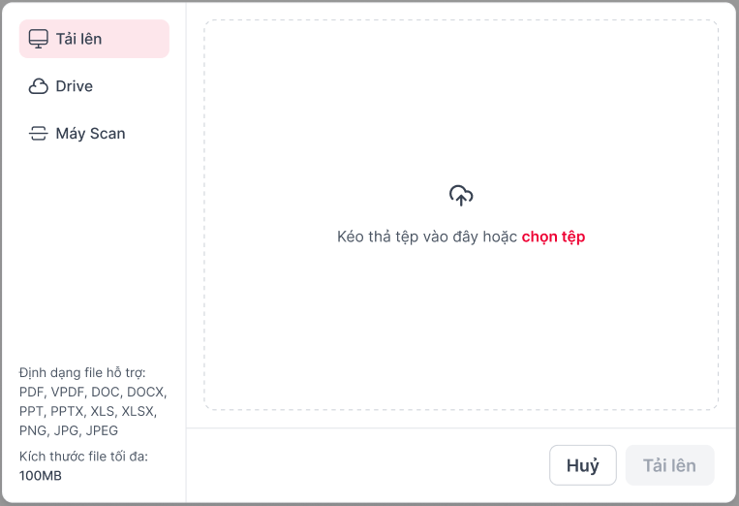
  - Bao gồm các thành phần:
    - Phương thức tải file → hiển thị tương ứng theo cấu hình SOURCE_UPLOAD_FILE tại bảng SYSTEM_PARAMETER (gọi API /commonAction/getSystemParameter, truyền Input: {"code":"SOURCE_UPLOAD_FILE"})
Tên trường | Giá trị
CODE | SOURCE_UPLOAD_FILE
NAME | Cấu hình các nguồn tải file được sử dụng
VALUE | 1,2
DESCRIPTION | - 1 → Tải từ thiết bị  - 2 → Tải từ Drive  - 3 → Tải từ máy scan
      - Tải lên (mặc định): cho phép tải file từ thiết bị lên hệ thống
      - Drive: cho phép chọn file từ Kho trực tuyến – chưa triển khai giai đoạn này
      - Máy Scan: Dev nghiên cứu tích hợp với tool Dynamic Twain để cho phép scan và tải trực tiếp file scan lên hệ thống
    - Hướng dẫn định dạng hỗ trợ và kích thước file tối đa.
Note: Kích thước file tối đa, định dạng file cho phép lấy trong bảng FILE_CONFIG với
    - File đính kèm trong chức năng cập nhật tiến độ nhiệm vụ: thỏa mãn
      - FILE_CONFIG.CODE = ‘UPDATE_PROCESS_ATTACH_FILE’:
      - Dung lượng file lấy tại trường FILE_CONFIG.MB
      - Định dạng file lấy tại trường FILE_CONFIG.TYPE_FILE
API: config/get-file-config lấy cấu hình file upload
    - Vùng tải file tương ứng với từng phương thức tải file
    - Button
      - Hủy
      - Tải lên: mặc định disable
- Phương thức “Tải lên”
  - User chọn phương thức “Tải lên” → hiển thị vùng chọn file tương ứng
    - Hướng dẫn “Kéo thả tệp vào đây hoặc chọn tệp từ thiết bị”
    - Cho phép User kéo thả tệp từ thiết bị vào vùng chọn file để tải file lên hệ thống
    - Nhấn textlink “chọn tệp từ thiết bị” → hiển thị popup File Browser của thiết bị (tùy từng hệ thực hiện), cho phép chọn và tải file lên hệ thống
  - Khi User thực hiện tải file lên hệ thống → thực hiện kiểm tra định dạng và kích thước file
    - Định dạng file không hợp lệ → Hệ thống hiển thị toast cam cảnh báo: “File [Tên file] có định dạng không được phép tải lên”
    - Kích thước file > 100MB → hệ thống hiển thị toast cam cảnh báo: “File [Tên file] có kích thước lớn hơn 100MB”
    - Tên file trùng với tên file đã được tải lên trước đó trong hệ thống → hệ thống hiển thị toast cam cảnh báo: “File [Tên file] đã tồn tại”
  - Khi đang tải các file lên hệ thống
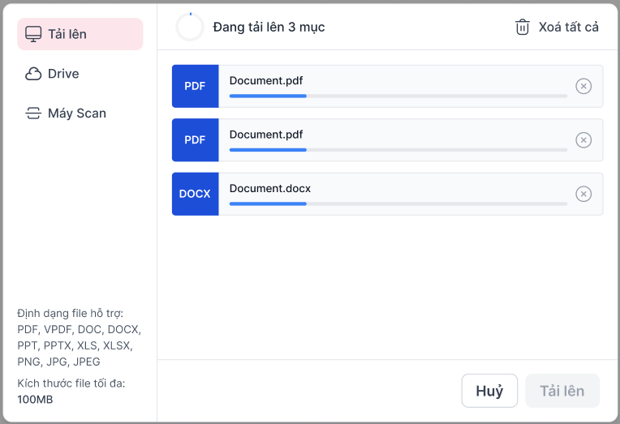
    - Hiển thị số lượng các file đang tải lên
    - Hiển thị danh sách các file đang tải. Tại mỗi file
      - Hiển thị progress bar tương ứng với tốc độ tải của từng file
      - Nhấn icon  → hủy tải file, file mất khỏi danh sách
    - User vẫn có thể thực hiện kéo thả file trực tiếp vào vùng tải file
    - Hiển thị textlink “Tải thêm” → Nhấn textlink, hiển thị popup File Browser của thiết bị (tùy từng hệ điều hành), cho phép chọn và tải file lên hệ thống
      - Tên màn hình “Tải thêm tệp”
      - Button “Quay lại”: nhấn button → ẩn màn hình hướng dẫn tải file
    - Button “Xóa tất cả” → thực hiện xóa tất cả các file đã/đang tải lên
  - File tải lên hợp lệ
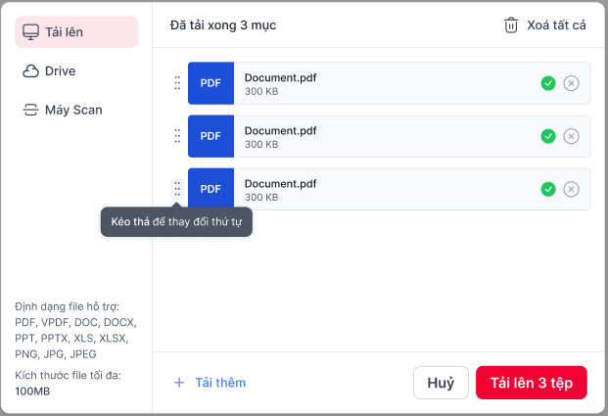
    - Hiển thị icon đối với các file đã hoàn thành tải lên hệ thống
    - Nhấn icon → xóa file mất khỏi danh sách
    - Nhấn giữ icon  để kéo thả, thay đổi thứ tự các file
  - Khi tất cả các file đã hoàn tất tải lên hợp lệ (tối thiểu phải tải lên 1 file) → enable button “Tải lên”. Nhấn button → ẩn popup Chọn file và hiển thị các file vừa tải lên trên màn hình Cập nhật tiến độ nhiệm vụ
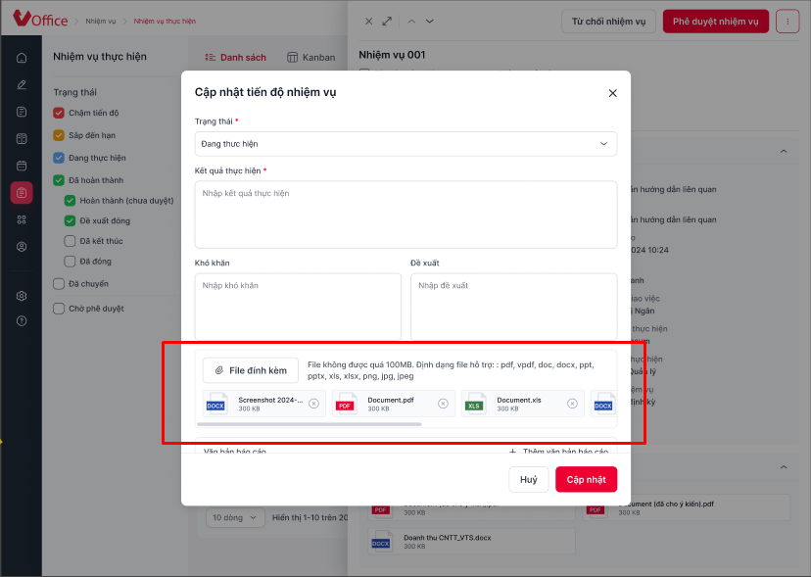
    - Sắp xếp thứ tự lần lượt từ trái sang phải theo thứ tự file người dùng tải lên
    - Nhấn icon → xóa file khỏi danh sách.

- Khi nhấn Tải file lên → gọi API resources/Files/UploadTmpFile để đẩy file đính kèm lên Server, lấy thông tin path và storage lưu trữ file
INPUT
{
"type": 5,
"file": "C:\\Users\\YourUsername\\Documents\\sample.txt"
}
Tham số | Giá trị
type | Mặc định 5
file | Đường dẫn lưu file
OUTPUT
{
"attachment": "477207/1722565049916_3f7f0e53-4c0b-4e2e-be1f-016440e50839.pdf",
"storage": "storage_4_tmp",
"canRead": 1,
"isCopy": false,
"hasFileEditHistories": false
}
attachment | Path file
storage | Storage lưu file

Validate thông tin cập nhật tiến độ
Khi người dùng click “Cập nhật” để lưu thông tin, client thực hiện validate thông tin nhập:
- Trường bắt buộc nhập: nếu không nhập dữ liệu thì hiển thị inline error message: “Vui lòng nhập [Tên trường]” tại các trường bắt buộc không nhập.
- Nhập sai định dạng dữ liệu: nếu nhập không đúng định dạng dữ liệu hiển thị: “Vui lòng nhập theo định dạng [Định dạng dữ liệu]”.
- Đối với văn bản yêu cầu báo cáo bằng văn bản thì bắt buộc đính kèm văn bản khi cập nhật tiến độ với trạng thái là Đã hoàn thành. Nếu không đính kèm Văn bản báo cáo, hiển thị toast cảnh báo ‘Đồng chí chưa chọn văn bản báo cáo’.

Lưu thông tin cập nhật tiến độ
Cập nhật tiến độ thực hiện nhiệm vụ thực hiện thành công xử lý lưu dữ liệu như sau:
Bảng MISSION_PROCESS
Thêm bản ghi cập nhật tiến độ.
Tên trường | Trợ lý cập nhật | Lãnh đạo cập nhật |  | Lưu ý
Trạng thái: Đang thực hiện
STATUS | 2 | 2 |  | Khi nhiệm vụ được phê duyệt hoặc lãnh đạo đơn vị thực hiện cập nhật tiến độ thì cập nhật MISSION.STATUS=2  MISSION_RESULT = Kết quả thực hiện ,  UPDATE_BY, UPDATE_DATE
Trạng thái: Đã hoàn thành
STATUS | 3 | 3 |  | Khi nhiệm vụ được phê duyệt hoặc lãnh đạo đơn vị thực hiện cập nhật tiến độ thì cập nhật MISSION.STATUS=3  MISSION_RESULT = Kết quả thực hiện.  UPDATE_BY, UPDATE_DATE
Trạng thái: Đề xuất đóng
STATUS | 5 | 5 |  | Khi nhiệm vụ được phê duyệt hoặc lãnh đạo đơn vị thực hiện cập nhật tiến độ thì cập nhật MISSION.STATUS=5  MISSION_RESULT = Kết quả thực hiện.  UPDATE_BY, UPDATE_DATE
Trạng thái: Đề xuất gia hạn
STATUS | 7 | 7 |  | Khi nhiệm vụ được phê duyệt hoặc lãnh đạo đơn vị thực hiện cập nhật tiến độ thì cập nhật MISSION.STATUS=7  MISSION_RESULT = Kết quả thực hiện  EXTEND_NO = +1 Số lần gia hạn,  UPDATE_BY, UPDATE_DATE.
NEW_DEADLINE | Ngày gia hạn, tức Ngày hoàn thành mới
EXTEND_REASON | Lý do gia hạn
Các trường khác
MISSION_PROCESS_ID | ID bảng
MISSION_ID | ID Nhiệm vụ
STATUS | Trạng thái cập nhật  2 – Đang thực hiện  3 – Đã hoàn thành  5 – Yêu cầu đóng  7 – Yêu cầu gia hạn
PERCENT | Tiến độ
"ACTION" | Kết quả thực hiện
DIFFICULT | Khó khăn
PROPOSE | Đề xuất
RATING | Cấp trên đánh giá  null
ASSESSOR_ID | Người đánh giá  null
IS_EMAIL | null
IS_SMS | null
CREATED_DATE | Thời gian cập nhật tiến độ
CREATED_BY | ID Người cập nhật tiến độ
UPDATED_DATE | null
UPDATED_BY | null
DELETED_DATE | null
DELETED_BY | null
DEL_FLAG | 0
EDITED_BY | null
STATUS_APPROVED_ORG_PERFORM | Trạng thái phê duyệt của đơn vị thực hiện
STATUS_APPROVED_ORG_PERFORM | 1 |  | 2
STATUS_APPROVED_ORG_ASSIGN | Trạng thái phê duyệt của đơn vị giao việc |  |  | 1: lãnh đạo trực tiếp cập nhật hoặc lãnh đạo phê duyệt do trợ lý cập nhật
STATUS_APPROVED_ORG_ASSIGN | null |  | 1
COMMENT_ORG_ASSIGN | Phản hồi của trợ lý chuyên hướng hoặc lãnh đạo đơn vị giao việc  null
COMMENT_ORG_PERFORM | Phản hồi của lãnh đạo đơn vị thực hiện |  |  | Cập nhật khi lãnh đạo đơn vị thực hiện phê duyệt cập nhật tiến độ của trợ lý
COMMENT_ORG_PERFORM | null | Nội dung
EDITED_DATE | null
NEW_DEADLINE | null
ISSUE_STATUS | 1
CLOSING_DATE | null
APPROVED_BY | null | ID Lãnh đạo (Người phê duyệt)
APPROVED_DATE | null | Thời gian LĐ cập nhật
OLD_DEADLINE | null
EXTEND_REASON | null
ACTUAL_COMPLETION_DATE | null
AGREEMENT_TASK_REVENUE_RESULT | null
AGREEMENT_TASK_SALE_RESULT | null
AGREEMENT_TASK_PLAN_NEXT | null
AGREEMENT_TASK_STATUS | null

Bảng SOURCE_MAP
TT | COLUMN | NOTE
 | SOURCE_MAP_ID | ID Bảng
 | SOURCE_ID | ID Nguồn gốc.  Tức DOCUMENT.DOCUMENT_ID của văn bản đính kèm
 | SOURCE_NAME | Tên nguồn gốc
 | SOURCE_TYPE | 2
 | OBJECT_ID | ID của đối tượng map với nguồn gốc  Tức lưu giá trị MISSION_PROCESS. MISSION_PROCESS_ID
 | OBJECT_TYPE | 7 – Văn bản báo cáo nhiệm vụ
 | INSERT_SOURCE_TYPE | null
 | LVL_CONFIDENTIAL | 1
 | ID_HIDDEN | 0
 | IS_ARRIVE | 0

Bảng FILE_ATTACHMENT_MAPPER
TT | COLUMN | NOTE
 | FILE_ATTACHMENT_MAPPER_ID | ID bảng
 | FILE_ATTACHMENT_ID | ID bảng FILE_ATTACHMENT_ID
 | OBJECT_ID | ID của đối tượng map với nguồn gốc  Tức lưu giá trị MISSION_PROCESS. MISSION_PROCESS_ID
 | OBJECT_TYPE | 4 – tiến độ nhiệm vụ
 | ATTACHMENT_TYPE | 1
 | CREATED_DATE | Thời gian cập nhật tiến độ
 | CREATED_BY | ID Người cập nhật tiến độ
 | UPDATED_DATE | null
 | UPDATED_BY | null
 | DELETED_DATE | null
 | DELETED_BY | null
 | DEL_FLAG | 0

Bảng FILE_ATTACHMENT
TT | COLUMN | NOTE
 | FILE_ATTACHMENT_ID | ID bảng
 | FILE_NAME | Tên file
 | FILE_PATH | Đường dẫn
 | MIME_TYPE | null
 | ACCESS_PERMISSION | null
 | CREATED_DATE | Thời gian cập nhật tiến độ
 | CREATED_BY | ID Người cập nhật tiến độ
 | UPDATED_DATE | null
 | UPDATED_BY | null
 | DELETED_DATE | null
 | DELETED_BY | null
 | DEL_FLAG | 0
 | STORAGE | Nơi lưu trữ
 | AGREEMENT_URL | nulls

Mô tả API

API /missionAction/updateProcess
API missionAction/updateProcess: Cập nhật tiến độ nhiệm vụ thực hiện
INPUT
{
"missionId": 611925,
"listFileAttach": [
{
"fileName": "pdf1.pdf",
"filePath": "434004/8de81d59-9d9f-423d-a8c7-389a1cf0d99f.pdf",
"storage": "storage_3"
}
],
"action": "tro ly cap nhap lan 1. kq",
"difficult": "tro ly cap nhap lan 1. kk",
"propose": "tro ly cap nhap lan 1. dx",
"listSourceMap": [
{
"sourceId": 3348194,
"sourceType": 2,
"isSend": 1,
"sourceName": "65/test/DNCT-/--/123",
"objectType": 2,
"confidential": 1,
"isArrive": 0
}
],
"status": 2
}

Tham số | Giá trị
status | - Trạng thái  - 2: Đang thực hiện  - 3: Đã hoàn thành  - 5: Đề xuất đóng  - 7: Đề xuất gia hạn  - Trường bắt buộc nhập  - CSDL: MISSION_PROCESS.STATUS
difficult | Khó khăn  - Bắt buộc nhập nếu cập nhật với trạng thái  - Đề xuất đóng.  - Không bắt buộc nhập nếu cập nhật với trạng thái  - Đang thực hiện  - Đã hoàn thành  - Không truyền lên nếu cập nhật với trạng thái:  - Đề xuất gia hạn  - Cho phép nhập tối đa 2000 ký tự  - CSDL: MISSION_PROCESS.DIFFICULT
propose | Đề xuất  - Bắt buộc nhập nếu cập nhật với trạng thái:  - Đề xuất đóng  - Không bắt buộc nhập nếu cập nhật với trạng thái:  - Đang thực hiện  - Đã hoàn thành  - Không truyền lên nếu cập nhật với trạng thái:  - Đề xuất gia hạn  - Cho phép nhập tối đa 2000 ký tự  - CSDL: MISSION_PROCESS.PROPOSE
action | Kết quả thực hiện  - Bắt buộc nhập nếu cập nhật với trạng thái nhiệm vụ:  - Đang thực hiện,  - Đã hoàn thành.  - Không bắt buộc nhập nếu cập nhật với trạng thái:  - Đề xuất đóng  - Đề xuất gia hạn  - Cho phép nhập tối đa 2000 ký tự  - CSDL: MISSION_PROCESS.ACTION
missionId | ID nhiệm vụ
actualDate | Ngày hoàn thành thực tế  - Chỉ truyền lên nếu cập nhật với trạng thái ‘Đã hoàn thành  - Trường bắt buộc nhập  - Định dạng: DD/MM/YYYY  - Bắt buộc phải lớn hơn Ngày bắt đầu nhiệm vụ (param: dateStart, CSDL: MISSION. DATE_START).  - Cho phép chọn ngày trong quá khứ tối đa 3 ngày kể từ ngày hiện tại, không bao gồm ngày nghỉ cuối tuần. Ngày nghỉ cuối tuần được cấu hình tại bảng: SYSTEM.PARAMETER.CODE = ‘LAST_WEEKEN’.  - CSDL: MISSION_PROCESS.ACTUAL_COMPLETION_DATE
extendReason | Lý do gia hạn  (chỉ truyền trường này nếu cập nhật trạng thái Đề xuất gia hạn)
newDeadline | Ngày hoàn thành mới  - Chỉ truyền lên nếu cập nhật với trạng thái ‘Đề xuất gia hạn’  - Trường bắt buộc nhập  - Cho phép nhập từ bàn phím  - Định dạng: DD/MM/YYYY  - Chỉ cho phép gia hạn tối đa 30 ngày từ ngày hoàn thành cũ, tính cả ngày cuối tuần.  - CSDL: MISSION_PROCESS.NEW_DEADLINE
oldDeadline | Ngày hoàn thành gốc (dd/mm/yyyy)  (chỉ truyền trường này nếu cập nhật trạng thái Đề xuất gia hạn)
listSourceMap: | Danh sách Văn bản
- sourceId | ID văn bản
- sourceType | 2
- isSend | 1
- sourceName | Tên văn bản
- objectType | 2
- confidential | 1
listFileAttach | Danh sách file
- fileName | Tên file
- filePath | Đường dẫn file
- storage | Nơi lưu trữ file
OUTPUT
- 1: Thành công
- 0: Thất bại

API /DocumentAction/search
INPUT
{
"getDocumentExtend": "1",
"adjacentId": "0",
"startRecord": "0",
"document": {
"total": 0,
"quickSearch": false,
"visibleOk": false,
"visibleWarring": false,
"savable": false,
"isReadPdf": true,
"isDownPdf": true,
"isDownDocOrgin": true,
"isNotSendDoc": false,
"isRevoke": false,
"selected": false,
"isReceiveDoc": false
},
"pageSize": "10",
"type": "1",
"isFinanceText": "false",
"isNotDuplicateReceivedDocument": "1",
"status": "0"
}
Tham số | Giá trị | Bắt buộc | Database
status | Mặc định truyền 0 | x
isNotDuplicateReceivedDocument | Mặc định truyền 1 | x
pageSize | Truyền dữ liệu pageSize trên giao diện 10/20/30  Mặc định truyền 10 | x
isFinanceText | Truyền 0 | x
getDocumentExtend | Truyền 1
adjacentId | Truyền 0
keyword | Truyền dữ liệu nhập trên tìm kiếm nhanh
type | Truyền 1
startRecord | Truyền 0
sourceType | Truyền loại văn bản  null- tất cả, 1- văn bản thường, 2- văn bản chính phủ, 3- văn bản quốc phòng
document | Truyền các dữ liệu tìm kiếm nâng cao
document. code | Tìm kiếm theo ký hiệu văn bản
document. title | Tìm kiếm theo trích yếu
document. promulgateDateFrom | Tìm kiếm theo ngày ban hành từ ngày
document. promulgateDateTo | Tìm kiếm theo ngày ban hành đến ngày
document. receiveDateFrom | Tìm kiếm theo ngày đến từ ngày
document. receiveDateTo | Tìm kiếm theo ngày đến đến ngày | x
document. deadlineDateFrom | Tìm kiếm theo hạn xử lý từ ngày | x
document. deadlineDateTo | Tìm kiếm theo hạn xử lý đến ngày
document. priorityId | truyền giá trị độ khẩn tất cả-null, còn các giá trị khác truyền giá trị của param id trong listUrgency từ response của API /DocumentService/getListFieldsByArea
document. content | Tìm kiếm theo nội dung
document. stypeId | truyền giá trị độ mật tất cả-null, còn các giá trị khác truyền giá trị của param id trong listSecurity từ response của API /DocumentService/getListFieldsByArea
document. areaId | truyền giá trị id của ngành được chọn trong list listForm từ response /DocumentService/getListFieldsByArea
document .isArrive | Tìm kiếm theo Loại văn bản  truyền giá trị của loại văn bản: null-tất cả, 1- văn bản đến, 0-văn bản đi
document .documentType | Tìm kiếm văn bản cá nhân/ đơn vị  1-cá nhân, 0-đơn vị
document .classificationId | Tìm kiếm theo trạng thái văn bản  1-văn bản nhận được, 2- văn bản tôi tạo, 3-văn bản chuyển đi
document .statusId | Tìm kiếm theo Danh sách văn bản  null-tất cả, 1-vb chờ xử lý, 2-Vb chưa đọc, 3-vb đã đọc, 4-vb đã xử lý
OUTPUT
[
{
"documentId": 3348195,
"registerNumber": "1112",
"code": "1112/TT-",
"title": "Tờ trình dự toán DT-TTKT4-DN2-VLC-092024-1-3/1",
"promulgateDate": "27/09/2024 00:00:00",
"receiveDate": "27/09/2024 00:00:00",
"deadlineDate": "30/09/2024 00:00:00",
"signer": "Nguyễn Văn Đạt",
"isArrive": 0,
"priorityId": 1,
"priority": "Bình thường",
"typeId": 7,
"type": "Tờ trình",
"stypeId": 1,
"stype": "Bình thường",
"areaId": 3,
"area": "Kinh doanh",
"permitView": false,
"notSend": 0,
"isReceiveDoc": false,
"countMeetingReq": 0,
"marked": 0,
"total": 60241,
"listAttachment": [
{
"documentId": 3348195,
"attachment": "/Text/2024/9/27/2334155/1727424151191_35ac3e88-2a6e-435c-9845-0b1bed13beaf_434005.pdf",
"name": "DT-TTKT4-DN2-VLC-092024-1-3/1.pdf",
"fileAttachmentId": 2002507,
"storage": "storage_5",
"filePage": 3,
"fileSize": 240686,
"attachId": 448099,
"decrypt": false,
"type": 1,
"isCopy": false
}
],
"sendDocType": "Gửi qua hệ thống Voffice",
"builtGroupId": 9033700,
"isSoftDocument": 0,
"textId": 2334155,
"textBookId": 3117,
"textBookName": "Sổ văn bản đi 2024",
"creatorIdVo2": 477207
},
….
]
Tham số | Giá trị | Bắt buộc | Database
documentId | Id văn bản |  | DOCUMENT_IN_STAFF.DOCUMENT_ID= DOCUMENT. DOCUMENT_ID
total | Số lượng văn bản chờ xử lý
registerNumber | Số đăng ký/Số đến |  | DOCUMENT_IN_STAFF.DOCUMENT.ID
code | Số, ký hiệu văn bản |  | DOCUMENT.CODE
title | Trích yếu văn bản |  | DOCUMENT.TITLE
promulgateDate | Ngày ban hành |  | DOCUMENT.PROMULGATE_DATE
receiveDate | Ngày đến/ ngày nhận văn bản |  | DOCUMENT_IN_STAFF.RECEIVE_DATE
deadlineDate | Hạn xử lý |  | DOCUMENT.DEADLINE_DATE
signer | Người ký |  | DOCUMENT.SIGNER
priorityId | Id độ khẩn =1,2,3,4 |  | DOCUMENT.PRIORITY_ID
priority | Tên độ khẩn  1= Bình thường  2= Khẩn  3= Thượng khẩn  4= Hỏa tốc |  | CV_PRIORITY.NAME với CV_PRIORITY. PRIORITY_ID = DOCUMENT.PRIORITY_ID
typeId | Id hình thức văn bản |  | DOCUMENT.TYPE_ID
type | Tên hình thức văn bản |  | DOCUMENT_TYPE.NAME where DOCUMENT.TYPE_ID = DOCUMENT_TYPE.TYPE_ID
stypeId | Id độ mật = 1,2,3,7 |  | DOCUMENT.PRIORITY_ID
stype | Tên độ mật  1= Bình thường  2= Mật  3= Tuyệt mật  7= Tối mật |  | SECURITY_TYPE.NAME) với DOCUMENT.STYPEID = SECURITY_TYPE.STYPE_ID)
areaId | Id ngành |  | DOCUMENT.AREA_ID
area | Tên ngành |  | AREA.NAME với DOCUMENT.AREA_ID = AREA.AREA_ID)
isRead | Trạng thái đọc của văn bản  0: chưa đọc  1: đã đọc |  | DOCUMENT_IN_STAFF.CONFIRM _TIME  null: chưa đọc  khác null: đã đọc
status | Trạng thái văn bản  0: đã thu hồi  Khác 0: chưa thu hồi |  | DOCUMENT_IN_STAFF.STATUS  0: Đã thu hồi  $≠$0: Chưa thu hồi
senderName | Tên người gửi |  | VHR_EMPLOYEE.FULL_NAME (với VHR_EMPLOYEE.EMPLOYEE_ID = DOCUMENT_IN_STAFF.STAFFID_VOF2)
senderEmail | Email người gửi |  | VHR_EMPLOYEE.EMAIL (với VHR_EMPLOYEE.EMPLOYEE_ID = DOCUMENT_IN_STAFF.STAFFID_VOF2)
senderMobile | Số điện thoại người gửi |  | VHR_EMPLOYEE.MOBILE_PHONE (với VHR_EMPLOYEE.EMPLOYEE_ID = DOCUMENT_IN_STAFF.STAFFID_VOF2)
commentContenSt | Ý kiến chỉ đạo |  | DOCUMENT_IN_STAFF.COMMENT_CONTENT
sendType | Phương thức chuyển văn bản:  1: Phương thức To  2: Phương thức CC |  | DOCUMENT_IN_STAFF.SEND_TYPE
officeSender | Nơi gửi |  | DOCUMENT_IN_STAFF.SEND_TYPE
listAttachment | Danh sách file đính kèm |  | FILES_ATTACHMENT. DOCUMENT_ID = DOCUMENT. DOCUMENT_ID AND TYPE=1,2,3
listAttachment. documentId | Id văn bản có file đính kèm |  | FILES_ATTACHMENT.DOCUMENT_ID
listAttachment.attachment | Path file |  | FILES_ATTACHMENT.ATTACHMENT
listAttachment.name | Tên file |  | FILES_ATTACHMENT.NAME
listAttachment.fileAttachmentId | ID của file đính kèm |  | FILES_ATTACHMENT. FILES_ATTACHMENT_ID
listAttachment.storage | Thư mục lưu trữ file |  | FILES_ATTACHMENT. STORAGE
listAttachment.filePage | Số trang |  | FILES_ATTACHMENT. FILE_PAGE
listAttachment.fileSize | Dung lượng file |  | FILES_ATTACHMENT. FILE_SIZE
listAttachment.attachId
listAttachment.decrypt
listAttachment.type | Loại file  1 file đính kèm  2 file phụ lục  3 file sở cứ |  | FILES_ATTACHMENT. TYPE
listAttachTemplate | Danh sách file biểu mẫu
listAttachTemplate. documentId | Id văn bản có file biểu mẫu
listAttachTemplate.attachment | Path file
listAttachTemplate.name | Tên file
listAttachTemplate.fileAttachmentId | ID của file đính kèm
listAttachTemplate.storage | Thư mục lưu trữ file
listAttachTemplate.filePage | Số trang
listAttachTemplate.fileSize | Dung lượng file

API /DocumentService/getListFields
API /DocumentService/getListFields : danh sách ngành
INPUT
{
"type": 0,
"isExpire":"1"
}
Tham số | Mô tả
type | Truyền 0 → lấy hết tất cả độ mật, độ khẩn, ngành, hình thức  Ngoài ra:  - 1 → hình thức văn bản  - 2 → độ mật  - 3 → ngành  - 4 → độ khẩn
OUTPUT
{
"listForm": [
{
"id": 1136,
"title": "Bản ghi nhớ",
"abbreviate": "GN"
},
{
"id": 1151,
"title": "Bản thỏa thuận",
"abbreviate": "TTh"
}
],
"listSecurity": [
{
"id": 1,
"title": "Bình thường"
},
{
"id": 2,
"title": "Mật"
}
],
"listRegion": [
{
"id": 2,
"title": "Công nghệ thông tin"
},
{
"id": 503,
"title": "Công tác chính trị"
}
],
"listUrgency": [
{
"id": 1,
"title": "Bình thường"
},
{
"id": 2,
"title": "Khẩn"
},
{
"id": 3,
"title": "Thượng khẩn"
},
{
"id": 4,
"title": "Hỏa tốc"
}
],
"listPublicForm": [
{
"id": 861,
"title": "Chỉ tiêu kỹ thuật",
"abbreviate": "CTKT"
},
{
"id": 18,
"title": "Giấy uỷ quyền",
"abbreviate": "GUQ"
}
]
}
Tham số | Mô tả
listForm | Danh sách hình thức văn bản
- id | - ID hình thức văn bản  - Dữ liệu lấy tại DOCUMENT_TYPE.TYPE_ID
- title | - Tên hình thức văn bản  - Dữ liệu lấy tại DOCUMENT_TYPE.NAME
- abbreviate | - Viết tắt của hình thức văn bản  - Dữ liệu lấy tại DOCUMENT_TYPE. ABBREVIATE
listSecurity | Danh sách độ mật
- id | - ID độ mật  - Dữ liệu lấy tại SECURITY_TYPE. STYPE_ID
- title | - Tên độ mật  - Dữ liệu lấy tại SECURITY_TYPE. NAME
listRegion | Danh sách ngành
- id | - ID ngành  - Dữ liệu lấy tại AREA. AREA_ID
- title | - Tên ngành  - Dữ liệu lấy tại AREA.NAME
listUrgency | Danh sách độ khẩn
- id | - ID độ khẩn  - Dữ liệu lấy tại CV_PRIORITY.PRIORITY_ID
- title | - Tên độ khẩn  - Dữ liệu lấy tại CV_ PRIORITY.NAME
listPublicForm | Danh sách văn bản cấu hình công bố tự động  Cấu hình các hình thức được công bố tự động tại SYSTEM_PARAMETER.CODE = TYPE_QPPL
- id | - ID hình thức văn bản  - Dữ liệu lấy tại DOCUMENT_TYPE.TYPE_ID
- title | - Tên hình thức văn bản  - Dữ liệu lấy tại DOCUMENT_TYPE.NAME
- abbreviate | - Viết tắt của hình thức văn bản  - Dữ liệu lấy tại DOCUMENT_TYPE. ABBREVIATE

Cập nhật tiến độ phối hợp

Thông tin chung chức năng
Tên chức năng | Cập nhật tiến độ phối hợp
Mô tả | Cho phép cập nhật tiến độ phối hợp với các Nhiệm vụ của đơn vị mà có vai trò là phối hợp.
Tác nhân | Lãnh đạo, trợ lý của đơn vị phối hợp
Điều kiện trước | User được phân quyền vào menu Nhiệm vụ thực hiện  - Code menu Nhiệm vụ thực hiện: PERMISSION_BASE pb  pb.CODE = ‘MISSION_FERFORM’ and pb.TYPE = 0  - Được gán miền dữ liệu Nhiệm vụ thực hiện  PERMISSION_DATA.CODE = ‘MISISON_PERFORM_DATA’ của đơn vị được gán.  - Code action cập nhật tiến độ nhiệm vụ phối hợp:  PERMISSION_BASE pb  - pb.CODE = 'UPDATE_ COMBINATION _PROCESS’ and pb.TYPE = 1.
Điều kiện sau | Tác nhân thấy được danh sách các nhiệm vụ phải thực hiện của đơn vị
Ngoại lệ | NA
Các yêu cầu đặc biệt | NA

Màn hình
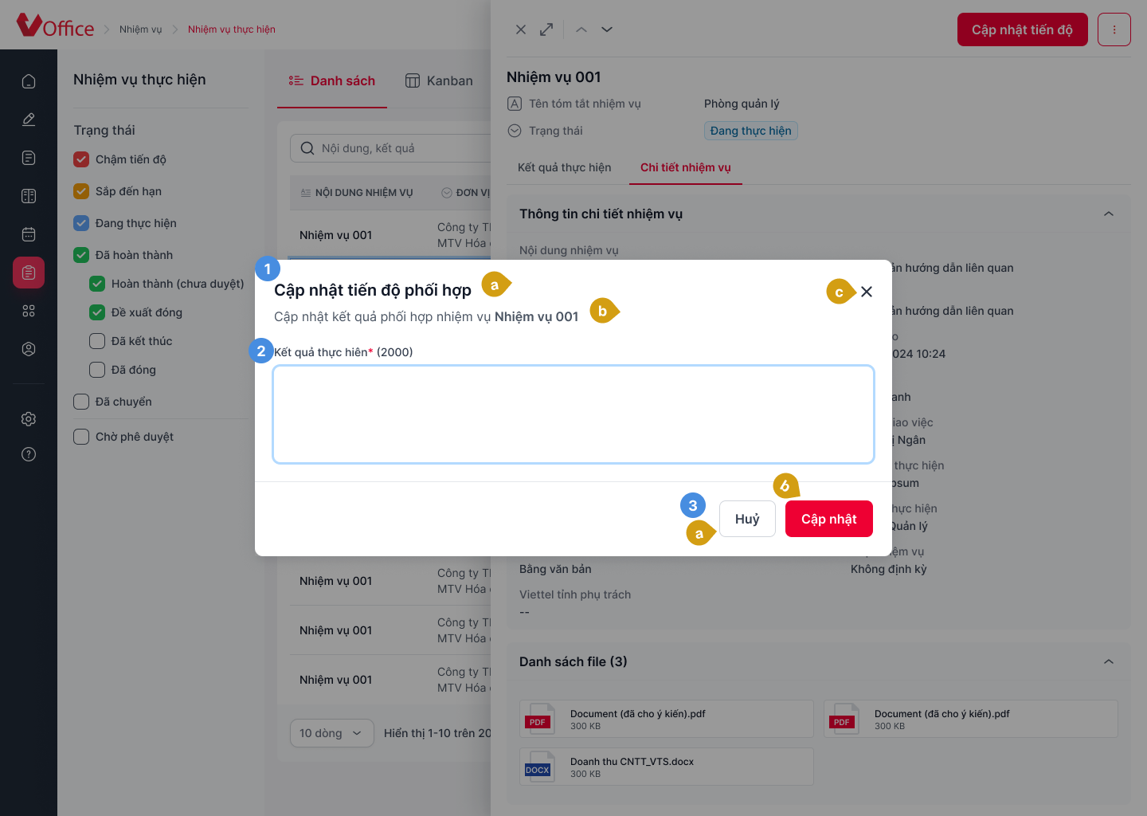

Mô tả chi tiết các thành phần
STT | Tên | Kiểu dữ liệu [Độ dài dữ liệu] | Input / Output | Giá trị khởi tạo | Mô tả (Mapping với CSDL nếu có)
Chức năng cập nhật tiến độ phối hợp
Tại màn hình xem chi tiết, nhấn button “Cập nhật tiến độ” hiển thị popup “Cập nhật tiến độ phối hợp”.
Client call API /missionAction/updateContentOrResultOfCombinationOrg để xử lý cập nhật tiến độ phối hợp.
Sau khi cập nhật thành công, dữ liệu được cập nhật tại bảng ORG_COMBINATION_MAP
1 | lblScreenName | Label |  |  | - Hiển thị tên màn hình “Cập nhật tiến độ phối hợp”
2 | txaContent | Text Area |  | NULL | - Kết quả thực hiện  - Bắt buộc nhập, cho phép nhập tối đa 2000 ký tự, mặc định rỗng.  - CSDL lưu thông tin:  ORG_COMBINATION_MAP.ACTION
3a | btnCancel | Button |  | Enable | - Button Hủy  - Nhấn button, quay về màn xem chi tiết nhiệm vụ
3b | btnUpdate | Button |  | Disable | - Button Cập nhật  Nhấn button, thực hiện cập nhật tiến độ phối hợp

Luồng nghiệp vụ

Validate thông tin nhập
- Nếu chưa nhập kết quả thực hiện và nhấn “Cập nhật” hiển thị inline error message “Vui lòng nhập kết quả thực hiện.”

Lưu thông tin cập nhật
- Sau khi thực hiện cập nhật kết quả thực hiện phối hợp thành công update bảng ORG_COMBINATION_MAP
  - ACTION = [Nôi dung kết quả thực hiện User nhập]
  - UPDATED_BY = ID user đăng nhập
  - UPDATED _DATE = sysdate

Mô tả API
API /missionAction/updateContentOrResultOfCombinationOrg
Cập nhật tiến độ nhiệm vụ phối hợp của đơn vị phối hợp.
INPUT
Tham số | Giá trị
orgType | 4
missionId | ID nhiệm vụ đang xem  (missionAction/getListCombinationOrg: missionId)
action | Nôi dung kết quả thực hiện User nhập
orgCombinationId | ID bản ghi map Đơn vị phối hợp nhiệm vụ  (missionAction/getListCombinationOrg: orgCombinationId)
content | Nội dung phối hợp  (missionAction/getListCombinationOrg: content)
orgCombinationIds | ID đơn vị phối hợp của User đăng nhập  (Check ID các đơn vị trong API missionDetail: orgCombinationIds với các đơn vị trong API getUserInfo object listAssistantVhrOrg, listManagementVhrOrg)  Nếu User đăng nhập là LĐ, TL của nhiều đơn vị phối hợp của nhiệm vụ truyền tất cả ID các đơn vị, cách nhau bởi dấu phẩy
OUTPUT
- 1: Thành công
- 0: Thất bại

THIẾT KẾ DÙNG CHUNG VÀ TÁI SỬ DỤNG

API đọc file Files/DownloadContentFile
INPUT
{
"isOriginal": "0",
"fileName": "1 trang_1 note - nguoi 1.pdf",
"filePath": "/Text/2024/8/2/2327902/7e7d2949-5ca4-4c99-b7ce-50257e9d41c6.pdf",
"documentId": "2327902",
"storage": "storage_8",
"type": "0"
}
THAM SỐ | GIÁ TRỊ
isOriginal | - Mặc định 0
fileName | - Tên file
filePath | - Path file
documentId | - ID văn bản
storage | - Storage lưu trữ file
type | - Mặc định 0
OUTPUT
Trả về nội dung file dạng binary

Chọn cá nhân

Thông tin chung
Tên chức năng | Chọn cá nhân
Mô tả | Màn hình chức năng cho phép User chọn các cá nhân tham gia vào các nghiệp vụ của hệ thống  Tại từng nghiệp vụ (chuyển văn bản, đổi người ký,…), chức năng chọn cá nhân thay đổi tương ứng: chọn 1, chọn nhiều, chọn loại To/Cc
Tác nhân | Tất cả người dùng
Điều kiện trước | User truy cập vào các màn nghiệp vụ và nhân textlink/button để mở popup Chọn cá nhân
Điều kiện sau | Tác nhân xem danh sách cá nhân và chọn cá nhân thành công để thực hiện nghiệp vụ
Ngoại lệ | NA
Các yêu cầu đặc biệt | - NA

Màn hình
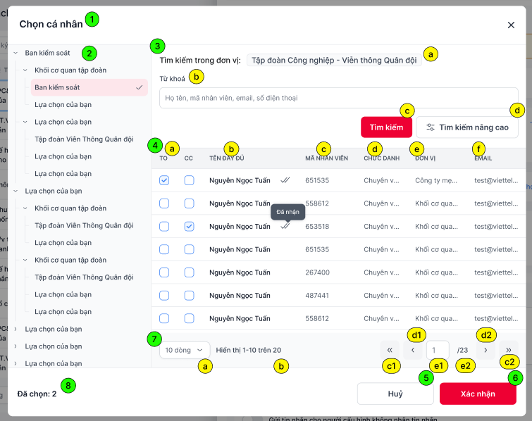
Hình 1. Chọn cá nhân chuyển văn bản

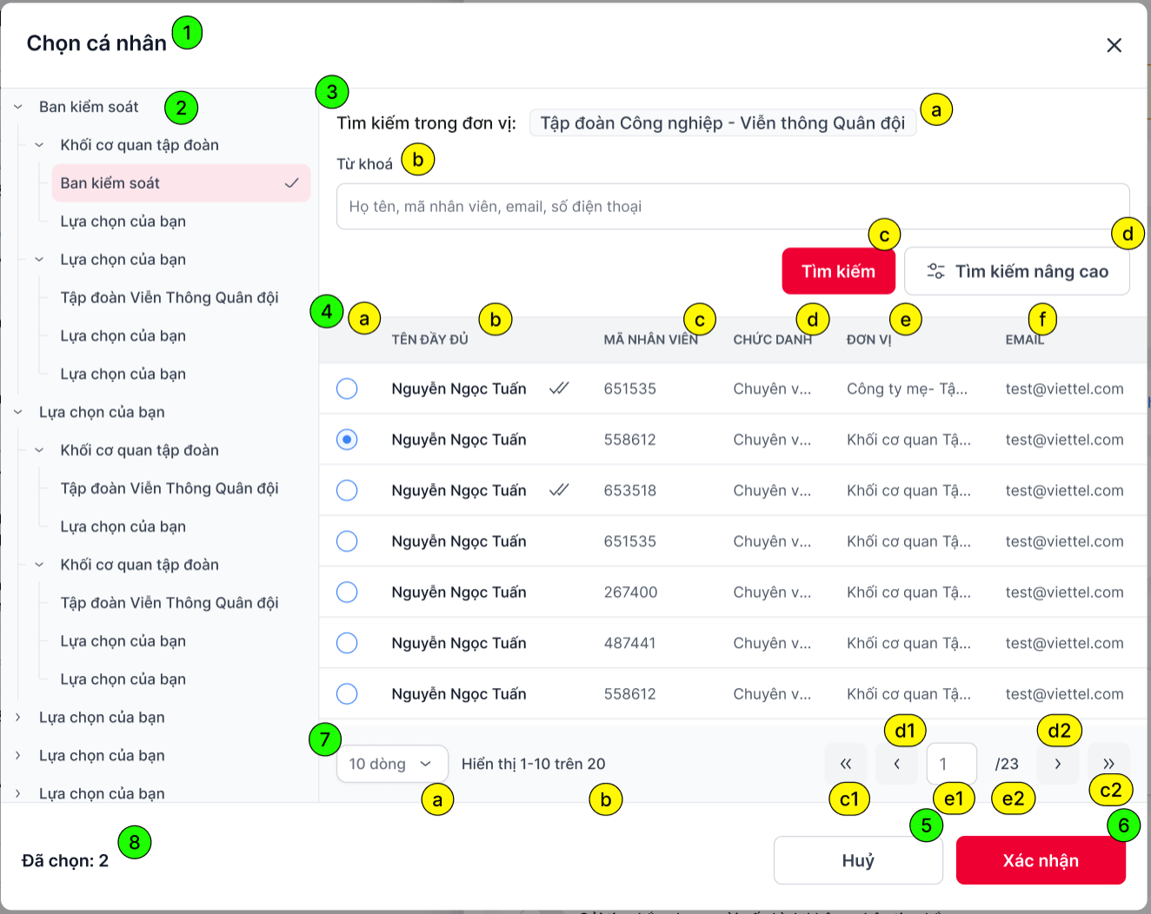
Hình 2. Chọn 1 cá nhân
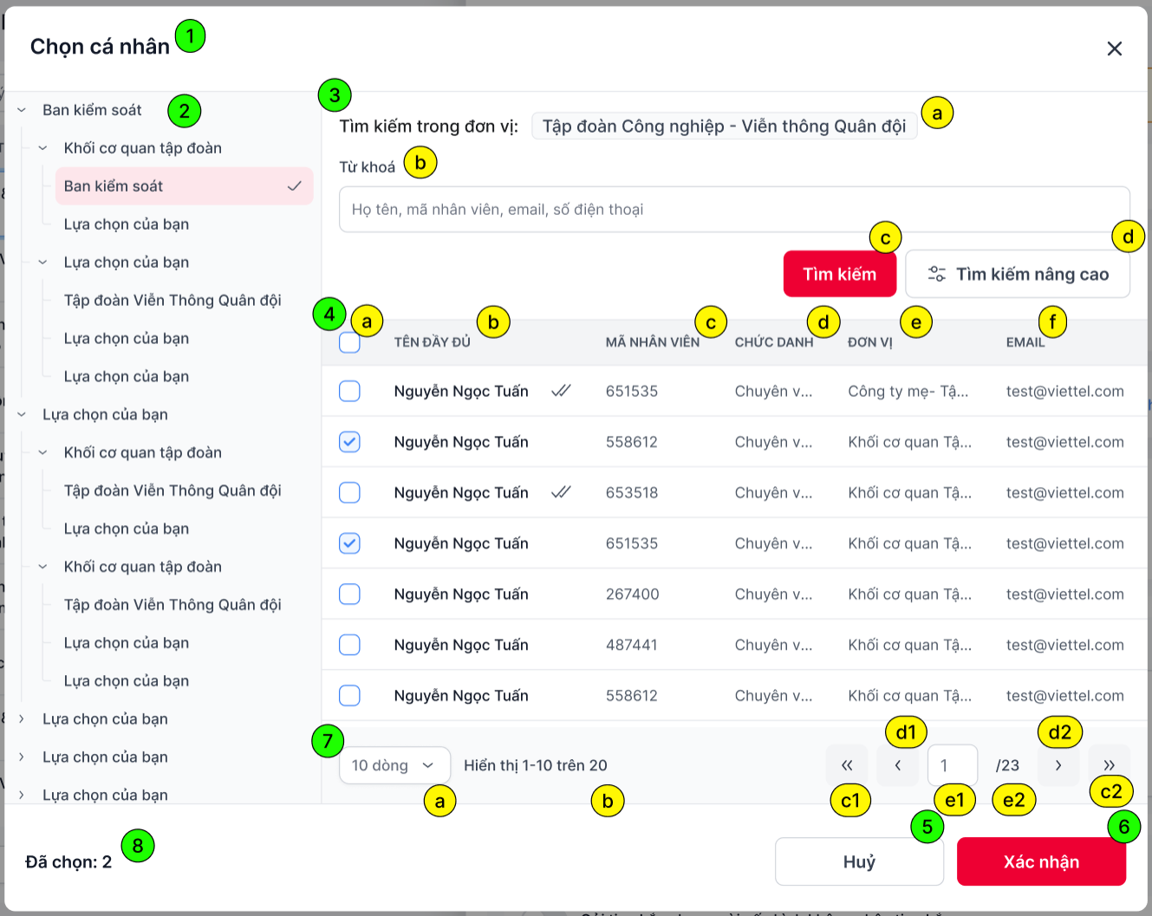
Hình 3. Chọn nhiều cá nhân

Mô tả chi tiết các thành phần
STT | Tên | Kiểu dữ liệu [Độ dài dữ liệu] | Input / Output | Giá trị khởi tạo | Mô tả (Mapping với CSDL nếu có)
Chức năng Chọn cá nhân – dữ liệu lấy từ API: /staffAction/getListUser
1 | lblPopupName | Label |  |  | - Tên popup Chọn cá nhân
2 | treeDepartment | Label |  |  | - Cây đơn vị
3 | Search |  |  |  | Chức năng tìm kiếm các nhân
3a | lblDepartment | Label |  |  | - Hiển thị thông tin đơn vị đang được chọn để tìm kiếm các cá nhân  - Label “Tìm kiếm trong đơn vị” + [tên đơn vị]
3b | txtSearch | Textbox | Input |  | - Textbox “Từ khóa”  - Hiển thị hinttext: “Họ tên, mã nhân viên, email, số điện thoại”
3c | btnSearch | Button |  |  | - Button “Tìm kiếm”  - Nhấn button, thực hiện tìm kiếm cá nhân theo từ khóa nhập tại txtSearch
3d | btnAdvanceSearch | Button |  |  | - Button “Tìm kiếm nâng cao”  - Nhấn button, hiển thị mục Tìm kiếm nâng cao
4 | gridDocument | grid |  |  | - Danh sách cá nhân trong đơn vị  - Dữ liệu lấy từ API: /staffAction/getListUser
4a | lblChooseAction | Label Collumn | Output |  | Cột chức năng cho phép chọn cá nhân  - Hình 1. Chọn cá nhân nhận văn bản (khi chuyển VB)  - Hiển thị 2 cột TO, CC  - Mỗi bản ghi hiển thị Radio button, cho phép chọn nhiều cá nhân nhưng tại mỗi bản ghi chỉ có thể chọn To hoặc Cc  - Tại tiêu đề bảng, nhấn chọn TO/CC → check toàn bộ các bản ghi trong phân trang tương ứng  - Hình 2. Chọn 1 cá nhân  - Tiêu đề cột rỗng  - Mỗi bản ghi hiển thị Radio button, chỉ cho phép chọn 1  - Hình 2. Chọn nhiều cá nhân  - Tiêu đề cột hiển thị checkbox, nhấn checkbox tại tiêu đề → check chọn toàn bộ các cá nhân trong phân trang  - Mỗi bản ghi hiển thị checkbox, cho phép chọn nhiều cá nhân  - Lưu ý:  - Nhấn vào bất kì vị trí nào trong mỗi bản ghi → check/uncheck bản ghi đó  - Trường hợp chọn cá nhân nhận văn bản  - Khi nhấn vào bất kỳ vị trí nào trong bản ghi chưa chọn→ mặc định check cột TO  - Khi nhấn vào bất kỳ vị trí nào trong bản ghi đã chọn → uncheck
4b | lblName | Label Collumn | Output |  | - Cột Tên đầy đủ  - Dữ liệu lấy từ trường: displayName  - Đối với popup Chọn cá nhân nhận văn bản (Hình 1), các cá nhân đã nhận văn bản → hiển thị icon  để đánh dấu. Khi hover vào icon này hiển thị tooltip “Đã nhận”  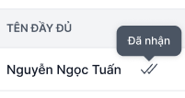
4c | lblEmployeeCode | Label Collumn | Output |  | - Cột Mã nhân viên  - Dữ liệu lấy từ trường: employeeCode
4d | lblPosition | Label Collumn | Output |  | - Cột Chức danh  - Dữ liệu lấy từ trường: position
4e | lblDepartment | Label Collumn | Output |  | - Cột Đơn vị  - Dữ liệu lấy từ trường: orgName
4f | lblEmail | Label Collumn | Output |  | - Cột Email  - Dữ liệu lấy từ trường: email
5 | btnCancel | Button |  |  | - Button Hủy
6 | btnSelect | Button |  |  | - Button Xác nhận
7 | paging |  |  |  | - Các chức năng phân trong trong danh sách
7a | cbxRecord | Combo box |  | 10 dòng | - Combo box chọn số sang hiển thị  - Bao gồm 3 giá trị lần lượt: 10, 20, 30  - Nhấn chọn 1 giá trị → tải lại danh sách, hiển thị tối đa số bản ghi trong 1 phân trang tương ứng
7b | lblRecordShow | Icon button |  |  | - Hiển thị dưới dạng: (a – b)/ c  - Trong đó:  - a: số thứ tự bản ghi đầu tiên trong danh sách  - b: số thứ tự của bản ghi cuối cùng trong danh sách  - c: tổng số lượng bản ghi
7c | lblFirstLastPage | Icon button |  |  | - Nhấn để quay lại trang đầu tiên hoặc đi tới trang cuối cùng  - Nếu đang ở trang 1 → disable icon 7c1  - Nếu đang ở trang cuối → disable icon 7c2
7d | lblNextPreviousPage | Icon button |  |  | - Nhấn để quay lại trang liền trước hoặc đi tới trang tiếp theo  - Nếu đang ở trang 1 → disable icon 7c1  - Nếu đang ở trang cuối → disable icon 7c2
7e | lblChoosePage | Textbox |  | 1 | - Hiển thị dưới dạng: Trang đang đứng/ Tổng số trang.  - Trang đang đứng:  - Text input, mặc định = 1, chỉ cho phép nhập số, tối đa 9 ký tự  - Nhập và nhấn Enter → Hệ thống đi đến trang được nhập vào.  - Trường hợp nhập vào số trang lớn hơn tổng số trang → Tự động đi đến trang cuối cùng
8 | lblSelected | Label |  |  | - Số lượng các cá nhân đang được chọn  - Chỉ hiển thị nếu chọn ít nhất 1 cá nhân

Luồng nghiệp vụ

Luồng nghiệp vụ
  - Tại các màn hình nghiệp vụ chức năng, user nhấn button/textlink “Chọn cá nhân” → hiển thị popup “Chọn cá nhân”
  - Tại poup Chọn cá nhân, hiển thị các thông tin:
    - Cây đơn vị, đơn vị mặc định được chọn tương ứng theo từng nghiệp vụ
    - Danh sách cá nhân → API /staffAction/getListUser
      - Hiển thị danh sách các cá nhân thuộc đơn vị đang được chọn (order by ve.emp_level asc, email asc)
      - Hiển thị radio button chọn TO/CC, Radiobutton, Checkbox tương ứng với từng nghiệp vụ
        - Chọn cá nhân nhạn văn bản (chức năng Chuyển văn bản, cấu hình tự động chuyển) → radio button TO/CC
        - Chọn cá nhân ký duyệt → checkbox
        - Chọn cá nhân đổi người ký → radio button
        - Chọn cá nhân ký nháy → checkbox
      - Các cá nhân đã được chọn → hiển thị check chọn tương ứng
    - Textbox tìm kiếm nhanh: user nhập điều kiện và nhấn enter hoặc button “Tìm kiếm” → gọi API /staffAction/getListUser: input truyền keyword = ‘nội dung user nhập’
      - Thực hiện tìm kiếm các cá nhân thuộc đơn vị đang được chọn:
        - Tìm kiếm tương đối theo Mã nhân viên (VHR_EMPLOYEE.EMPLOYEE_CODE)
        - Tìm kiếm tương đối theo Tên đầy đủ (VHR_EMPLOYEE.FULL_NAME)
        - Tìm kiếm tương đối theo Email (VHR_EMPLOYEE.EMAIL)
        - Tìm kiếm tương đối theo Số điện thoại (VHR_EMPLOYEE.MOBILE_PHONE)
      - Hệ thống trả ra danh sách các cá nhân phù hợp với 1 trong các yếu tố trên, sắp xếp tương tự danh sách mặc định
      - Nếu không có kết quả phù hợp → hiển thị màn hình thông báo “Không tìm thấy kết quả”
    - Button Tìm kiếm nâng cao
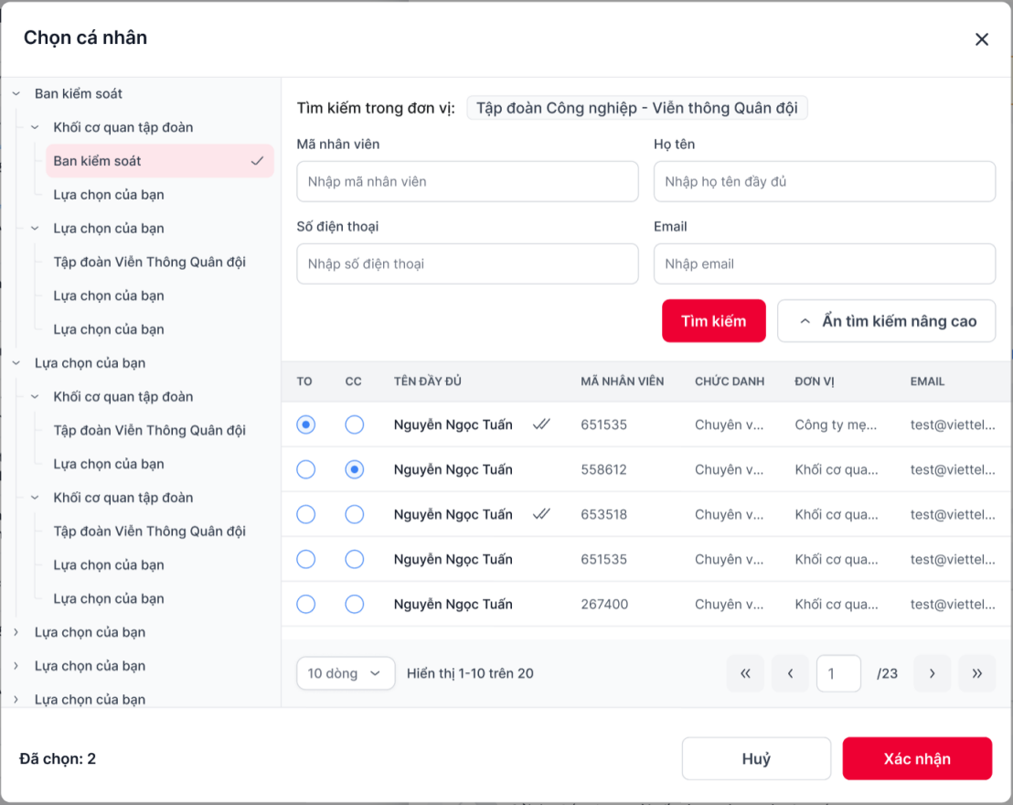
      - Nhấn button → hiển thị các trường thông tin tìm kiếm nâng cao. Bao gồm:
        - Mã nhân viên → tìm kiếm tương đối theo VHR_EMPLOYEE.EMPLOYEE_CODE
        - Tên đầy đủ → tìm kiếm tương đối theo VHR_EMPLOYEE.FULL_NAME
        - Email → tìm kiếm tương đối theo VHR_EMPLOYEE.EMAIL
        - Số điện thoại → tìm kiếm tương đối theo VHR_EMPLOYEE.MOBILE_ PHONE
      - User nhấn phím enter hoặc button “Tìm kiếm” → gọi API /staffAction/getListUser truyền giá trị tương ứng nội dung User nhập
        - Hệ thống tìm kiếm và trả ra danh sách các cá nhân phù hợp với tất cả các yếu tố trên, sắp xếp tương tự danh sách mặc định
        - Nếu không có kết quả phù hợp → hiển thị màn hình thông báo “Không tìm thấy kết quả”
    - Nhấn button “Hủy” → đóng popup Chọn cá nhân, quay lại màn hình nghiệp vụ trước đó
    - Nhấn button “Xác nhận” → đóng popup Chọn cá nhân, hiển thị thông tin các cá nhân vừa chọn tại màn hình nghiệp vụ tương ứng

API /staffAction/getListUser
INPUT
{
"searchType": 1,
"startRecord": 0,
"pageSize": 10,
"type": "3",
"user": "{\"fullName\":\"dao duy hoa\",\"mobileNumber\":\"84986637888\",\"strCardNumber\":\"123456\",\"strEmail\":\"hoadd6\",\"sysOrgId\":9007544}"
}
Tham số | Giá trị
searchType | 1
startRecord | Số thứ tự bản ghi bắt đầu tìm kiếm
pageSize | Số bản ghi 1 phân trang
keyword | - Nội dung tìm kiếm user nhập khi tìm kiếm nhanh  - Mặc định: null
type | Truyền tương ứng với từng nghiệp vụ  - Chọn người ký duyệt, ký nháy → 3  - Chọn cá nhân chuyển văn bản → 0
user | Các trường thông tin để tìm kiếm User
- fullname | - Giá trị User nhập tại trường “Tên đầy đủ”  - Mặc đinh: null
- mobileNumber | - Giá trị User nhập tại trường “Số điện thoại”  - Mặc đinh: null
- strCardNumber | - Giá trị User nhập tại trường “Mã nhân viên”  - Mặc đinh: null
- strEmail | - Giá trị User nhập tại trường “Email”  - Mặc đinh: null
- sysOrgId | ID đơn vị đang chọn
OUTPUT
[
{
"employeeId": 22148,
"orgName": "Thủ trưởng đơn vị - Ban Tổng Giám đốc - Tổng công ty Giải pháp doanh nghiệp Viettel",
"sysOrganizationId": 9007546,
"pathName": "/148841/148842/9001803/9007544/9007545/9007546/",
"displayName": "Nguyễn Mạnh Hổ",
"position": "Tổng Giám đốc",
"employeeCode": "063787",
"mobilePhone": "84962123456",
"email": "test@viettel.com.vn"
},
{
"employeeId": 15573,
"orgName": "Thủ trưởng đơn vị - Ban Tổng Giám đốc - Tổng công ty Giải pháp doanh nghiệp Viettel",
"sysOrganizationId": 9007546,
"pathName": "/148841/148842/9001803/9007544/9007545/9007546/",
"displayName": "Lê Thành Công",
"position": "Phó Tổng Giám đốc",
"employeeCode": "045151",
"mobilePhone": "84962123456",
"email": "test@viettel.com.vn",
"isReceiverdDoc": 1
}
]
employeeId | - ID cá nhân  - Dữ liệu lấy từ trường VHR_EMPLOYEE.EMPLOYEE_ID
orgName | - Tên đơn vị  - Dữ liệu: select vo.name from vhr_employee ve, vhr_org vo where ve.organization_id = vo.sys_organization_id
sysOrganizationId | - ID đơn vị  - Dữ liệu lấy từ trường VHR_EMPLOYEE_ORGANIZATION_ID
pathName | - Path đơn vị  - Dữ liệu: select vo.path from vhr_employee ve, vhr_org vo where ve.organization_id = vo.sys_organization_id
displayName | - Tên cá nhân  - Dữ liệu lấy từ trường VHR_EMPLOYEE.FULL_NAME
employeeCode | - Mã nhân viên  - Dữ liệu lấy từ trường VHR_EMPLOYEE.EMPLOYEE_CODE
mobilePhone | - Số điện thoại  - Dữ liệu lấy từ trường VHR_EMPLOYEE.MOBILE_PHONE
email | - Email cá nhân  - Dữ liệu lấy từ trường VHR_EMPLOYEE.EMAIL
isReceiverdDoc | - Chỉ trả về nếu chọn cá nhân chuyển văn bản  - Chưa nhân văn bản → không trả  - Đã nhận văn bản → 1

Chọn đơn vị

Thông tin chung
Tên chức năng | Chọn đơn vị
Mô tả | Màn hình chức năng cho phép User chọn các đơn vị tham gia vào các nghiệp vụ của hệ thống  Tại từng nghiệp vụ (chuyển văn bản, đổi người ký,…), chức năng đơn vị thay đổi tương ứng: chọn 1, chọn nhiều, chọn loại To/Cc
Tác nhân | Tất cả người dùng
Điều kiện trước | User truy cập vào các màn nghiệp vụ và nhân textlink/button để mở popup Chọn đơn vị
Điều kiện sau | Tác nhân xem danh sách đơn vị và chọn đơn vị thành công để thực hiện nghiệp vụ
Ngoại lệ | NA
Các yêu cầu đặc biệt | - NA

Màn hình
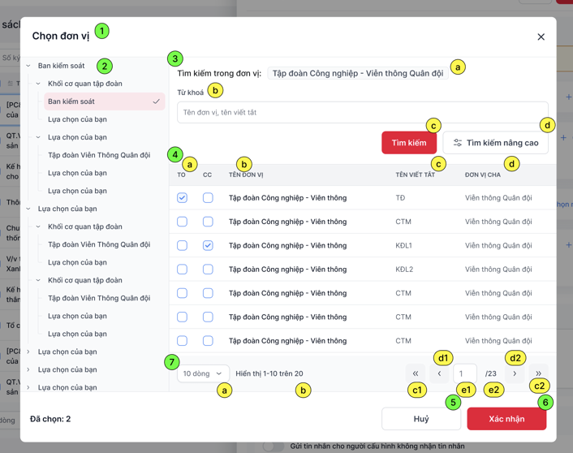
Hình 1. Chọn đơn vị chuyển văn bản
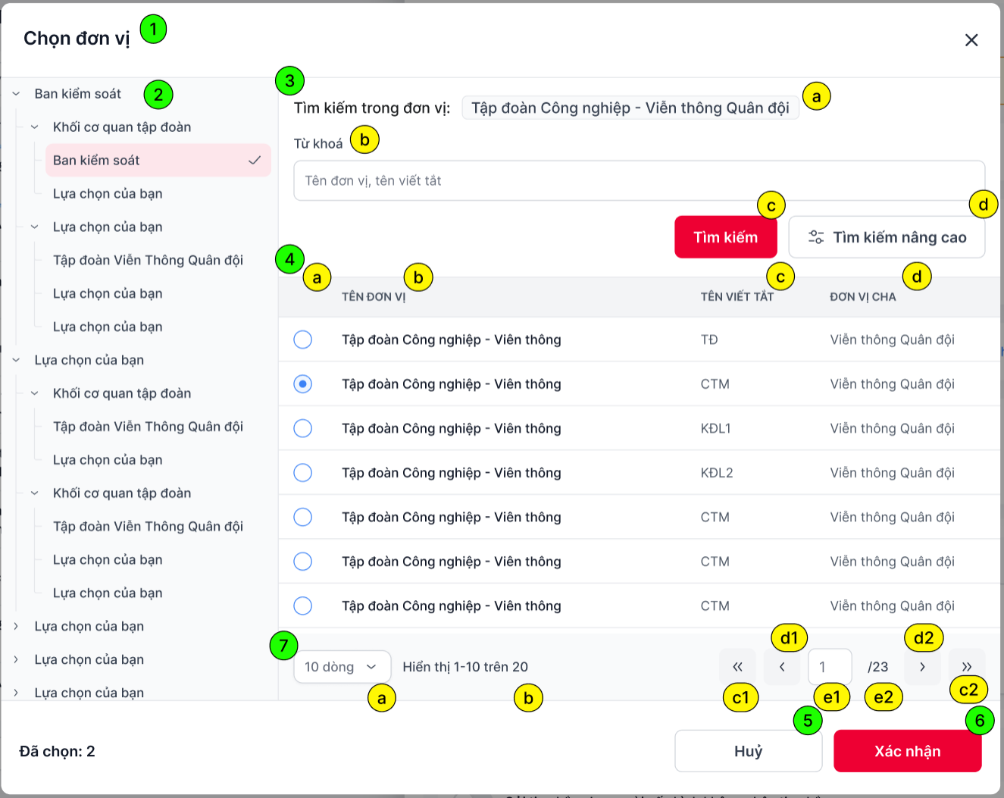
Hình 2. Chọn 1 đơn vị
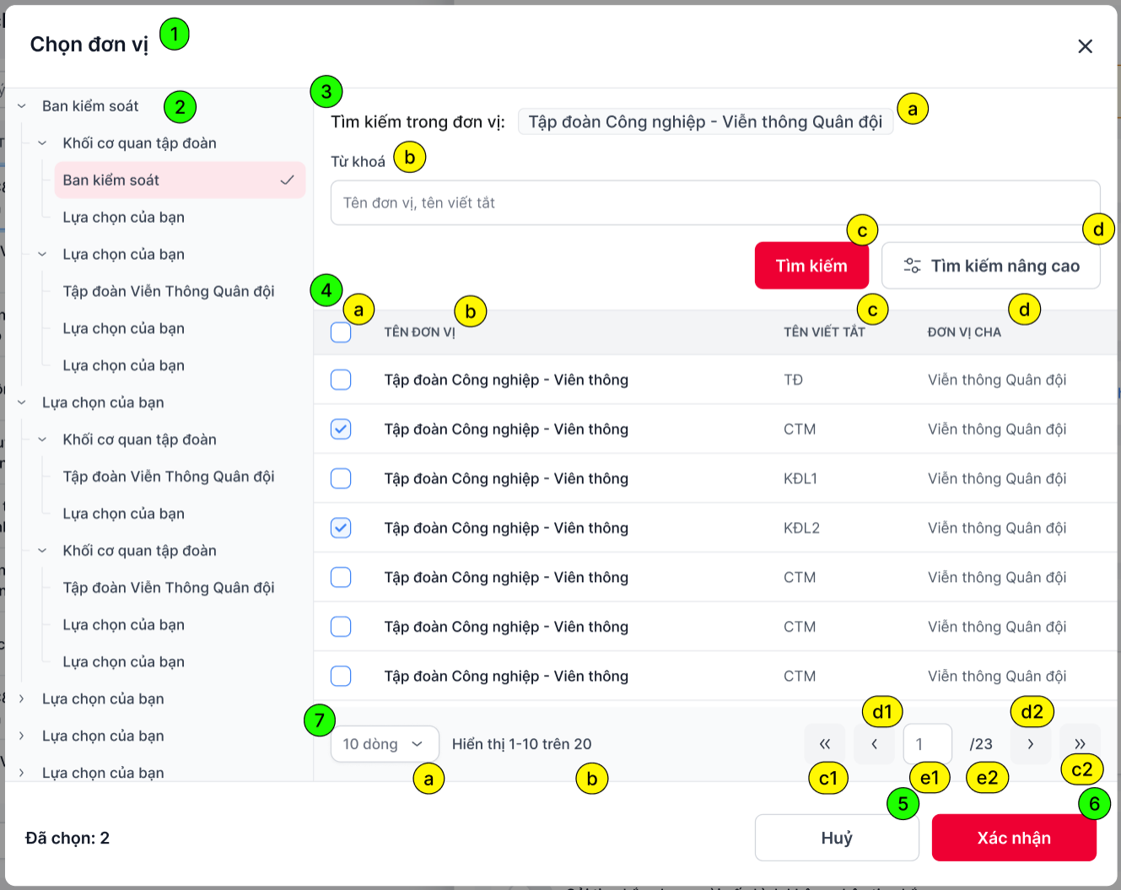
Hình 3. Chọn nhiều đơn vị

Mô tả chi tiết các thành phần
STT | Tên | Kiểu dữ liệu [Độ dài dữ liệu] | Input / Output | Giá trị khởi tạo | Mô tả (Mapping với CSDL nếu có)
Chức năng Chọn đơn vị
1 | lblPopupName | Label |  |  | - Tên popup Chọn đơn vị
2 | treeDepartment | Label |  |  | - Cây đơn vị  - Dữ liệu cây mặc định lấy từ API vhr-org/get-focus-tree  - Đơn vị có đơn vị con (isLeaf = 0) → hiển thị icon dropdown, nhấn để xổ xuống và hiển thị danh sách các đơn vị con tương ứng trong cây (gọi API vhr-org/get-vhrorg để lấy danh sách đơn vị con)  - Đơn vị không có đơn vị con (isLeaf = 1) → không hiển thị icon dropdown  - Nhấn vào tên 1 đơn vị → gọi API vhr-org/get-vhrorg để lấy danh sách đơn vị con và hiển thị tại bảng bên phải màn hình
3 | Search |  |  |  | Chức năng tìm kiếm đơn vị
3a | lblDepartment | Label |  |  | - Hiển thị thông tin đơn vị đang được chọn để tìm kiếm các đơn vị  - Label “Tìm kiếm trong đơn vị” + [tên đơn vị]
3b | txtSearch | Textbox | Input |  | - Textbox “Từ khóa”  - Hiển thị hinttext: “tên đơn vị, tên viết tắt”
3c | btnSearch | Button |  |  | - Button “Tìm kiếm”  - Nhấn button, thực hiện tìm kiếm cá nhân theo từ khóa nhập tại txtSearch
3d | btnAdvanceSearch | Button |  |  | - Button “Tìm kiếm nâng cao”  - Nhấn button, hiển thị mục Tìm kiếm nâng cao
4 | gridDocument | grid |  |  | - Đơn vị được chọn và danh sách đơn vị con của nó  - Dữ liệu lấy từ API vhr-org/get-focus-tree (bảng VHR_ORG)
4a | lblChooseAction | Label Collumn | Output |  | Cột chức năng cho phép chọn đơn vị  - Hình 1. Chọn cá nhân nhận văn bản (khi chuyển VB)  - Hiển thị 2 cột TO, CC  - Mỗi bản ghi hiển thị Radio button, cho phép chọn nhiều cá nhân nhưng tại mỗi bản ghi chỉ có thể chọn To hoặc Cc  - Tại tiêu đề bảng, nhấn chọn TO/CC → check toàn bộ các bản ghi trong phân trang tương ứng  - Hình 2. Chọn 1 đơn vị  - Tiêu đề cột rỗng  - Mỗi bản ghi hiển thị Radio button, chỉ cho phép chọn 1  - Hình 2. Chọn nhiều đơn vị  - Tiêu đề cột hiển thị checkbox, nhấn checkbox tại tiêu đề → check chọn toàn bộ các cá nhân trong phân trang  - Mỗi bản ghi hiển thị checkbox, cho phép chọn nhiều đơn vị  - Lưu ý:  - Nhấn vào bất kì vị trí nào trong mỗi bản ghi → check/uncheck bản ghi đó  - Trường hợp chọn đơn vị nhận văn bản  - Khi nhấn vào bất kỳ vị trí nào trong bản ghi chưa chọn→ mặc định check cột TO  - Khi nhấn vào bất kỳ vị trí nào trong bản ghi đã chọn → uncheck
4b | lblName | Label Collumn | Output |  | - Cột Tên đơn vị (name)
4c | lblAbbreviation | Label Collumn | Output |  | - Cột Tên viết tắt (abbreviation)
4d | lblParentOrg | Label Collumn | Output |  | - Cột Đơn vị cha (orgParentName)
5 | btnCancel | Button |  |  | - Button Hủy
6 | btnSelect | Button |  |  | - Button Xác nhận
7 | paging |  |  |  | - Các chức năng phân trong trong danh sách
7a | cbxRecord | Combo box |  | 10 dòng | - Combo box chọn số sang hiển thị  - Bao gồm 3 giá trị lần lượt: 10, 20, 30  - Nhấn chọn 1 giá trị → tải lại danh sách, hiển thị tối đa số bản ghi trong 1 phân trang tương ứng
7b | lblRecordShow | Icon button |  |  | - Hiển thị dưới dạng: (a – b)/ c  - Trong đó:  - a: số thứ tự bản ghi đầu tiên trong danh sách  - b: số thứ tự của bản ghi cuối cùng trong danh sách  - c: tổng số lượng bản ghi
7c | lblFirstLastPage | Icon button |  |  | - Nhấn để quay lại trang đầu tiên hoặc đi tới trang cuối cùng  - Nếu đang ở trang 1 → disable icon 7c1  - Nếu đang ở trang cuối → disable icon 7c2
7d | lblNextPreviousPage | Icon button |  |  | - Nhấn để quay lại trang liền trước hoặc đi tới trang tiếp theo  - Nếu đang ở trang 1 → disable icon 7c1  - Nếu đang ở trang cuối → disable icon 7c2
7e | lblChoosePage | Textbox |  | 1 | - Hiển thị dưới dạng: Trang đang đứng/ Tổng số trang.  - Trang đang đứng:  - Text input, mặc định = 1, chỉ cho phép nhập số, tối đa 9 ký tự  - Nhập và nhấn Enter → Hệ thống đi đến trang được nhập vào.  - Trường hợp nhập vào số trang lớn hơn tổng số trang → Tự động đi đến trang cuối cùng
8 | lblSelected | Label |  |  | - Số lượng các đơn vị đang được chọn  - Chỉ hiển thị nếu chọn ít nhất 1 đơn vị

Luồng nghiệp vụ

Luồng nghiệp vụ
  - Tại các màn hình nghiệp vụ chức năng, user nhấn button/textlink “Chọn đơn vị” → Gọi API vhr-org/get-focus-tree và hiển thị popup Chọn đơn vị
    - Các nghiệp vụ cần focus vào chính xác 1 đơn vị (đổi người ký, chuyển ký nháy, …) → truyền focusOrgId = [ID đơn vị cần focus tương ứng]
    - Các nghiệp vụ không cần focus vào 1 đơn vị → mặc định truyền focusOrgId = 148842 (ID Tập đoàn)
  - Tại poup Chọn đơn vị, hiển thị các thông tin:
    - Cây đơn vị:
      - Đơn vị mặc định được chọn tương ứng theo từng nghiệp vụ
      - Nhấn icon dropdown → gọi API vhr-org/get-vhrorg để xổ xuống và hiển thị danh sách các đơn vị con tương ứng trong cây
      - Nhấn chọn tên 1 đơn vị → gọi API vhr-org/get-vhrorg để lấy danh sách đơn vị con và hiển thị tại bảng bên phải màn hình
    - Danh sách đơn vị
      - Hiển thị thông tin đơn vị được chọn (sắp xếp đầu tiên)
      - Hiển thị danh sách các đơn vị con thuộc đơn vị đang được chọn (order by ve.emp_level asc, email asc)
      - Hiển thị radio button chọn TO/CC, Radio button, Checkbox tương ứng với từng nghiệp vụ
        - Chọn đơn vị nhận văn bản (chức năng Chuyển văn bản, cấu hình tự động chuyển) → radio button TO/CC
        - Chọn đơn vị thực hiện nhiệm vụ → checkbox
        - Chuyển đơn vị thực hiện nhiệm vụ → radio button
      - Các đơn vị đã được chọn → hiển thị check chọn tương ứng
    - Textbox tìm kiếm nhanh: user nhập điều kiện và nhấn enter hoặc button “Tìm kiếm” → gọi API vhr-org/get-vhrorg, truyền keyword = [giá trị User nhập]
      - Thực hiện tìm kiếm các cá nhân thuộc đơn vị đang được chọn:
        - Tìm kiếm tương đối theo Tên đơn vị (VHR_ORG.NAME)
        - Tìm kiếm tương đối theo Tên viết tắt (VHR_ORG.ABBREVIATION)
      - Hệ thống trả ra danh sách các đơn vị là đơn vị đang được chọn hoặc các đơn vị con của nó phù hợp với 1 trong các yếu tố trên, sắp xếp tương tự danh sách mặc định
      - Nếu không có kết quả phù hợp → hiển thị màn hình thông báo “Không tìm thấy kết quả”
    - Button Tìm kiếm nâng cao
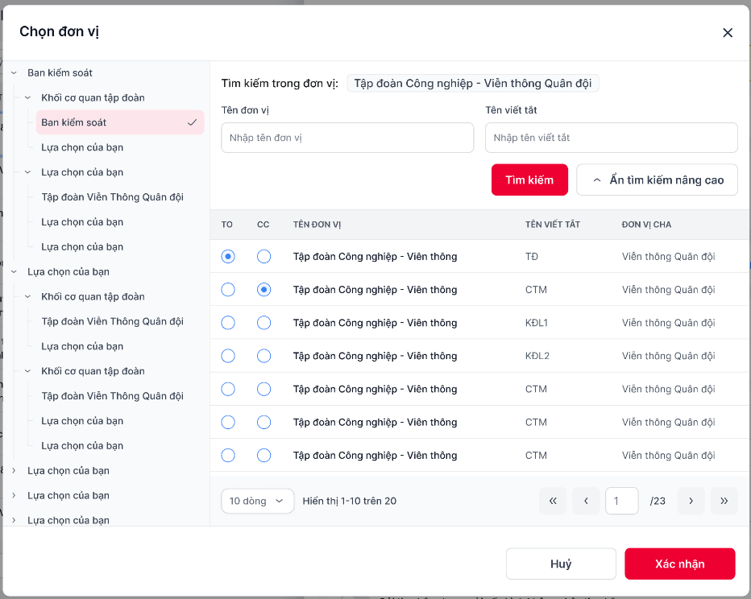
      - Nhấn button → hiển thị các trường thông tin tìm kiếm nâng cao. Bao gồm:
        - Tên đơn vị → tìm kiếm tương đối theo VHR_ORG.NAME
        - Tên viết tắt → tìm kiếm tương đối theo VHR_ORG.ABBREVIATION
      - User nhấn phím enter hoặc button “Tìm kiếm” → gọi API vhr-org/get-vhrorg
        - Hệ thống tìm kiếm và trả ra danh sách là đơn vị đang được chọn hoặc các đơn vị con của nó phù hợp với tất cả các yếu tố trên, sắp xếp tương tự danh sách mặc định
        - Nếu không có kết quả phù hợp → hiển thị màn hình thông báo “Không tìm thấy kết quả”
    - Nhấn button “Hủy” → đóng popup Chọn cá nhân, quay lại màn hình nghiệp vụ trước đó
    - Nhấn button “Xác nhận” → đóng popup Chọn cá nhân, hiển thị thông tin các cá nhân vừa chọn tại màn hình nghiệp vụ tương ứng

API vhr-org/get-focus-tree
INPUT
{
"focusOrgId": 123456,
"getOnlyFocusOrgPath": 0
}
Check validate và logic lấy dữ liệu theo mô tả bên dưới
THAM SỐ | GIÁ TRỊ |  | BẮT BUỘC
focusOrgId | - ID đơn vị cần focus  - Dữ liệu truyền lên tương ứng với từng nghiệp vụ (VHR_ORG.SYS_ORGANIZATION_ID) |  | x
getOnlyFocusOrgPath | - 0 → không phân quyền, trả toàn bộ các đơn vị cho đến cấp của đơn vị được focus  - 1 → phân quyền, chỉ trả ra các đơn vị cấp cha của đơn vị được focus và chính nó |  | x
OUTPUT
[
{
"path": "/1/",
"orgParentId": null,
"orgLevel": "1",
"isLeaf": "0",
"orgId": 1,
"abbreviation": "ORG1",
"orgName": "Tập đoàn A",
"children": [
{
"path": "/1/2/",
"orgParentId": 1,
"orgLevel": "2",
"isLeaf": "0",
"orgId": 2,
"abbreviation": "ORG2",
"orgName": "Công ty con B",
"children": [
{
"path": "/1/2/3/",
"orgParentId": 2,
"orgLevel": "3",
"isLeaf": "1",
"orgId": 3,
"abbreviation": "ORG3",
"orgName": "Phòng Kinh doanh C",
},
{
"path": "/1/2/4/",
"orgParentId": 2,
"orgLevel": "3",
"isLeaf": "1",
"orgId": 4,
"abbreviation": "ORG4",
"orgName": "Phòng Kỹ thuật D",
},
{
"path": "/1/2/5/",
"orgParentId": 2,
"orgLevel": "3",
"isLeaf": "1",
"orgId": 5,
"abbreviation": "ORG5",
"orgName": "Phòng Tài chính E",
}
]
}
]
},
{
"path": "/6/",
"orgParentId": null,
"orgLevel": "1",
"isLeaf": "0",
"orgId": 6,
"abbreviation": "ORG6",
"orgName": "Tập đoàn F",
},
{
"path": "/7/",
"orgParentId": null,
"orgLevel": "1",
"isLeaf": "0",
"orgId": 7,
"abbreviation": "ORG7",
"orgName": "Tập đoàn G",
}
]
TRƯỜNG |  | Ý NGHĨA
Mỗi đơn vị là 1 object gồm các trường thông tin bên dưới. Các đơn vị con được trả trong array "children" của đơn vị cha
path |  | - Path của đơn vị  - VHR_ORG.PATH
orgParentId |  | - ID đơn vị cha  - VHR_ORG.ORG_PARENT_ID
orgLevel |  | - Cấp đơn vị  - VHR_ORG.ORG_LEVEL
isLeaf |  | - Đánh dấu có phải lớp lá hay không  - VHR_ORG.IS_LEAF  - 0 → Có đơn vị con  - 1 → Không có đơn vị con
orgId |  | - ID đơn vị  - VHR_ORG.SYS_ORGANIZATION_ID
abbreviation |  | - Tên viết tắt đơn vị  - VHR_ORG.ABBREVIATION
orgName |  | - Tên full path của đơn vị  - VHR_ORG.NAME
children |  | - Array thông tin các đơn vị con  - Mỗi đơn vị con là 1 object tương tự như trên

Validate
Case | Xử lý
Không nhập các trường bắt buộc | Báo lỗi: invalid parameter
Truyền null vào các trường bắt buộc | Báo lỗi: invalid parameter
Nhập getOnlyFocusOrgPath khác biến được khai báo (0, 1) | Báo lỗi: invalid parameter
Truyền orgId không tồn tại hoặc không còn hoạt động | Báo lỗi: Don vi khong hoat dong

Ý nghĩa API: Lấy danh sách cây đơn vị và có thể focus trực tiếp vào đơn vị mặc định của từng nghiệp vụ
Nghiệp vụ xử lý lấy dữ liệu
  - B1: Lấy thông tin Path của đơn vị từ Input (VHR_ORG.PATH)
  - B2: Lấy danh sách các đơn vị cùng cấp với các đơn vị trong PATH và trả về dữ liệu
    - getOnlyFocusOrgPath = 0 → lấy toàn bộ các đơn vị con
    - getOnlyFocusOrgPath = 1 → chỉ lấy thông tin các đơn vị có trong PATH
Tham khảo: select * from vhr_org where org_parent_id = [ID đơn vị cha] and del_flag != 0 and effective_start_date <= sysdate and (effective_end_date is null or effective_end_date >= sysdate)
Ví dụ: Đơn vị cần focus có ID = 1234, PATH = 1/12/123/1234
getOnlyFocusOrgPath = 0 | 1  11  12  121  122  123  1231  1232  1233  1234  124  13  14
getOnlyFocusOrgPath = 1 | 1  12  123  1234

API vhr-org/get-vhrorg
Lấy thông tin các đơn vị con của đơn vị được chọn trên cây và hiển thị các đơn vị tại Danh sách
INPUT
{
"orgParentId": "123456",
"name": "giải pháp",
"abbreviation": "vts",
"keyword": "",
"size": 0,
"page": 0,
}
THAM SỐ | GIÁ TRỊ |  | BẮT BUỘC
orgParentId | - ID đơn vị cha |  | x
name | - Giá trị User nhập trong trường Tên đơn vị tại TKNC
abbreviation | - Giá trị User nhập trong trường Tên viết tắt tại TKNC
keyword | - Giá trị User nhập tại textbox tìm kiếm nhanh
size
page
OUTPUT
[
{
"sysOrganizationId": 0,
"code": "string",
"name": "string",
"path": "string",
"orgParentId": 0,
"orgParentName": "string",
"orderNumber": 0,
"orgLevel": 0,
"orgLevelManage": 0,
"orgCodePath": "string",
"effectiveEndDate": "2024-07-31T02:41:53.574Z",
"effectiveStartDate": "2024-07-31T02:41:53.574Z",
"delFlag": 0,
"isLeaf": 0,
"pathName": "string",
"abbreviation": "string",
"businessCode": "string",
}
]
TRƯỜNG |  | Ý NGHĨA
Lấy thông tin các đơn vị con đang hoạt động của đơn vị được chọn trên cây
Tham khảo: select * from vhr_org where org_parent_id = [orgParentId trong Input] and del_flag = 0 and effective_start_date >= sysdate and (effective_end_date is null or effective_end_date <= sysdate)
Mỗi đơn vị là 1 object gồm các trường thông tin bên dưới
sysOrganizationId |  | - ID đơn vị  - VHR_ORG.SYS_ORGANIZATION_ID
code |  | - Mã đơn vị  - VHR_ORG.CODE
name |  | - Tên đơn vị  - VHR_ORG.NAME
path |  | - Path của đơn vị  - VHR_ORG.PATH
orgParentId |  | - ID đơn vị cha  - VHR_ORG.ORG_PARENT_ID
orgParentName |  | - Tên đơn vị cha  - Select name from vhr_org where sys_organization_id = orgParentId
orderNumber |  | - Số thứ tự sắp xếp  - VHR_ORG.ORDER_NUMBER
orgLevel |  | - Cấp đơn vị  - VHR_ORG.ORG_LEVEL
orgLevelManage |  | - Cấp quản lý của các đơn vị  - VHR_ORG.ORG_LEVEL_MANAGE
orgCodePath |  | - Path theo mã đơn vị  - VHR_ORG.ORG_CODE_PATH
effectiveEndDate |  | - Ngày hết hiệu lực  - VHR_ORG.EFFECTIVE_END_DATE
effectiveStartDate |  | - Ngày bắt đầu hiệu lực  - VHR_ORG.EFFECTIVE_START_DATE
delFlag |  | - Cờ xóa  - VHR_ORG.DEL_FLAG  - 0 → hoạt động  - 1 → bị xóa
isLeaf |  | - Đánh dấu có phải lớp lá hay không  - VHR_ORG.IS_LEAF  - 0 → Có đơn vị con  - 1 → Không có đơn vị con
pathName |  | - Tên full path của đơn vị  - VHR_ORG.PATH_NAME
abbreviation |  | - Tên viết tắt của đơn vị  - VHR_ORG.ABRREVIATION
businessCode |  | - Mã số thuế đơn vị  - VHR_ORG.BUSSINESS_CODE

Validate
Case | Xử lý
Không nhập các trường bắt buộc | Báo lỗi: invalid parameter
Truyền null vào các trường bắt buộc | Báo lỗi: invalid parameter
Truyền orgParentId không tồn tại hoặc không còn hoạt động | Báo lỗi: Don vi khong hoat dong
Truyền keyword khác null | Mặc định xử lý theo logic tìm kiếm nhanh, không tìm kiếm theo 2 trường name và abrreviation

Mô tả vai trò
Vai trò | Mô tả
Lãnh đạo | User có vai trò được đánh dấu là lãnh đạo  select u.sys_user_id from user_role u join sys_role sr on u.sys_role_id = sr.sys_role_id join vhr_employee ve on u.sys_user_id = ve.employee_id where u.sys_organization_id = [ID đơn vị đang check] and sr.is_leader = 1 and ve.is_active = 1
Trợ lý | User được phân miền dữ liệu Quản lý nhiệm vụ đơn vị  select u.sys_user_id from user_role u join role_permission_data rpd on u.sys_role_id = rpd.sys_role_id join permission_data pd on pd.permission_data_id = rpd.permission_data_id where u.sys_organization_id = [ID đơn vị đang check] and (rpd.del_flag = 0 or rpd.del_flag is null) and pd.code = 'MISSION_ASSIGN_DATA’))
Lãnh đạo chuyên quản | User là Lãnh đạo đơn vị và được gán chuyên quản 1 số đơn vị trong số các đơn vị con thuộc đơn vị mình quản lý (tức là có quyền quản lý tất các đơn vị con, nhưng chịu trách nhiệm chính cho các đơn vị chuyên quản)  select sys_organization_id from user_org_map where sys_user_id = [ID lãnh đạo] and type = 3 and is_active = 1 --danh sách các đơn vị lãnh đạo chuyên quản  Thông tin các đơn vị User chuyên quản: API /staffAction/getUserInfor: list hmSpecializedOrgId (gọi API khi đăng nhập)
Trợ lý chuyên hướng | User là Trợ lý và được gán chuyên hướng cho 1 số đơn vị trong số các đơn vị con thuộc đơn vị mình là Trợ lý (tức là có quyền quản lý tất các đơn vị con, nhưng chịu trách nhiệm chính cho các đơn vị chuyên hướng)  select sys_organization_id from user_org_map where sys_user_id = [ID trợ lý] and type = 2 and is_active = 1 --danh sách các đơn vị trợ lý chuyên hướng  Thông tin các đơn vị User chuyên hướng: API /staffAction/getUserInfor: list listAssistantVhrOrg (gọi API khi đăng nhập)
Đầu mối thực hiện nhiệm vụ | User thực hiện nhiệm vụ do được gán trực tiếp vào nhiệm vụ  SELECT * FROM VHR_EMPLOYEE ve WHERE ve.EMPLOYEE_ID = (SELECT m.PERFORM_ID FROM MISSION m WHERE m.MISSION_ID = {ID Nhiệm vụ});

Danh sách trạng thái nhiệm vụ
Trạng thái | Mô tả
Quá hạn chưa hoàn thành | Các nhiệm vụ chưa hoàn thành nhưng đã quá hạn  select * from mission where status in (1,2,7) and del_flag = 0 and sysdate > date_complete
Sắp đến hạn | Các nhiệm vụ chưa hoàn thành và chưa quá hạn nhưng số ngày còn hạn đã nằm trong mức cảnh báo (cấu hình trong SYSTEM_PARAMETER.CODE = NDAYS_WARNING_UPCOMING_DEADLINE_MISSION )  select * from mission where status in (1,2,7) and del_flag = 0 and sysdate <= date_complete and ((sysdate-date_complete) <= (select value from system_parameter where code = ‘NDAYS_WARNING_UPCOMING_DEADLINE_MISSION'));
Đang thực hiện | Các nhiệm vụ chưa hoàn thành và số ngày còn hạn chưa đến mức cảnh báo  select * from mission where status in (1,2,7) and del_flag = 0 and sysdate <= date_complete and ((sysdate-date_complete) <= (select value from system_parameter where code = ‘NDAYS_WARNING_UPCOMING_DEADLINE_MISSION'))
Hoàn thành chờ phê duyệt | Nhiệm vụ được cập nhật trạng thái hoàn thành và đang chờ lãnh đạo phê duyệt  MISSION.STATUS = 3
Đã kết thúc | Nhiệm vụ được cập nhật trạng thái hoàn thành và đã được lãnh đạo giao phê duyệt  MISSION.STATUS = 4
Đề xuất đóng | Nhiệm vụ được cập nhật đề xuất đóng và đang chờ lãnh đạo phê duyệt  MISSION.STATUS = 5
Đã đóng | Nhiệm vụ được cập nhật đề xuất đóng và đã được lãnh đạo giao phê duyệt  MISSION.STATUS = 6
Đề xuất gia hạn | Nhiệm vụ được cập nhật đề xuất gia hạn và đang chờ lãnh đạo phê duyệt  MISSION.STATUS = 7
Đã chuyển | Nhiệm vụ được chuyển đơn vị thực hiện sang đơn vị khác  MISSION.IS_TRANSFER_ORG_PERFOMR = 1

THIẾT KẾ ĐẢM BẢO TUÂN THỦ TIÊU CHUẨN QUẢN TRỊ DỮ LIỆU

Quản trị dữ liệu
- Xác định các CDE có trong hệ thống và được khai báo trên bảng danh mục Đối tượng dữ liệu của Metadata.
STT | Tên trường dữ liệu | Mô tả | Bảng dữ liệu | Trường dữ liệu | Loại dữ liệu | Chủ sở hữu dữ liệu
1

Bảo mật dữ liệu
- Xác định danh sách dữ liệu cần tuân thủ tiêu chuẩn Bảo mật
STT | Tên trường dữ liệu | Hệ thống/Module | Phân cấp bảo mật | Phân loại bảo mật | Định nghĩa các vai trò (role) và phân quyền dữ liệu tương ứng
1
Giải pháp đảm bảo (chỉ ra các tính năng/giải pháp giúp đảm bảo tuân thủ):
- Phân cấp bảo mật và cấp độ bảo mật: Hệ thống có khả năng gán cấp độ bảo mật và phân loại danh mục dữ liệu đến mức bảng, trường dữ liệu (tuân thủ theo quy định 3915/QĐ–CNVTQĐ–CTr về phân cấp dữ liệu trong TĐ)
- Định nghĩa các vai trò & phân quyền: Hệ thống có khả năng định nghĩa các vai trò và phân quyền user theo vai trò ứng với các cấp độ bảo mật và danh mục dữ liệu đã gán.
- Làm mờ: Có khả năng làm mờ ứng với rule đặt trước với các vai trò không được phép (tuân theo tiêu chuẩn TC.CNVTQĐ.CNTT.16.1 – Tiêu chuẩn ATTT ứng dụng WEB).
- Sử dụng và chia sẻ dữ liệu: hình thức chia sẻ dữ liệu là gì (FTP/SFTP/API…), giao thức là gì (TCP/UDP/…), tuân theo tiêu chuẩn bảo mật nào (SSL/TLS).
- Giám sát và cảnh báo:
  - Ghi log của việc chia sẻ dữ liệu. Format log: IP nguồn, đích, tài khoản.
  - Ghi log các giao dịch bất thường có các chứa thông tin các trường dữ liệu trọng yếu: log tra cứu thông tin thuê bao từ IP ngoài Viettel, log tra cứu thông tin khách hàng với tần suất bất thường…
  - Hình thức gửi cảnh báo log bất thường: email/sđt.

Chất lượng dữ liệu
Xác định danh sách dữ liệu cần tuân thủ tiêu chuẩn Chất lượng dữ liệu dựa trên bộ rule chuẩn:
Bảng | Tiêu chuẩn | Luật check | Đối tương check | Trường dữ liệu | Mô tả chi tiết đánh giá | Câu lệnh check
etc_trans | Chính xác | Toàn vẹn dữ liệu | field | acc_no | Kiểm tra khóa ngoại của dataset đang tồn tại trong bảng nguồn hợp lệ
 | Chính xác | Dữ liệu thỏa mãn theo logic tính toán trong cùng bảng | field |  | Kiểm tra trường dữ liệu đúng logic cụ thể trong cùng bảng
 | Chính xác | Dữ liệu thỏa mãn theo logic tính toán khác bảng | field |  | Kiểm tra trường dữ liệu đúng logic cụ thể khác bảng
 | Đầy đủ | Các field khác null | field |  | Kiểm tra all cột trong bảng sẽ khác null thì ok, đảm bảo dữ liệu luôn đầy đủ cho việc sử dụng hiện tại và tương lai (nếu cần)
 | Đầy đủ | Các field khác null theo một số điều kiện | field |  | Kiểm tra các cột sẽ != null nếu thỏa mãn điều kiện
etc_trans | Duy nhất | Bộ key xác định bản ghi duy nhất trong dataset | row | N/A | Kiểm tra all các bản ghi trong dataset, nếu có bản ghi nào trùng bộ key thì không thỏa mãn
etc_trans | Kịp thời | Dữ liệu đúng thời gian cố định cho cả dataset | table |  | Kiểm tra thời gian có dữ liệu trong bảng đúng thời gian quy định
 | Kịp thời | Dữ liệu đúng thời gian cố định cho từng nhóm đổi tượng trong dataset | table |  | Kiểm tra thời gian có dữ liệu trong bảng đúng thời gian quy định theo từng nhóm đối tượng
 | Kịp thời | Dữ liệu đúng thời gian quy định so với dữ liệu nguồn (check time out of date) | table |  | Kiểm tra thời gian của bảng phải thỏa mãn thời gian quy định trong 1 khoảng thời gian so với bảng nguồn
 | Hợp lệ | Loại dữ liệu | Field |  | Kiểm tra loại dữ liệu các trường
 | Hợp lệ | Định dạng dữ liệu cố định | Field |  | Kiểm tra format định dạng của trường dữ liệu theo format cố định
 | Hợp lệ | Định dạng dữ liệu phụ thuộc thông tin khác | Field |  | Kiểm tra format định dạng của trường dữ liệu theo format phụ thuộc thông tin khác
 | Hợp lệ | Giới hạn dữ liệu hợp lệ cố định | Field |  | Kiểm tra giá trị tại các trường có giá trị thỏa mãn trong khoảng giá trị cho phép cố định
 | Hợp lệ | Giới hạn dữ liệu hợp lệ theo giá trị khác | Field |  | Kiểm tra giá trị tại các trường có giá trị thỏa mãn theo giá trị khác
 | Hợp lệ | Giới hạn dữ liệu hợp lệ theo giá trị từ bảng khác | Field |  | Kiểm tra giá trị tại các trường có giá trị từ bảng khác
 | Nhất quán | Dữ liệu nhất quán ở các bảng khác nhau | Field |  | Dữ liệu nhất quán ở các bảng khác nhau
 | Nhất quán | Dữ liệu nhất quán trong cùng 1 bản ghi | Field |  | Dữ liệu nhất quán trong cùng 1 bản ghi
 | Nhất quán | Dữ liệu nhất quán trong cùng bảng nhưng khác bản ghi | Field |  | Dữ liệu nhất quán trong cùng bảng nhưng khác bản ghi
 | Nhất quán | Xu hướng dữ liệu nhóm đối tượng nhất quán theo thời gian | Field |  | Xu hướng dữ liệu nhóm đối tượng nhất quán theo thời gian
 | Nhất quán | Xu hướng dữ liệu cả dataset nhất quán theo thời gian | Field |  | Xu hướng dữ liệu cả dataset nhất quán theo thời gian
Giải pháp đảm bảo: cài đặt agent DOC để tích hợp đánh giá trên hệ thống DOC

Quản lý siêu dữ liệu

Thông tin đối tượng dữ liệu
STT | Tên đối tượng | Mô tả | Loại đối tượng | Thông tin liên quan | Kiểu dữ liệu | Thời gian tạo | Thời gian chỉnh sửa cuối | Cấp độ bảo mật | Danh mục dữ liệu | Dữ liệu trọng yếu | Đơn vị chủ dữ liệu | Đầu mối quản lý dữ liệu | Đơn vị chủ sở hữu hệ thống | Đầu mối quản trị kỹ thuật | Đồng bộ

Thông tin hệ thống
STT | Tên ứng dụng | Mô tả | Phiên bản | Đơn vị chủ sở hữu hệ thống | Đầu mối quản trị kỹ thuật
01 | Văn phòng số | Văn phòng số là hệ sinh thái cung cấp các công cụ quản lý, làm việc cho các cấp lãnh đạo, nhân viên toàn Tập đoàn: ký điện tử, quản lý văn bản, nhiệm vụ, lịch họp, hồ sơ, lưu trữ tài liệu, chat,… | 1.0 | Văn phòng Tập đoàn | Trung tâm GPDN- VTS

Thông tin luồng dữ liệu
STT | Tên luồng | Mô tả | Luồng dữ liệu | Đầu mối quản lý | Nghiệp vụ sử dụng luồng

Thông tin thuật ngữ nghiệp vụ
STT | Tên thuật ngữ | Tên viết tắt / tên gợi nhớ | Định nghĩa | Quy tắc nghiệp vụ/công thức tính | Đơn vị định nghĩa thuật ngữ | Các thuật ngữ liên quan | Trường dữ liệu liên kết | Thời điểm tạo | Lịch sử chỉnh sửa
Giải pháp đảm bảo (chỉ ra các tính năng/giải pháp giúp đảm bảo tuân thủ):
- Xây dựng bảng dữ liệu danh mục tương ứng thông tin cần quản lý
- Hệ thống phải có khả năng truy xuất siêu dữ liệu phục vụ việc tích hợp về kho siêu dữ liệu tập trung
Nêu rõ cách thiết kế API và cấu trúc data exchange format.

Lưu trữ và vận hành

PHỤ LỤC
- Api mới gồm: biểu đồ tròn-ngang-dọc (/missionAction/getAssignMissionCharts và /missionAction/getPerformMissionCharts) danh sách đơn vị thực hiện khi tạo nhiệm vụ (Meeting/getListOrganizationPerform), Thanh count biểu đồ ngang (/mission/count-assign-mission) Xóa NV (/Meeting/deleteMission)
- Chỉnh sửa
  - Search DS đơn vị thực hiện: /Meeting/getListOrgPerformInAdvanceSearch
  - Trạng thái NV: /missionAction/getListMissionStatus
  - Lấy DS NV: /mission/search-mission

